Consultez TARGETED THERAPY disponible en ligne sur www.studentconsult.com | C H A P I T R E
Néoplasie | 7
SOMMAIRE DU CHAPITRE

Nomenclature 268
Tumeurs bénignes 268
Tumeurs malignes 268
Tumeurs mixtes 269
Caractéristiques des néoplasmes bénins et malins 270 Différenciation et anaplasie 270 Métaplasie, dysplasie et carcinome in
Situ 272
Invasion locale 273
Métastases 273
Voies de dissémination 274
Épidémiologie du cancer 277 Impact mondial du cancer 277 Facteurs environnementaux 278
Âge 278
Affections prédisposantes acquises 279
Prédisposition génétique et interactions entre facteurs environnementaux et facteurs héréditaires 281
Bases moléculaires du cancer : rôle des altérations génétiques et épigénétiques 281
Caractéristiques cellulaires et moléculaires du cancer 284
Autosuffisance en signaux de croissance : les oncogènes 284
Oncoprotéines et croissance cellulaire 286 Insensibilité à l'inhibition de la croissance : tumorale
Gènes suppresseurs 291
Modifications métaboliques favorisant la croissance : l'effet Warburg 299
Échappement à la mort cellulaire 302
Potentiel de réplication illimité : propriétés du cancer semblables aux cellules souches
Cellules 303
Angiogenèse 305
Invasion et métastase 306 Invasion de la matrice extracellulaire 307 Dissémination vasculaire, localisation et
Colonisation 308
Échappement à la surveillance immunitaire 309
Antigènes tumoraux 309
Mécanismes effecteurs antitumoraux 311 Mécanismes d'échappement immunitaire par les
cancers 311
Instabilité génomique 314
Inflammation favorisant l'apparition du cancer 315 Dérégulation de l'inflammation associée au cancer
Gènes 316
Modifications chromosomiques 316
Modifications épigénétiques 319 Les ARN non codants et le cancer 320 Bases moléculaires de l'évolution en plusieurs étapes de la
carcinogenèse 320
Agents cancérogènes et leurs interactions cellulaires 320
Carcinogenèse chimique 321
Agents cancérogènes à action directe 322
Substances cancérogènes à action indirecte 322
Carcinogenèse par les radiations 323
Rayons ultraviolets 323
Rayonnements ionisants 323
Carcinogenèse microbienne 323 Virus à ARN oncogènes 324 Virus à ADN oncogènes 324 Helicobacter pylori 327
Aspects cliniques de la néoplasie 328
Manifestations cliniques 328 Classification et stadification des tumeurs 330
Diagnostic de laboratoire du cancer 331
Profils moléculaires des tumeurs : l'avenir du diagnostic du cancer 334
Marqueurs tumoraux 335

Le cancer est la deuxième cause principale de décès aux États-Unis ; seules les maladies cardiovasculaires provoquent un nombre plus élevé de décès. Plus pénible encore que le taux de mortalité est la souffrance émotionnelle et physique provoquée par les cancers. Les patients et le public demandent souvent : « Quand existera-t-il un remède pour ce fléau ? » La réponse à cette question simple est difficile, car le cancer n'est pas une seule maladie, mais plusieurs affections aux pathogénies, histoires naturelles et réponses aux traitements très différentes. Certains types de cancer, comme le lymphome de Hodgkin, sont curables, tandis que d'autres, comme l'adénocarcinome pancréatique, sont pratiquement toujours fatals. Le seul espoir de maîtriser le cancer réside dans le fait d'en apprendre davantage sur ses causes et sa pathogénie. Heureusement, de grands progrès ont été réalisés dans la compréhension des bases moléculaires du cancer et de bonnes nouvelles sont apparues : la mortalité par cancer, tant chez les hommes que chez les femmes, aux États-Unis, a diminué au cours de la dernière décennie du XXe siècle et a poursuivi sa tendance à la baisse au XXIe siècle.

Dans ce chapitre, nous décrivons le vocabulaire de la biologie et de la pathologie tumorales, puis nous passons en revue les caractéristiques morphologiques qui définissent la néoplasie et permettent d'identifier et de distinguer les tumeurs bénignes des tumeurs malignes. Nous passons également en revue l'épidémiologie du cancer, qui offre une mesure de l'impact du cancer sur les populations humaines, ainsi que des indices sur ses causes environnementales, informations qui ont conduit à des campagnes de prévention efficaces contre certains types de cancer. Partant de cette base, nous discuterons ensuite des propriétés biologiques des tumeurs et des bases moléculaires de la carcinogenèse, en soulignant le rôle essentiel que jouent les altérations génétiques dans le développement de la néoplasie. Enfin, nous abordons le diagnostic du cancer, en nous concentrant sur les nouvelles technologies qui aident à orienter l'utilisation des médicaments anticancéreux ciblant certaines lésions moléculaires. Tout au long de l'ouvrage, nous donnerons des exemples de nouvelles méthodes analytiques et de thérapies qui non seulement changent notre approche du traitement du cancer, mais offrent aussi de nouvelles perspectives sur la physiopathologie du cancer.

NOMENCLATURE

Néoplasie signifie « nouvelle croissance », et l'ensemble des cellules et du stroma qui constituent les nouvelles croissances sont appelés néoplasmes. Tumeur désignait initialement la tuméfaction causée par l'inflammation, mais est aujourd'hui assimilée au néoplasme. Oncologie (grec oncos = tumeur) est l'étude des tumeurs ou des néoplasmes. Bien que les médecins sachent à quoi ils font référence lorsqu'ils utilisent le terme néoplasme, il a été difficile d'élaborer une définition précise. À l'époque moderne, un néoplasme est défini comme un trouble génétique de la croissance cellulaire déclenché par des mutations acquises, ou plus rarement héritées, qui affectent une seule cellule et sa descendance clonale. Comme cela sera discuté plus loin, ces mutations causales modifient la fonction de certains gènes et confèrent aux cellules néoplasiques un avantage de survie et de croissance, ce qui entraîne une prolifération excessive, indépendante des signaux et des contrôles physiologiques de la croissance. Toutes les tumeurs sont composées de deux éléments : (1) des cellules néoplasiques qui constituent le parenchyme tumoral, et (2) un stroma réactionnel formé de tissu conjonctif, de vaisseaux sanguins et de cellules du système immunitaire adaptatif et inné. La classification des tumeurs et leur comportement biologique reposent principalement sur la composante parenchymateuse, mais leur croissance et leur dissémination dépendent essentiellement de leur stroma. Dans certaines tumeurs, le tissu conjonctif est réduit et le néoplasme est mou et charnu. Dans d'autres, les cellules parenchymateuses stimulent la formation d'un stroma collagénique abondant, appelé desmoplasie. Certaines tumeurs desmoplasiques - par exemple, certains cancers du sein féminin - sont dures comme la pierre, ou scirrheuses.
Tumeurs bénignes
Les tumeurs bénignes restent localisées à leur site d'origine et sont généralement faciles à retirer chirurgicalement. De manière prévisible, le patient survit généralement. Cependant, des exceptions surviennent, lorsque des tumeurs bénignes apparaissent dans des sites vulnérables, comme le cerveau ; là, même les tumeurs « bénignes » peuvent provoquer une morbidité significative et sont parfois même fatales. La dénomination des tumeurs bénignes des cellules mésenchymateuses est relativement simple ; en général, le suffixe « -ome » est ajouté au nom du type cellulaire dont provient la tumeur.

Ainsi, une tumeur bénigne des cellules ressemblant à des fibroblastes est appelée fibrome, une tumeur cartilagineuse bénigne est un chondrome et ainsi de suite. La nomenclature des tumeurs épithéliales bénignes est plus complexe ; certaines sont classées selon la cellule d'origine, d'autres selon leur aspect microscopique, et d'autres encore selon leur architecture macroscopique. Adénome s'applique aux néoplasmes épithéliaux bénins dérivés de tissus glandulaires, même si les cellules tumorales ne forment pas de structures glandulaires. Ainsi, un néoplasme épithélial bénin provenant des cellules tubulaires rénales et formant des glandes étroitement groupées, et une masse de cellules corticosurrénaliennes croissant en une nappe solide, sont tous deux appelés adénome. Les néoplasmes épithéliaux bénins qui produisent des projections en forme de doigts ou de verrues à la surface des épithéliums sont appelés papillomes, tandis que ceux qui forment de grandes masses kystiques, comme dans l'ovaire, sont appelés cystadénome. Certaines tumeurs produisent des projections papillaires qui prolifèrent dans les espaces kystiques et sont appelées

cystadénome papillaire. Lorsqu'un néoplasme - bénin ou malin - produit une projection visible macroscopiquement au-dessus d'une surface muqueuse, par exemple dans la lumière gastrique ou colique, il est appelé polype. Si le polype présente du tissu glandulaire, il est appelé polype adénomateux (Fig. 7.1).

Tumeurs malignes
Les tumeurs malignes peuvent envahir et détruire les structures adjacentes et se propager vers des sites éloignés (métastases). Malignes
tumeurs sont désignées collectivement par le terme cancers, dérivé du mot latin désignant le crabe, car elles tendent à adhérer à toute partie qu'elles saisissent d'une manière obstinée. Tous les cancers ne suivent pas une évolution mortelle ; certains sont découverts à des stades précoces permettant une exérèse chirurgicale, tandis que d'autres sont guéris par des médicaments administrés par voie systémique ou par des anticorps thérapeutiques.

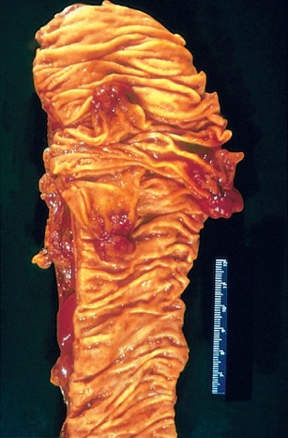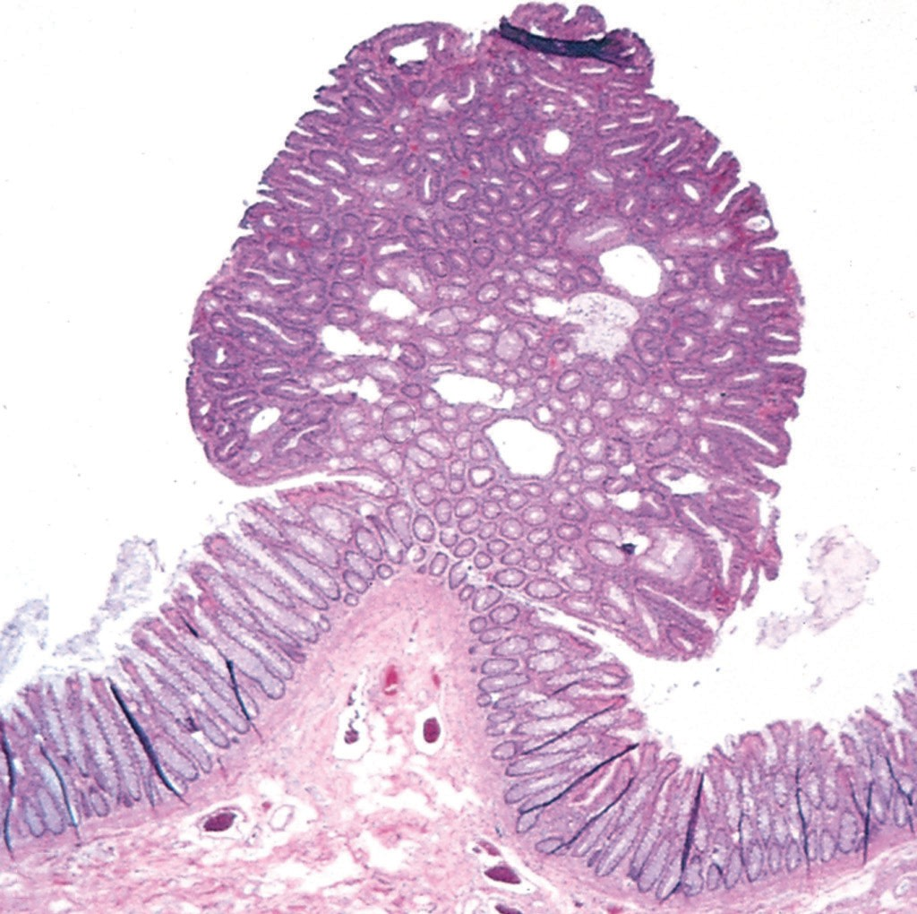
A
B

Figure 7.1 Polype colique. (A) Un polype adénomateux (glandulaire) fait saillie dans la lumière du côlon et est fixé à la muqueuse par un pédicule distinct. (B) Aspect macroscopique de plusieurs polypes coliques.

Cependant, la dénomination « malin » soulève toujours un signal d'alarme. La nomenclature des tumeurs malignes suit essentiellement le même schéma que celui utilisé pour les néoplasmes bénins, avec certains ajouts. Les tumeurs malignes qui apparaissent dans les tissus mésenchymateux solides sont généralement appelées sarcomes (du grec sar = charnu ; par exemple, fibrosarcome et chondrosarcome), tandis que celles qui apparaissent dans les cellules formant le sang sont appelées leucémies (littéralement, sang blanc) ou lymphomes (tumeurs des lymphocytes ou de leurs précurseurs). Les néoplasmes malins d'origine cellulaire épithéliale sont appelés carcinomes. Les carcinomes peuvent être qualifiés plus avant. Dans le carcinome épidermoïde, les cellules tumorales ressemblent à l'épithélium malpighien stratifié, tandis que dans l'adénocarcinome les cellules

épithéliales néoplasiques croissent selon un modèle glandulaire. Parfois, le tissu ou l'organe d'origine peut être

identifié et est ajouté comme descripteur, comme dans l'adénocarcinome à cellules rénales ou le carcinome bronchogénique épidermoïde. Dans environ 2 % des cas, les cancers sont composés de cellules d'origine inconnue et doivent être désignés simplement comme des tumeurs malignes indifférenciées.
Tumeurs mixtes
Dans la plupart des néoplasmes, toutes les cellules parenchymateuses se ressemblent fortement entre elles, mais dans certains types de tumeurs, plus d'une lignée de différenciation est évidente, créant des sous-populations cellulaires distinctes. Un exemple classique est la tumeur mixte de la glande salivaire, qui contient des composantes épithéliales dispersées dans un stroma myxoïde pouvant contenir des îlots de cartilage ou d'os (Fig. 7.2). Tous ces éléments proviennent d'un seul clone néoplasique capable de produire à la fois des cellules épithéliales et mésenchymateuses ; ainsi, la dénomination préférée de ce néoplasme est adénome pléomorphe. La grande majorité des néoplasmes, y compris les tumeurs mixtes, sont composés de cellules provenant d'un seul feuillet germinatif (mésoderme, endoderme ou ectoderme). Fait exception la tumeur appelée tératome, qui contient des cellules ou des tissus reconnaissables, matures ou immatures, appartenant à plus d'un feuillet de cellules germinales (et parfois aux trois). Le tératome provient des cellules germinales totipotentes qui sont normalement présentes dans les ovaires et les testicules et qui se trouvent parfois aussi dans des restes embryonnaires anormaux de la ligne médiane.

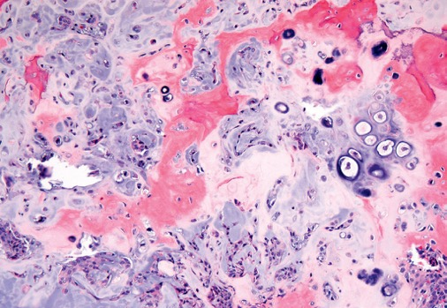
Figure 7.2 Tumeur mixte de la glande parotide. Dans ce champ sont présents de petits nids de cellules épithéliales et un stroma myxoïde formant du cartilage et de l'os (une caractéristique inhabituelle). (Avec l'aimable autorisation du Dr Vicky Jo, Département de pathologie, Brigham and Women's Hospital, Boston, Mass.)

Ces cellules peuvent se différencier en n'importe quel type cellulaire présent dans l'organisme et, ainsi, il n'est pas surprenant qu'elles puissent donner naissance à des néoplasmes contenant, de façon irrégulière, des os, de l'épithélium, du muscle, de la graisse, des nerfs et d'autres tissus. Un modèle particulièrement fréquent est observé dans le tératome kystique ovarien (kyste dermoïde), qui se différencie principalement selon les lignées ectodermiques pour créer une tumeur kystique tapissée d'épithélium malpighien remplie de poils, de glandes sébacées et de structures dentaires (Fig. 7.3). La nomenclature des types de tumeurs les plus fréquents est présentée dans le tableau 7.1. Cette liste comprend certaines dénominations inappropriées, mais profondément ancrées. Par exemple, pour les néoplasmes malins, on utilise des dénominations qui sonnent bénin : lymphome, mélanome, mésothéliome et séminome. À l'inverse, à certaines lésions banales sont appliqués des termes à consonance menaçante. Les hamartomes sont des masses désorganisées composées de cellules propres au tissu concerné. Autrefois considérés comme une malformation du développement indigne de la dénomination « -ome », la plupart des hamartomes présentent des aberrations chromosomiques clonales acquises par mutation somatique et, sur cette base, sont désormais considérés comme des néoplasmes bénins.

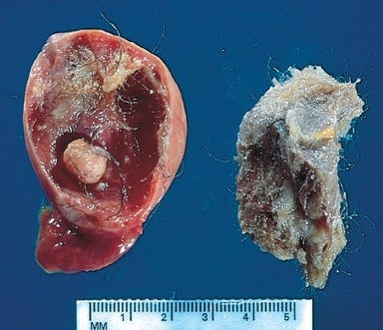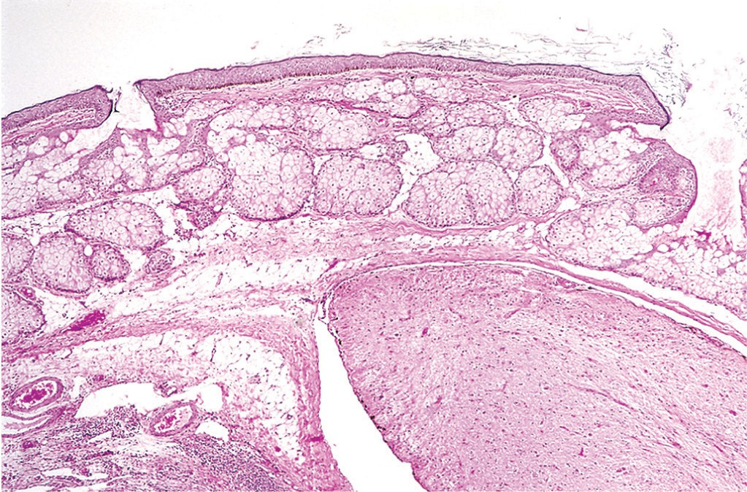
A
B

Figure 7.3 (A) Aspect macroscopique d'un tératome kystique ouvert de l'ovaire. Notez la présence de poils, de matériel sébacé et d'une dent. (B) Vue microscopique d'une tumeur similaire montrant de la peau, des glandes sébacées, des cellules graisseuses et un tractus de tissu neural (flèche).

Tableau 7.1 Nomenclature des tumeurs

Tissu d'origine | Bénin | Malin
Composé d'un seul type de cellule parenchymateuse
Tumeurs d'origine mésenchymateuse
Tissu conjonctif et dérivés | Fibrome Lipome Chondrome Ostéome | Fibrosarcome Liposarcome Chondrosarcome Sarcome ostéogénique
Vaisseaux et revêtements de surface
Vaisseaux sanguins | Hémangiome | Angiosarcome
Vaisseaux lymphatiques | Lymphangiome | Lymphangiosarcome
Mésothélium | Tumeur fibreuse bénigne | Mésothéliome
Revêtement du cerveau | Méningiome | Méningiome invasif
Cellules sanguines et types cellulaires apparentés
Cellules hématopoïétiques |  | Leucémies
Tissu lymphoïde |  | Lymphomes
Muscle
Lisse | Léiomyome | Léiomyosarcome
Strié | Rhabdomyome | Rhabdomyosarcome
Tumeurs d'origine épithéliale
Malpighien stratifié | Papillome épidermoïde | Carcinome épidermoïde
Cellules basales de la peau ou de ses annexes |  | Carcinome basocellulaire
Mélanocytes | Nævus | Mélanome malin
Revêtement épithélial des glandes ou des canaux | Adénome Papillome Cystadénome | Adénocarcinome Carcinomes papillaires Cystadénocarcinome
Voies respiratoires | Adénome bronchique | Carcinome bronchogénique
Épithélium rénal | Adénome tubulaire rénal | Carcinome à cellules rénales
Cellules hépatiques | Adénome hépatique | Carcinome hépatocellulaire
Épithélium des voies urinaires (épithélium transitionnel) | Papillome à cellules transitionnelles | Carcinome à cellules transitionnelles
Épithélium du placenta | Môle hydatiforme | Choriocarcinome
Épithélium testiculaire (cellules germinales) |  | Séminome Embryonnaire  carcinome
Plus d'un type de cellule néoplasique - tumeurs mixtes, dérivées habituellement d'un seul feuillet de cellules germinales
Glandes salivaires | Adénome pléomorphe (tumeur mixte d'origine salivaire) | Tumeur mixte maligne d'origine des glandes salivaires
Enveloppe rénale |  | Tumeur de Wilms
Plus d'un type de cellule néoplasique dérivée de plus d'un feuillet de cellules germinales-Tératogène
Cellules totipotentes dans les gonades ou dans les restes embryonnaires | Tératome mature, kyste dermoïde | Tératome immature, tératocarcinome
Choristome est le terme appliqué à un reste hétérotopique (mal placé) de cellules. Par exemple, dans la sous-muqueuse de l'estomac ou de l'intestin grêle, on peut trouver un petit nodule de tissu pancréatique bien développé, normalement organisé. Le terme de choristome, qui suggère un néoplasme, confère à ces Figure 7.4 Léiomyome de l'utérus. Cette tumeur bénigne, bien différenciée, contient des faisceaux entrelacés de cellules musculaires lisses néoplasiques qui sont pratiquement identiques en apparence aux cellules musculaires lisses normales du myomètre.
lésions une gravité qui dépasse largement leur signification réelle.
CARACTÉRISTIQUES DES NÉOPLASMES BÉNINS ET MALINS
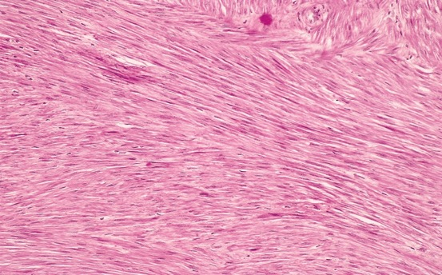
La différenciation entre tumeurs bénignes et malignes est l'une des distinctions les plus importantes qu'un pathologiste puisse établir, car rien n'est plus important pour une personne porteuse d'une tumeur que de s'entendre dire : « Elle est bénigne ». Bien qu'un aspect innocent puisse masquer une nature redoutable, les tumeurs bénignes et malignes peuvent généralement être distinguées sur la base de diverses caractéristiques histologiques et anatomiques (décrites plus loin). De même, les tumeurs malignes tendent à croître plus rapidement que les tumeurs bénignes, mais il existe tant d'exceptions que la vitesse de croissance n'est pas un discriminant fiable entre bénignité et malignité. En fait, même les cancers présentent des vitesses de croissance remarquablement variables, allant de tumeurs à croissance lente associées à une survie de nombreuses années, souvent sans traitement, à des tumeurs à croissance rapide pouvant être fatales en quelques mois ou semaines.

Différenciation et anaplasie

La différenciation désigne la mesure dans laquelle les cellules parenchymateuses néoplasiques ressemblent aux cellules parenchymateuses normales correspondantes, tant sur le plan morphologique que fonctionnel ; l'absence de différenciation est appelée anaplasie. En général, les tumeurs bénignes sont bien différenciées (fig. 7.4 et 7.5). Les cellules néoplasiques d'un lipome, une prolifération d'adipocytes bénins, peuvent ressembler tellement aux adipocytes normaux qu'elles ne peuvent pas être reconnues comme une tumeur à l'examen microscopique. Seule la croissance de ces cellules en une masse discrète révèle leur nature néoplasique.

Figure 7.4 Léiomyome de l'utérus. Cette tumeur bénigne, bien différenciée, contient des faisceaux entrelacés de cellules musculaires lisses néoplasiques qui sont pratiquement identiques en apparence aux cellules musculaires lisses normales du myomètre.

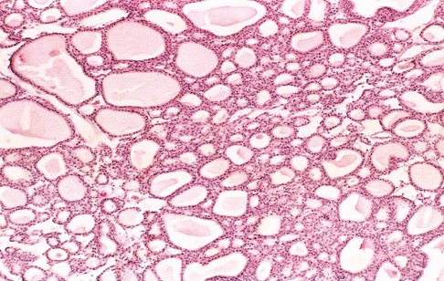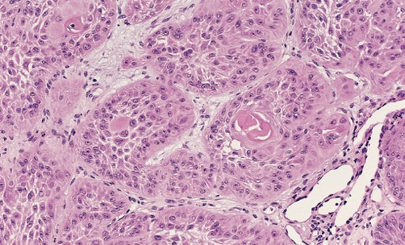

Figure 7.5 Tumeur bénigne (adénome) de la thyroïde. Observez les follicules thyroïdiens d'aspect normal (bien différenciés), remplis de colloïde. (Avec l'aimable autorisation du Dr Trace Worrell, University of Texas Southwestern Medical School, Dallas, Tex.)
Figure 7.6 Carcinome épidermoïde bien différencié de la peau. Les cellules tumorales sont étonnamment semblables aux cellules épithéliales squameuses normales, avec des ponts intercellulaires et des nids de perles kératosiques (flèche). (Avec l'aimable autorisation du Dr Trace Worrell, University of Texas Southwestern Medical School, Dallas, Tex.)

On peut s'approcher tellement de l'arbre qu'on en perd de vue la forêt. Dans les tumeurs bénignes bien différenciées, les mitoses sont habituellement rares et de configuration normale. En revanche, la majorité des néoplasmes malins présentent des altérations morphologiques qui trahissent leur potentiel de comportement agressif. Dans le cas des tumeurs bien différenciées, ces caractéristiques peuvent être assez subtiles. Les adénocarcinomes thyroïdiens bien différenciés, par exemple, forment des follicules d'aspect normal, et certains carcinomes épidermoïdes contiennent des cellules qui paraissent identiques aux cellules épithéliales squameuses normales (Fig. 7.6). La nature maligne de ces tumeurs est révélée par l'invasion des tissus adjacents et par leur capacité à métastaser. À l'autre extrémité du spectre se trouvent les tumeurs très anaplasiques, peu différenciées, qui présentent peu ou pas de signes de différenciation (Fig. 7.7), un aspect morphologique hautement prédictif d'un comportement malin. Entre ces deux extrêmes se situent les tumeurs généralement qualifiées de modérément bien différenciées (Fig. 7.8). Outre l'anaplasie, les cellules cancéreuses présentent souvent d'autres modifications morphologiques révélatrices :
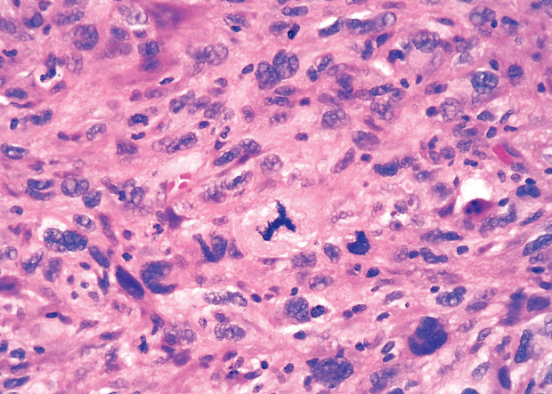
Figure 7.7 Tumeur anaplasique présentant des variations cellulaires et nucléaires de taille et de forme. La cellule proéminente au centre du champ présente un fuseau tripolaire anormal.
- Pléomorphisme. Le pléomorphisme désigne la variation de taille et de forme des cellules. Ainsi, les cellules d'une même tumeur ne sont pas uniformes, mais varient de petites cellules d'aspect indifférencié à des cellules géantes tumorales souvent bien plus grandes que leurs voisines. Certaines cellules géantes tumorales ne possèdent qu'un seul noyau polymorphe immense, tandis que d'autres peuvent avoir deux ou plusieurs gros noyaux hyperchromatiques (Fig. 7.9). Ces cellules géantes ne doivent pas être confondues avec les cellules géantes inflammatoires de Langhans ou les cellules géantes à corps étranger, qui dérivent des macrophages et contiennent de nombreux petits noyaux d'aspect normal. - Morphologie nucléaire anormale. Les cellules cancéreuses présentent typiquement des noyaux disproportionnellement grands, avec un rapport noyau/cytoplasme pouvant approcher 1 : 1 au lieu de 1 : 4 à 1 : 6. La forme du noyau est variable et souvent irrégulière, et la chromatine est souvent grossièrement agglomérée et distribuée le long du noyau
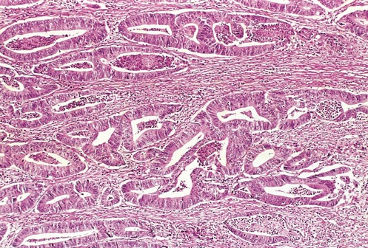
Figure 7.8 Tumeur maligne (adénocarcinome) du côlon. Observez que, comparées aux glandes bien formées et d'aspect normal caractéristiques d'une tumeur bénigne, les glandes cancéreuses sont irrégulières en forme et en taille et ne ressemblent pas aux glandes coliques normales. Cette tumeur est considérée comme modérément bien différenciée car une formation glandulaire est observée. Les glandes malignes ont envahi la couche musculaire du côlon. (Avec l'aimable autorisation du Dr Trace Worrell, University of Texas Southwestern Medical School, Dallas, Tex.)

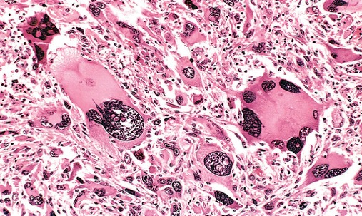

Figure 7.9 Tumeur pléomorphe du muscle squelettique (rhabdomyosarcome). Observez le pléomorphisme cellulaire et nucléaire marqué, les noyaux hyperchromatiques et les cellules géantes tumorales. (Avec l'aimable autorisation du Dr Trace Worrell, University of Texas Southwestern Medical School, Dallas, Tex.)

membrane ou colorée plus foncée que la normale (hyperchromatique). On observe également fréquemment des nucléoles anormalement volumineux.
- Mitoses. Contrairement aux tumeurs bénignes et à certains néoplasmes malins bien différenciés, les cancers indifférenciés contiennent souvent de nombreuses cellules en mitose, reflétant leur taux élevé de prolifération. Cependant, la présence de mitoses n'équivaut pas à la malignité. Par exemple, des cellules en mitose sont souvent observées dans les tissus normaux à renouvellement rapide, comme la muqueuse épithéliale de l'intestin, et dans les proliférations non néoplasiques, comme les hyperplasies. Plus importantes en tant que caractéristiques morphologiques de la malignité sont les figures mitotiques atypiques et bizarres (voir Fig. 7.8).
- Perte de la polarité. Outre les anomalies cytologiques, l'orientation des cellules anaplasiques les unes par rapport aux autres ou par rapport aux structures de soutien, telles que les membranes basales, est fortement perturbée. Les feuillets ou les grandes masses de cellules tumorales croissent de façon désorganisée.
- Autres modifications. Alors que les cellules tumorales en croissance doivent disposer d'un apport sanguin, le stroma vasculaire est souvent insuffisant ; en conséquence, de nombreux cancers à croissance rapide développent des zones de nécrose ischémique.

Comme on pourrait le supposer, les cellules transformées bien différenciées sont plus susceptibles de conserver les capacités fonctionnelles de leurs homologues normaux. Les tumeurs bénignes sont presque toujours bien différenciées et conservent souvent des fonctions normales, tout comme de nombreux types de cancers bien différenciés. Ainsi, les tumeurs bien différenciées des glandes endocrines sécrètent fréquemment des hormones caractéristiques de leur origine dans le sang, où elles peuvent être détectées et quantifiées à des fins de diagnostic et de suivi de la réponse de ces tumeurs au traitement. De même, les carcinomes épidermoïdes bien différenciés synthétisent de la kératine, et les carcinomes hépatocellulaires bien différenciés élaborent de la bile. En revanche, les tumeurs indifférenciées très anaplasiques perdent généralement les activités fonctionnelles spécialisées de leur tissu d'origine, mais acquièrent parfois des fonctions nouvelles et inattendues. Ainsi, certaines tumeurs malignes expriment des protéines fœtales qui ne sont pas produites par leurs homologues adultes normaux, tandis que d'autres expriment des protéines que l'on trouve normalement uniquement dans d'autres types de cellules. Par exemple, les carcinomes bronchogéniques peuvent produire de la corticotropine, de l'hormone parathyroïdienne, de l'insuline, du glucagon et d'autres hormones, donnant naissance à des syndromes paranéoplasiques (décrits plus loin).

Métaplasie, dysplasie et carcinome in situ
Ces termes décrivent des modifications morphologiques reconnaissables de la différenciation qui représentent respectivement une adaptation à une lésion chronique (métaplasie), une modification prémaligne (dysplasie) ou un cancer qui n'a pas encore envahi (carcinome in situ).
- La métaplasie est définie comme le remplacement d'un type cellulaire par un autre type (chapitre 2). La métaplasie s'observe presque toujours en association avec une lésion, une réparation et une régénération tissulaires. Souvent, le type cellulaire de remplacement est mieux adapté à certaines modifications du milieu local. Par exemple, dans l'œsophage de Barrett, le reflux gastro-œsophagien endommage l'épithélium squameux de l'œsophage, ce qui conduit à son remplacement par un épithélium glandulaire (gastrique ou intestinal) mieux adapté à un milieu acide. Malheureusement, l'épithélium métaplasique est prédisposé aux transformations malignes. Il en va de même pour la métaplasie squameuse de l'épithélium bronchique chez les fumeurs chroniques, souvent un prélude à l'apparition du cancer du poumon.
- La dysplasie est un terme qui signifie littéralement « croissance désordonnée ». Elle s'observe principalement dans les cellules épithéliales et se reconnaît sur la base de plusieurs modifications morphologiques. Les cellules dysplasiques peuvent présenter un pléomorphisme considérable et contiennent souvent de gros noyaux hyperchromatiques, avec un rapport nucléo-cytoplasmique élevé. Les surfaces épithéliales dysplasiques présentent également, en général, une désorganisation architecturale et une perte de la différenciation ordonnée. Par exemple, dans l'épithélium squameux dysplasique, la maturation progressive normale des cellules hautes de la couche basale en squames aplaties en surface peut échouer partiellement ou complètement, entraînant le remplacement de l'épithélium par des cellules de type basal à noyaux hyperchromatiques. De plus, les figures mitotiques sont plus abondantes que dans l'épithélium squameux normal et peuvent être observées dans tout l'épithélium dysplasique, au lieu d'être limitées à la couche basale, comme c'est normalement le cas.
- Carcinome in situ. Lorsque la dysplasie est sévère et implique toute l'épaisseur de l'épithélium, mais que la lésion ne pénètre pas la membrane basale, elle est appelée carcinome in situ (Fig. 7.10). Le carcinome in situ est fréquemment observé au niveau de la peau, du sein, de la vessie et du col de l'utérus. Les cancers épithéliaux in situ présentent toutes les caractéristiques cytologiques de la malignité et, s'ils ne sont pas traités, ont une forte probabilité d'évoluer vers des cancers invasifs.
Les modifications dysplasiques se trouvent souvent adjacentes à des foyers de carcinome invasif, et dans certaines situations, comme au niveau du col de l'utérus, une dysplasie épithéliale sévère ou un carcinome in situ précède fréquemment l'apparition du cancer. De plus, certaines mutations associées à un cancer à part entière (décrites plus loin) peuvent être présentes même dans les dysplasies « légères ». Cependant, bien que la dysplasie puisse être un précurseur de la

transformation maligne, elle n'évolue pas toujours vers un cancer. Avec l'élimination des causes déclenchantes, même les dysplasies modérément sévères peuvent être complètement réversibles. Même le carcinome in situ peut persister pendant des années avant de devenir invasif. Comme cela sera discuté plus loin, les cancers apparaissent par accumulation de mutations, et l'intervalle de temps nécessaire à l'évolution de cancers complets à partir de lésions in situ est très probablement lié au temps nécessaire à l'accumulation de toutes les mutations requises pour induire un phénotype pleinement malin.
Figure 7.10 (A) Carcinome in situ. La vue à faible grossissement montre que l'épithélium est entièrement remplacé par des cellules dysplasiques atypiques. Il n'y a pas de différenciation ordonnée des cellules squameuses. La membrane basale est intacte et il n'y a pas de tumeur dans le stroma sous-épithélial. (B) La vue à fort grossissement d'une autre région montre l'échec de la différenciation normale, un pléomorphisme nucléaire et cellulaire marqué et de nombreuses figures mitotiques s'étendant vers la surface.
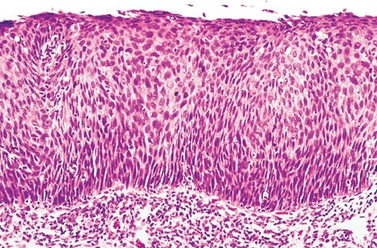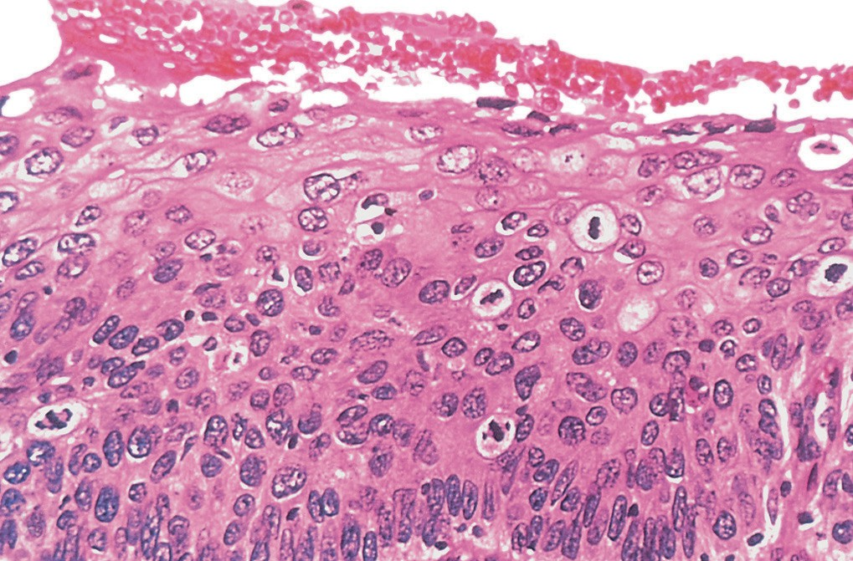
A
B

Enfin, il convient de souligner que, bien que la dysplasie apparaisse souvent dans l'épithélium métaplasique, tout épithélium métaplasique n'est pas dysplasique.

Invasion locale
La croissance des cancers s'accompagne d'une invasion progressive, de la destruction du tissu environnant et, finalement, d'une dissémination systémique, tandis que presque toutes les tumeurs bénignes croissent sous forme de masses cohésives et expansives qui restent localisées à leur site d'origine et n'ont pas la capacité d'envahir ou de métastaser à distance. Comme les tumeurs bénignes croissent et s'étendent lentement, elles développent habituellement une bordure de tissu fibreux comprimé, appelée capsule, qui les sépare du tissu normal environnant. La capsule tumorale est formée de matrice extracellulaire (MEC) déposée par les cellules stromales, telles que les fibroblastes, qui sont activés par les lésions hypoxiques résultant de la pression de la tumeur en expansion. Cet encapsulement crée un plan tissulaire qui rend la tumeur discrète, facilement palpable, mobile (non fixée) et facilement extirpable par énucléation chirurgicale (Fig. 7.11). Il existe cependant quelques exceptions à cette règle. Par exemple, les hémangiomes (néoplasmes bénins composés de vaisseaux sanguins enchevêtrés) sont souvent non encapsulés et pénètrent le site où ils apparaissent (par exemple, le derme de la peau et le foie) ; lorsque ces lésions sont étendues, elles peuvent être irrésécables.
En revanche, les tumeurs malignes sont, en général, mal délimitées du tissu normal environnant et n'ont pas de plans de clivage bien définis (Fig. 7.12). Les tumeurs malignes à expansion lente peuvent développer une capsule fibreuse apparemment circonférentielle et repousser le long d'un large front dans les structures normales adjacentes. Cependant, l'examen histologique de telles masses "pseudo-encapsulées" montre presque toujours des rangées de cellules tumorales pénétrant la marge et s'infiltrant dans les structures adjacentes, un modèle de croissance ressemblant à un crabe qui correspond à l'image populaire du cancer.
Avec le développement des métastases, la capacité d'invasion est le discriminant le plus fiable entre les tumeurs malignes et bénignes. La plupart des tumeurs malignes ne respectent pas [les limites anatomiques normales.
Avec le temps, elles pénétreront la paroi du côlon ou de l'utérus, par exemple, ou traverseront la surface de la peau. Ce caractère invasif rend leur résection chirurgicale complète difficile, voire impossible, et même si la tumeur paraît bien circonscrite, il est nécessaire de retirer une large marge de tissu adjacent, apparemment normal, pour assurer une exérèse locale complète.

MÉTASTASES
La métastase est définie comme la propagation d'une tumeur vers des sites physiquement discontinus par rapport à la tumeur primaire, un événement qui marque sans équivoque une tumeur comme étant maligne.

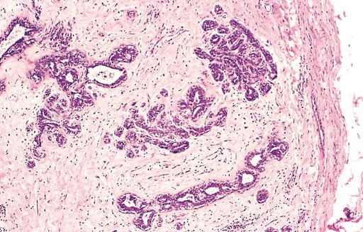
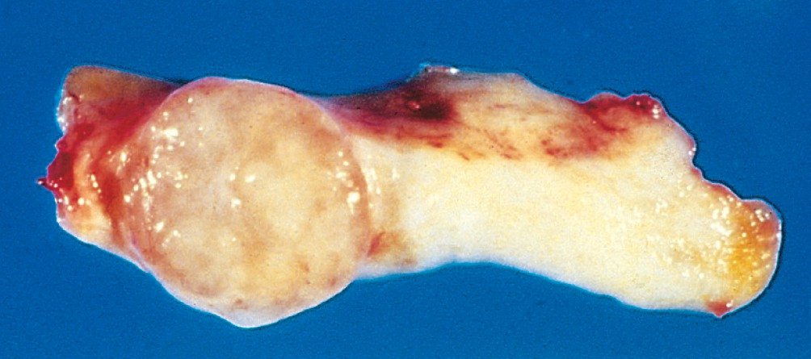
A
B

Figure 7.11 Fibroadénome du sein. (A) La petite tumeur encapsulée, de couleur brunâtre, est nettement délimitée du tissu mammaire plus blanc. (B) La vue microscopique montre que la capsule fibreuse (à droite) délimite la tumeur du tissu environnant. (B, avec l'aimable autorisation du Dr Trace Worrell, University of Texas Southwestern Medical School, Dallas, Tex.)

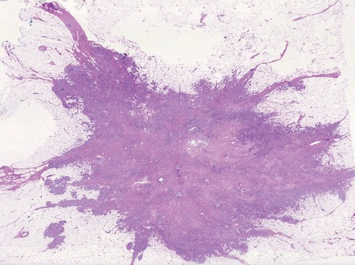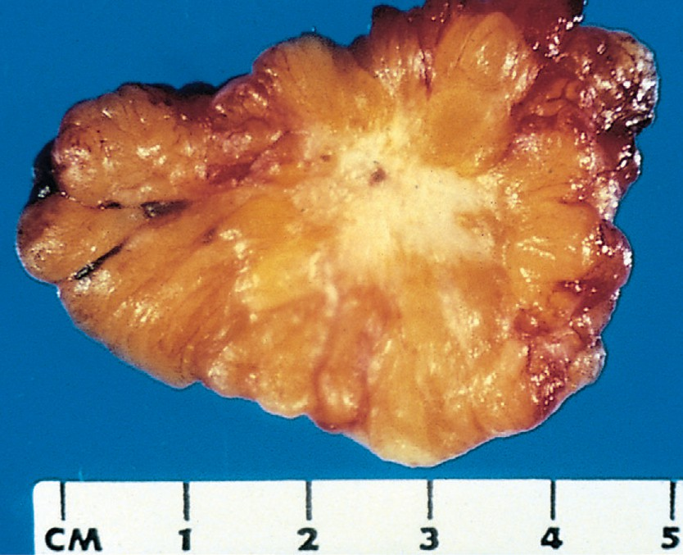
A
B
Figure 7.12 Carcinome canalaire invasif du sein. (A) Sur la coupe, la lésion est rétractée et infiltre la substance mammaire environnante et serait dure comme la pierre à la palpation. (B) La vue microscopique à faible grossissement montre des marges infiltrantes irrégulières sans capsule bien définie et une réaction stromale intense. (A, avec l'aimable autorisation du Dr Trace Worrell, University of Texas Southwestern Medical School, Dallas, Tex. ; B, avec l'aimable autorisation du Dr Susan Lester, Brigham and Women's Hospital, Boston, Mass.)

Le caractère invasif des cancers leur permet de pénétrer les vaisseaux sanguins, les lymphatiques et les cavités corporelles, leur offrant ainsi une possibilité de dissémination. Toutes les tumeurs malignes peuvent métastaser, mais certaines le font très rarement. Les exemples incluent les néoplasmes malins des cellules gliales du système nerveux central, appelés gliome, et les carcinomes basocellulaires de la peau, tous deux envahissants dès le début de leur évolution, mais métastasant rarement. Il est donc évident que les propriétés d'invasivité et de métastase sont séparables. Les cancers du sang (leucémies et lymphomes) constituent un cas particulier. Ces tumeurs dérivent de cellules qui, normalement, ont la capacité de pénétrer dans la circulation sanguine et de se déplacer à distance. Par conséquent, les leucémies et les lymphomes (parfois appelés "tumeurs liquides") sont souvent disséminés au moment du diagnostic et sont toujours considérés comme malins, contrairement à toutes les autres tumeurs (les tumeurs dites "solides"), qui dérivent de cellules ne circulant normalement pas dans le sang. En général, environ 30 % des tumeurs solides (à l'exception des cancers cutanés autres que les mélanomes) se présentent sous forme métastatique. En général, la probabilité de métastase d'une tumeur solide est corrélée à d'autres caractéristiques de la malignité, notamment le manque de différenciation, l'invasion locale agressive, la croissance rapide et la grande taille. Il existe cependant d'innombrables exceptions. Les petites lésions bien différenciées à croissance lente métastasent parfois largement ; à l'inverse, certaines lésions volumineuses à croissance rapide restent localisées pendant des années. La métastase est donc un processus complexe et imprévisible impliquant de nombreux facteurs liés à la fois à l'envahisseur et à l'hôte (abordés plus loin). La dissémination métastatique réduit fortement les chances de guérison ; par conséquent, hormis la prévention du cancer, aucune avancée ne serait plus bénéfique pour les patients qu'un moyen efficace de bloquer les métastases, avec cette observation importante que de nombreuses tumeurs qui tuent le patient se sont déjà propagées au moment du diagnostic initial
Voies de disséminatioLa dissémination des cancers se fait par trois voies : (1) l'ensemencement direct des cavités ou des surfaces corporelles, (2) la dissémination lymphatique et (3) la dissémination hématogène

Bien que la dissémination iatrogène des cellules tumorales sur les instruments chirurgicaux puisse se produire - c'est par exemple la raison pour laquelle on ne pratique jamais de biopsies des masses testiculaires -, cela est rare et n'est pas discuté davantage.

Ensemencement des cavités et des surfaces corporelles. L'ensemencement des cavités et des surfaces corporelles se produit lorsqu'un néoplasme malin pénètre dans un « champ ouvert » naturel dépourvu de barrières physiques. La cavité péritonéale est le plus souvent impliquée (Fig. 7.13), mais toute cavité corporelle peut être touchée - pleurale, péricardique, sous-arachnoïdienne et les espaces articulaires. Un tel ensemencement est particulièrement caractéristique des carcinomes qui apparaissent au niveau des ovaires, qui se propagent souvent sur les surfaces péritonéales, produisant une lourde couche cancéreuse. De façon remarquable, les cellules tumorales peuvent rester limitées à la surface des viscères abdominaux, sans pénétrer dans leur substance. Parfois, la sécrétion de mucus

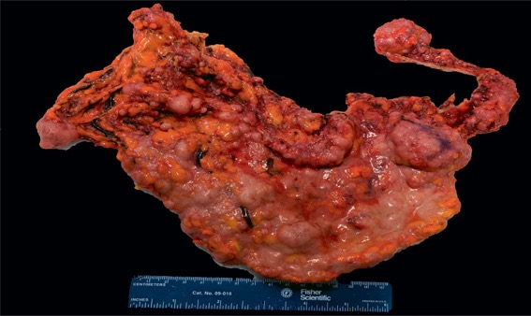
Figure 7.13 Atteinte de l'épiploon par le carcinome ovarien métastatique. Les nodules innombrables et le « glaçage » plus subtil sont évidents en raison de l'ensemencement par les cellules du carcinome à travers la cavité péritonéale. (Avec l'aimable autorisation du Dr Sarah Hill, Brigham and Women's Hospital, Boston, Mass.)

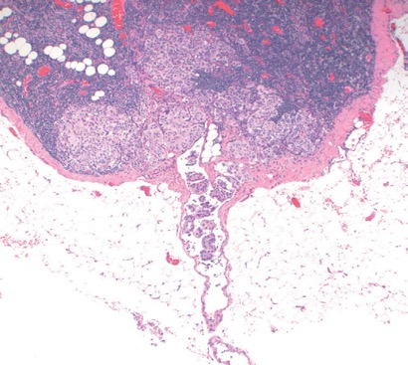

Figure 7.14 Ganglion lymphatique axillaire avec carcinome mammaire métastatique. Observez les agrégats de cellules tumorales dans la substance du ganglion et le canal lymphatique dilaté. (Avec l'aimable autorisation du Dr Susan Lester, Brigham and Women's Hospital, Boston, Mass.)
Les carcinomes appendiculaires ou les carcinomes ovariens remplissent la cavité péritonéale d'une masse néoplasique gélatineuse dénommée pseudomyxome péritonéal.
Dissémination lymphatique. Le transport par les vaisseaux lymphatiques est la voie la plus fréquente pour la dissémination initiale des carcinomes (Fig. 7.14). Les sarcomes empruntent parfois aussi cette voie. Les tumeurs ne contiennent pas de vaisseaux lymphatiques fonctionnels, mais les vaisseaux lymphatiques situés aux marges des cancers envahissants sont apparemment suffisants pour la dissémination lymphatique des cellules tumorales. Le modèle de dissémination suit les voies naturelles de drainage lymphatique. Par exemple, comme les carcinomes mammaires apparaissent habituellement dans les quadrants supéro-externes, ils se disséminent en général d'abord vers les ganglions lymphatiques axillaires, puis vers les ganglions lymphatiques infraclaviculaires et supraclaviculaires. Les carcinomes pulmonaires qui apparaissent dans les voies respiratoires principales métastasent d'abord vers les ganglions lymphatiques trachéobronchiques périhilaires et médiastinaux. Cependant, les ganglions lymphatiques locaux peuvent être contournés - la métastase dite « en saut », possiblement parce que les métastases microscopiques sont omises ou

en raison de la variation des modèles normaux de drainage lymphatique.
Dans le cancer du sein, l'examen des ganglions lymphatiques axillaires est utilisé pour déterminer le pronostic et sélectionner les options thérapeutiques les plus adéquates. Pour éviter la morbidité chirurgicale associée à un curage complet des ganglions lymphatiques axillaires, la biopsie du ganglion sentinelle est souvent utilisée pour évaluer la présence ou l'absence de lésions métastatiques. Un ganglion sentinelle est défini comme étant « le premier ganglion d'un bassin lymphatique régional qui reçoit le flux lymphatique de la tumeur primaire ». La cartographie du ganglion sentinelle peut se faire par injection de traceurs radiomarqués ou de colorants colorés, et l'examen des coupes congelées du ganglion sentinelle effectué pendant l'intervention chirurgicale peut guider le chirurgien vers la thérapie appropriée. L'examen du ganglion sentinelle a également été utilisé pour évaluer la dissémination du mélanome, du cancer du côlon et d'autres tumeurs.
Dans de nombreux cas, les ganglions régionaux servent de barrières efficaces contre la dissémination ultérieure de la tumeur, du moins pendant une période. On peut concevoir qu'après l'arrêt dans le ganglion, les cellules puissent être détruites par une réponse immunitaire spécifique de la tumeur. La réponse immunitaire aux cellules ou aux antigènes tumoraux dans les ganglions lymphatiques de drainage peut entraîner une augmentation de volume (hyperplasie) des ganglions. Ainsi, les ganglions lymphatiques augmentés de volume n'abritent pas toujours des métastases, qui ne peuvent être évaluées définitivement que par examen microscopique.Dissémination hématogène. La dissémination hématogène est typique des sarcomes, mais elle est également rencontrée dans les carcinomes. En général, la preuve histologique de la pénétration des petits vaisseaux au site du néoplasme primaire est une caractéristique de mauvais augure associée à la métastase hématogène. Les vaisseaux impliqués sont habituellement de petites veines, car les artères, avec leurs parois plus épaisses, sont plus résistantes à la pénétration. Cependant, la dissémination artérielle peut se produire lorsque les cellules tumorales traversent les lits capillaires pulmonaires ou les shunts artério-veineux pulmonaires, ou lorsque les cancers pulmonaires (primaires ou métastatiques) donnent naissance à des emboles tumoraux. Plusieurs facteurs influencent les tableaux des métastases vasculaires. En cas d'invasion veineuse, les cellules tumorales véhiculées par le sang se logent souvent dans le premier lit capillaire qu'elles rencontrent. Il est compréhensible que le foie et les poumons (Fig. 7.15) soient le plus fréquemment atteints par la dissémination hématogène, car tout le drainage de la zone porte s'écoule vers le foie et tout le sang cave

Figure 7.15 Métastases cancéreuses. (A) Foie truffé de cancer métastatique. (B) Vue microscopique de la métastase pulmonaire. Un adénocarcinome colique a formé un nodule métastatique dans le poumon. (B, avec l'aimable autorisation du Dr Shuji Ogino, Dana Farber Cancer Institute, Boston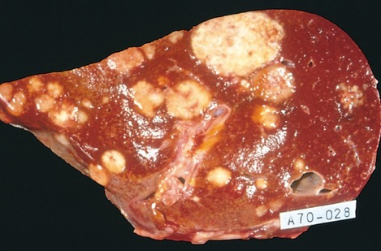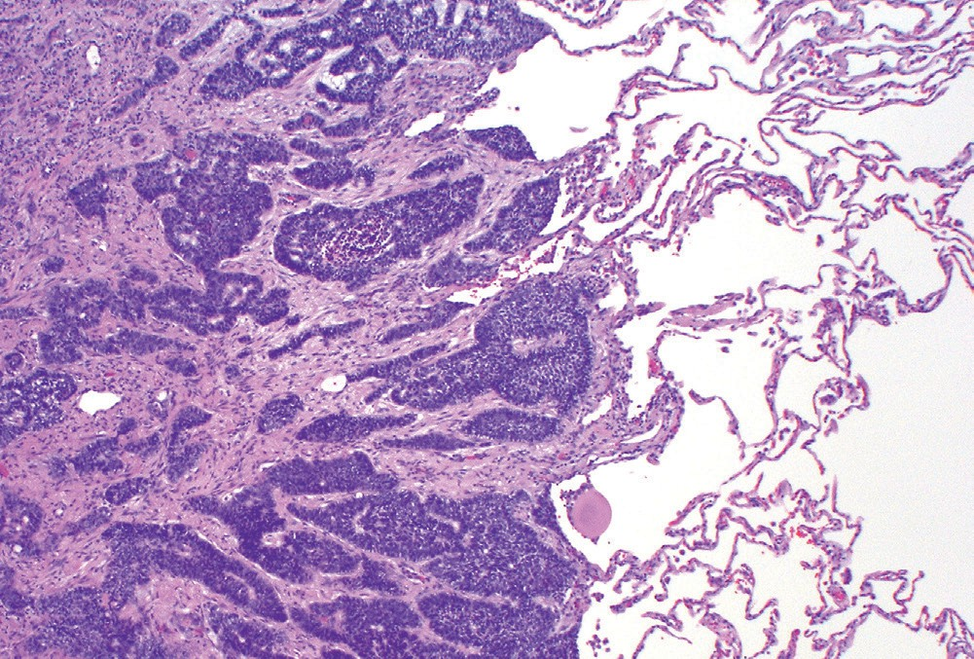, Mass.)
A
B

Tableau 7.2 Comparaisons entre les tumeurs bénignes et malignes
Caractéristiques | Bénin | Malin
Différenciation/ anaplasie | Bien différencié; structure parfois typique du tissu d'origine | Un certain manque de différenciation (anaplasie); structure souvent atypique
Taux de croissance | Habituellement progressif et lent; peut s'arrêter ou régresser; figures mitotiques rares et normales | Erratique, peut être lent ou rapide; les figures mitotiques peuvent être nombreuses et anormales
Invasion locale | Habituellement, masses cohésives, expansives, bien délimitées, qui n'envahissent pas ou n'infiltrent pas les tissus normaux environnants | Envahissant au niveau local, infiltrant le tissu environnant; peut parfois être trompeusement cohésif et expansif
Métastases | Absentes | Fréquentes; plus probables avec de grandes tumeurs primaires indifférenciées

se dirige vers les poumons. Les cancers qui apparaissent à proximité immédiate de la colonne vertébrale s'embolisent souvent par le plexus paravertébral; cette voie produit des métastases vertébrales fréquentes des carcinomes thyroïdiens et de la prostate. Cependant, de nombreuses observations suggèrent que la localisation de la tumeur primaire et ses voies naturelles de drainage veineux n'expliquent pas entièrement les tableaux observés de dissémination métastatique, qui sont souvent spécifiques au cancer. Malheureusement, la plupart des cancers n'ont pas lu les manuels de pathologie! La base des modèles de métastase spécifiques aux tissus est discutée plus tard.
Certains types de cancer ont une propension étrange à se développer dans les grandes veines. Le carcinome à cellules rénales envahit souvent les branches de la veine rénale, puis la veine rénale elle-même, croissant comme un serpent le long de la veine cave inférieure jusqu'à atteindre parfois la partie droite du cœur. De même, les carcinomes hépatocellulaires pénètrent souvent dans les radicules porte et hépatiques, puis croissent dans les canaux veineux principaux. Il est remarquable qu'une telle croissance intraveineuse puisse ne pas s'accompagner de métastases étendues.
Les caractéristiques distinctives des tumeurs bénignes et malignes sont résumées dans le Tableau 7.2 et à la Fig. 7.16. Après avoir terminé la présentation générale de la morphologie et du comportement des néoplasmes, nous discutons maintenant de la pathogenèse des néoplasmes, en commençant par les indices tirés des études d'épidémiologie du cancer.

CONCEPTS CLÉS
CARACTÉRISTIQUES DES TUMEURS BÉNIGNES ET
NÉOPLASMES MALINS

- Les tumeurs bénignes et malignes peuvent être différenciées selon le degré de différenciation, l'invasivité locale et la dissémination à distance.
- Les tumeurs bénignes ressemblent au tissu d'origine et sont bien différenciées; les tumeurs malignes sont moins bien différenciées ou complètement indifférenciées (anaplasiques).

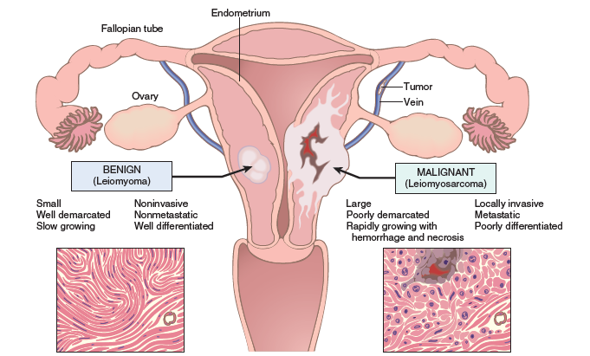Figure 7.16 Comparaison entre une tumeur bénigne du myomètre (léiomyome) et une tumeur maligne de même origine (léiomyosarcome).

- Les tumeurs bénignes sont plus susceptibles de conserver les fonctions de leurs cellules d'origine, tandis que les tumeurs malignes acquièrent parfois des fonctions inattendues en raison de dérèglements dans la différenciation.
- Les tumeurs bénignes croissent lentement, tandis que les tumeurs malignes, en général
croissent plus rapidement.
- Les tumeurs bénignes sont circonscrites et possèdent une capsule; les tumeurs malignes sont mal circonscrites et envahissent les tissus normaux environnants.

ÉPIDÉMIOLOGIE DU CANCER
L'étude du cancer dans des populations définies a un caractère épidémiologique
les études ont établi le lien causal entre le tabagisme
et le cancer du poumon, et la comparaison du régime alimentaire et des taux de cancer dans différentes régions du monde a associé les régimes riches en graisses et pauvres en fibres au cancer du côlon. On espère obtenir des informations supplémentaires sur les causes du cancer grâce à des études qui mettent en relation certaines influences environnementales, raciales (possiblement héréditaires) et culturelles avec certains néoplasmes. L'association forte de certaines maladies inflammatoires et d'autre nature avec le cancer offre également des indices sur sa pathogenèse. Dans les sections suivantes, nous discuterons de l'incidence générale du cancer et nous passerons en revue les facteurs environnementaux et de l'hôte qui influencent la prédisposition au cancer.
L'impact mondial du cancer

En 2018, on a estimé qu'il y a eu plus de 9,5 millions de décès causés par le cancer à l'échelle mondiale, représentant près de
1 décès sur 6 parmi le total des décès. De plus, en raison dela croissance de la population en taille et en âge, on estime que le nombre de cas de cancer et de décès causés par le cancer à l'échelle mondiale augmentera à 21,4 millions et, respectivement, 13,2 millions d'ici l'année 2030. Dans la figure 7.17 sont présentés les principaux orgasmes affectés et la fréquence estimée des décès par cancer aux États-Unis. Les tumeurs les plus fréquentes chez les hommes apparaissent au niveau de la prostate, du poumon et du côlon/rectum. Chez les femmes, les cancers du sein, du poumon et du côlon/rectum sont les plus fréquents. Les cancers du poumon, du sein chez les femmes, de la prostate et du côlon/rectum représentent plus de 50 % des diagnostics de cancer et des décès causés par le cancer aux États-Unis. La plupart des données longitudinales concernant l'incidence du cancer proviennent de pays à revenus plus élevés, où les taux de décès ajustés selon l'âge (décès pour 100 000 habitants) pour de nombreux types de cancer ont changé de manière significative au fil des ans. Au cours des 50 dernières années du XXe siècle, le taux de mortalité par cancer ajusté selon l'âge a augmenté significativement tant chez les hommes que chez les femmes. Cependant, depuis 1995, le taux d'incidence du cancer chez les hommes a été stable, et depuis 1990 le taux de décès causés par le cancer a diminué d'environ 20 %. De même, le taux d'incidence du cancer s'est également stabilisé chez les femmes en 1995, et le taux de décès par cancer a diminué d'environ 10 % depuis 1991. Chez les hommes, près de 80 % de la diminution est due à la diminution des taux de décès à cause du cancer pulmonaire, de la prostate et colorectal; chez les femmes, près de 60 % de la diminution est due à la réduction des taux de décès à cause du cancer mammaire et colorectal. La diminution de la consommation de produits du tabac est responsable de la réduction des décès causés par le cancer pulmonaire, tandis que l'amélioration du dépistage et du traitement sont responsables de la diminution des taux de décès causés par le cancer colorectal, le cancer du sein chez les femmes et le cancer de la prostate. Au cours du dernier demi-siècle, on a également enregistré une diminution marquée des décès causés par le cancer du col de l'utérus aux États-Unis. Cette diminution est due en grande partie au test de Papanicolaou (Pap), qui permet la détection des « lésions précurseures » (discutées plus tard) et des cancers précoces, curables. En revanche,

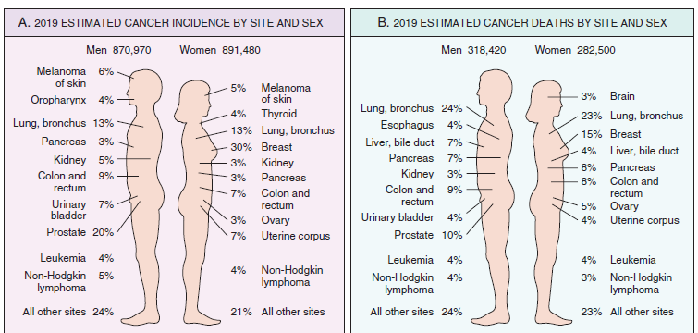
Figure 7.17 Incidence du cancer (A) et mortalité (B) selon la localisation et le sexe. Exclut les cancers cutanés basocellulaires et squameux et les carcinomes in situ, à l'exception de la vessie. (Modifié d'après Siegel RL, Miller KD, Jemal A: Statistiques sur le cancer, 2017, CA Cancer J Clin 67:7-30, 2017).

entre 1990-1991 et 2004, les taux de décès par cancer pulmonaire chez les femmes et les taux de décès par cancer hépatique et des voies biliaires intrahépatiques chez les hommes ont augmenté substantiellement, compensant une partie de l'amélioration de la survie dans le cas d'autres types de cancer. En effet, bien que les carcinomes mammaires apparaissent environ 2,5 fois plus fréquemment que les carcinomes pulmonaires chez les femmes, le cancer pulmonaire cause actuellement plus de décès chez les femmes. La race n'est pas une variable biologique discrète, mais elle peut définir les groupes à risque pour certains types de cancer. La disparité des taux de mortalité par cancer entre les Américains caucasiens et ceux d'origine africaine persiste, mais les Afro-Américains ont enregistré la plus forte diminution de la mortalité par cancer au cours de la dernière décennie. Les personnes identifiées comme hispaniques vivant aux États-Unis ont une fréquence plus faible des types de cancer les plus fréquents affectant la population caucasienne non hispanique et une incidence plus élevée des cancers de l'estomac, du foie, du col de l'utérus et de la vésicule biliaire, ainsi que de certaines leucémies.
Facteurs environnementaux
Bien que les facteurs génétiques et environnementaux contribuent tous deux, les influences environnementales sont les facteurs de risque dominants pour la majorité des cancers. Un ensemble de preuves à l'appui de cette idée provient des changements longitudinaux de l'incidence du cancer aux États-Unis. Les exemples incluent le suivi étroit de l'incidence du cancer pulmonaire avec les changements des habitudes tabagiques au fil du temps; la diminution brutale de l'incidence du cancer de l'estomac au cours du XXe siècle, dont on pense qu'elle provient de la diminution de l'exposition à des agents cancérogènes environnementaux inconnus; et une augmentation récente de l'incidence du cancer du foie, qui est probablement due à l'augmentation des taux d'infection chronique par le virus de l'hépatite B (VHB) et le virus de l'hépatite C (VHC) et à l'obésité. D'autres preuves se trouvent dans la large variation géographique qui existe dans l'incidence de certains types de cancer (Fig. 7.18). Par exemple, le cancer le plus fréquent chez les hommes aux États-Unis et dans la plupart des autres pays à revenus élevés est le cancer de la prostate, mais dans d'autres pays ou régions, les cancers du foie, de l'estomac, de l'œsophage, de la vessie, du poumon, de l'oropharynx et du système immunitaire se situent en tête de liste. De même, l'incidence du cancer du sein est, en général, beaucoup plus élevée chez les femmes vivant dans des pays à revenus élevés que dans les pays à revenus faibles. Bien que la prédisposition raciale puisse être un facteur, on pense que les influences environnementales - certaines connues, d'autres non - sont à la base de la majorité de ces différences dans l'incidence du cancer. Parmi les facteurs environnementaux les mieux établis qui affectent le risque de cancer figurent les suivants.
- Agents infectieux. Environ 15 % du total des cancers à l'échelle mondiale sontcausés directement ou indirectement par des agents infectieux, le fardeau des cancers liés aux infections étant environ trois fois plus élevé dans les pays en développement que dans les pays développés. Par exemple, le papillomavirus humain (HPV), un agent transmis par contact sexuel, joue un rôle causal dans la majorité des carcinomes cervicaux et dans une proportion de plus en plus importante des cancers de la tête et du cou. Les agents infectieux spécifiques et les cancers qui leur sont associés sont discutés plus loin dans ce chapitre.

- Le tabagisme. Le tabagisme est le facteur environnemental le plus important qui contribue à la mort prématurée aux États-Unis. Le tabagisme, en particulier des cigarettes, est impliqué dans le cancer de la bouche, du pharynx, du larynx, de l'œsophage,du pancréas et de la vessie et, plus important encore, dans environ 90 % des cancers pulmonaires (chapitre 9).- La consommation d'alcool. L'abus d'alcool augmente le risque de carcinome de l'oropharynx (à l'exception de la lèvre), du larynx et de l'œsophage et, par le développement de la cirrhose alcoolique, de carcinome hépatocellulaire. de plus, le risque de cancers au niveau des voies respiratoires supérieures et du tractus digestif imposé par l'alcool est augmenté de façon synergique lorsqu'il est combiné à la consommation de tabac.
- Le régime alimentaire. Bien que les facteurs diététiques exacts qui influencent le risque de cancer restent un sujet de débat, les grandes variations géographiques de l'incidence du carcinome colorectal, du carcinome de la prostate et du carcinome mammaire ont été attribuées à des différences de régime alimentaire.
- L'obésité. Étant donné que l'épidémie d'obésité aux États-Unis se répand dans d'autres parties du monde (chapitre 9), il est préoccupant que l'obésité soit associée à un risque accru de cancer. Les personnes les plus en surpoids de la population des États-Unis ont des décès causés par le cancer de 52 % (hommes) à 62 % (femmes) plus élevés que leurs homologues plus minces; il en résulte qu'environ 14 % des décès causés par le cancer chez les hommes et 20 % chez les femmes sont associés à l'obésité.
- Antécédents reproductifs. L'exposition cumulative tout au long de la vie à la stimulation œstrogénique, en particulier si elle n'est pas contrebalancée par la progestérone, augmente le risque de cancer du sein et de l'endomètre, tissus qui répondent à ces hormones. Il est probable qu'une partie de la variation géographique de l'incidence du cancer du sein soit liée aux habitudes culturelles différentes qui influencent le moment et le nombre de grossesses qu'une femme a au cours de sa vie.- Agents cancérogènes environnementaux. Il n'existe pas de pénurie d'agents cancérogènes environnementaux bien caractérisés : ils se cachent dans l'environnement, sur le lieu de travail (tableau 7.3), dans les aliments et dans les habitudes personnelles. Les personnes peuvent être exposées à des agents cancérogènes lorsqu'elles sortent (par exemple, rayons ultraviolets [UV], smog), boivent de l'eau de puits (par exemple, arsenic, en particulier au Bangladesh), prennent certains médicaments (par exemple, méthotrexate), vont travailler (par exemple, amiante) ou restent à la maison (par exemple, viande grillée, régime alimentaire riche en graisses, alcool).Il semble que presque tout ce que nous faisons pour gagner notre vie ou pour le plaisir soit engraissant, immoral, illégal ou, pire encore, cancérogène !L'âge a une influence importante sur le risque de cancer. La majorité des carcinomes apparaissent chez les adultes âgés de plus de 55 ans. Le cancer est la principale cause de décès chez les femmes âgées de 40 à 79 ans et chez les hommes âgés de 60 à 79 ans ; la diminution du nombre de décès dus au cancer après l'âge de 80 ans s'explique par le nombre plus faible de personnes qui atteignent cet âge. L'augmentation de l'incidence du cancer avec l'avancée en âge s'explique probablement par l'accumulation de mutations somatiques qui accompagne le vieillissement cellulaire (abordée plus loin). Une diminution de la compétence immunitaire chez les personnes âgées peut également être un facteur. De façon tragique, les enfants ne sont pas épargnés ; aux États-Unis, le cancer représente environ 10 % du total des décès chez les enfants de moins de 15 ans, après les accidents. Cependant, les types de cancer qui prédominent chez lesenfants diffèrent de ceux observés chez les adultes ; cela s'explique en

partie par le fait que les cancers pédiatriques sont plus susceptibles d'être causés par des mutations héréditaires (en particulier dans les gènes suppresseurs de tumeurs, décrits plus loin) et beaucoup moins susceptibles de provenir de l'exposition à

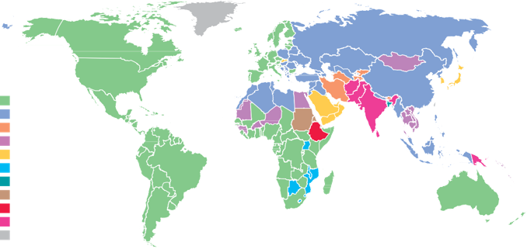
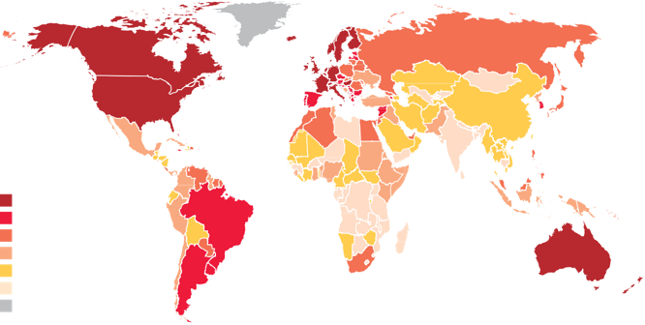

Cancer le plus fréquent :
Prostate
Poumons et bronches Estomac
Foie
Côlon et rectum Sarcome de Kaposi Œsophage
Lymphome non hodgkinien Leucémie
Cavité buccale Pas de données

Taux pour 100 000:
80.3
59.7 - 80.246.8 - 59.638.7 - 46.725.7 - 38.6

25.6
Pas de données

- Incidence mondiale du cancer du sein

Figure 7.18 Variation géographique de l'incidence du cancer (A) Types de cancer les plus fréquents chez les hommes selon le pays. (B) Variation de l'incidence du cancer du sein chez les femmes selon le pays. (Modifié d'après American Cancer Society : Global Cancer Facts & Figures, éd. 3, Atlanta, 2015, American Cancer Society).

agents cancérogènes environnementaux (par exemple, le tabagisme). Cette différence explique pourquoi les carcinomes, qui sont fréquemment causés par des agents cancérogènes et constituent le type de tumeur le plus fréquent globalement chez les adultes, sont très rares chez les enfants. En revanche, la leucémie aiguë et les néoplasmes distinctifs du système nerveux central sont à l'origine d'environ 60 % des décès par cancer chez les enfants. Les néoplasmes courants du nourrisson et de l'enfance comprennent les tumeurs dites petites à cellules rondes et bleues, telles que le neuroblastome, la tumeur de Wilms, le rétinoblastome, les tumeurs aiguëslymphoblastique et le rhabdomyosarcome. Ceux-ci sont abordés au chapitre 10 et dans d'autres parties du texte Conditions

prédisposantes acquises

Les conditions acquises qui prédisposent au cancer peuvent être
divisées en troubles inflammatoires chroniques, précurseur
lésions et états d'immunodéficience.

Agents ou groupes d'agents | Cancers humains pour lesquels des preuves raisonnables sont disponibles | Utilisation ou survenue typique
Arsenic et composés de l'arsenic | Carcinome pulmonaire, carcinome cutané | Sous-produit de la fonte des métaux ; composant des alliages, des dispositifs électriques et semi-conducteurs, des médicaments et des herbicides, fongicides et sauces pour animaux
Amiante | Carcinome pulmonaire, œsophagien, gastrique et colique ; mésothéliome | Utilisé autrefois pour de nombreuses applications en raison de sa résistance au feu, à la chaleur et à la friction ; encore présent dans les constructions existantes, ainsi que dans les textiles résistants au feu, les matériaux de friction (par exemple, garnitures de frein), les papiers pour sous-couches et toitures et les dalles de revêtement de sol
Benzène | Leucémie myéloïde aiguë | Composant principal de l'huile légère ; malgré le risque connu, il existe de nombreuses applications dans l'impression et la lithographie, les peintures, le caoutchouc, le nettoyage à sec, les adhésifs et revêtements et les détergents ; utilisé auparavant à grande échelle comme solvant et fumigant
Béryllium et composés du béryllium | Carcinome pulmonaire | Carburant pour fusées et véhicules spatiaux ; agent durcissant pour alliages métalliques légers, en particulier dans les applications aérospatiales et les réacteurs nucléaires
Cadmium et composés du cadmium | Carcinome de la prostate | Les utilisations comprennent les pigments et phosphores jaunes ; présent dans les alliages de soudure ; utilisé dans les piles et comme alliage et dans les placages et revêtements métalliques
Composés du chrome | Carcinome pulmonaire | Composant des alliages métalliques, des peintures, des pigments et des conservateurs
Composés du nickel | Carcinome pulmonaire et oropharyngé | Placage au nickel ; composant des alliages ferreux, de la céramique et des piles ; sous-produit du soudage à l'arc électrique de l'acier inoxydable
Le radon et ses produits de désintégration | Carcinome pulmonaire | Issu de la désintégration des minéraux contenant de l'uranium ; danger potentiel grave dans les carrières et les mines souterraines
Chlorure de vinyle | Angiosarcome hépatique | Agent frigorigène ; monomère pour polymères vinyliques ; adhésif pour matières plastiques ; auparavant propulseur inerte pour aérosols en récipients pressurisés
Tableau 7.3 Cancers professionnels

Modifié d'après Stellman JM, Stellman SD : Cancer et le lieu de travail, CA Cancer J Clin 46:70, 1996.

Les troubles inflammatoires chroniques et les lésions précurseurs recouvrent un ensemble divers d'affections qui sont toutes associées à une réplication cellulaire accrue, laquelle semble créer un terrain « fertile » pour le développement des tumeurs malignes. En effet, des cycles répétés de division cellulaire peuvent être nécessaires à la transformation néoplasique, car les cellules en prolifération sont les plus exposées au risque de mutations somatiques conduisant à la carcinogenèse. Les états d'immunodéficience prédisposent aux
cancers induits par des virus. Chacune de ces conditions prédisposantes acquises est décrite ci-après.
- Inflammation chronique. Virchow a proposé pour la première fois une relation de cause à effet entre l'inflammation chronique et le cancer en 1863. La portée de cette association est aujourd'hui claire ; le risque de cancer est accru chez les personnes atteintes d'une grande variété de maladies inflammatoires chroniques, tant infectieuses que non infectieuses Tableau 7.4). Les tumeurs qui apparaissent dans le contexte de l'inflammation chronique sont surtout des carcinomes, mais comprennent également le mésothéliome et plusieurs types de lymphome. Comme pour toute cause de lésion tissulaire, ces affections s'accompagnent d'une prolifération compensatoire des cellules destinée à réparer ces lésions. Dans certains cas, l'inflammation chronique peut augmenter la réserve de cellules souches tissulaires, qui peuvent être particulièrement susceptibles à la transformation. De plus, les cellules immunitaires activées produisent des espèces réactives de l'oxygène pouvant endommager l'ADN et des médiateurs inflammatoires pouvant favoriser la survie cellulaire, même en présence de lésions génomiques. Quel que soit le mécanisme précis, le lien entre l'inflammation chronique et le cancer a des implications pratiques. Par exemple, le diagnostic et le traitement efficace de la gastrite à Helicobacter pylori par antibiotiques peut apaiser une affection inflammatoire chronique qui pourrait autrement conduire à l'apparition d'un cancer gastrique.
- Lésions précurseurs. Les lésions précurseurs sont définies par des modifications morphologiques localisées qui identifient un champ épithélial présentant un risque accru de transformation maligne. Ces modifications peuvent prendre la forme d'une hyperplasie, d'une métaplasie ou d'une dysplasie. Le lien entre la dysplasie et la métaplasie épithéliale et diverses formes de carcinome a déjà été mentionné. Les lésions précurseurs résultent souvent d'une exposition chronique à des facteurs trophiques. L'un des précurseurs les plus courants de ce type est l'hyperplasie endométriale, qui est causée par une stimulation œstrogénique soutenue de l'endomètre. D'autres lésions « à risque » consistent en des néoplasmes bénins. Une lésion classique de ce type est l'adénome villeux colique, qui évolue vers un cancer dans environ 50 % des cas s'il n'est pas traité. Cependant, il convient de souligner que la majorité des tumeurs bénignes se transforment rarement (par exemple, les léiomyomes utérins, l'adénome pléomorphe), et que d'autres ne se transforment jamais (par exemple, les lipomes). La raison pour laquelle la plupart des tumeurs bénignes présentent un risque négligeable de transformation maligne est une question non résolue ; une possibilité est que les tumeurs bénignes à haut risque de transformation maligne possèdent la propriété d'instabilité génomique qui favorise l'apparition du cancer

(abordée plus loin), alors que d'autres tumeurs bénignes ne la possèdent pas.
- Immunodéficience et cancer. Les patients immunodéficients, en particulier ceux présentant des déficits de l'immunité des

lymphocytes T, présentent un risque accru de cancer, en particulier les types causés par des virus oncogènes, probablement pour les raisons suivantes : ces personnes ont une incidence plus élevée que la normale d'infection virale chronique.

Tableau 7.4 États inflammatoires chroniques et cancer

État pathologique | Néoplasme(s) associé(s) | Agent(s) étiologique(s)
Asbestose, silicose | Mésothéliome, carcinome pulmonaire | Fibres d'amiante, particules de silice
Maladie inflammatoire chronique de l'intestin | Carcinome colorectal
Lichen scléreux | Carcinome épidermoïde de la vulve
Pancréatite | Carcinome pancréatique | Alcoolisme, germinales
 |  | mutations (par exemple, dans
 |  | le trypsinogène
 |  | le gène)
Cholécystite chronique | Cancer de la vésicule biliaire | Acides biliaires, bactéries, calculs biliaires
Œsophagite de reflux, œsophage de Barrett | Carcinome œsophagien | Acide gastrique
Syndrome de Sjögren, thyroïdite de Hashimoto | Lymphome du MALT
Opisthorchis, cholangite | Cholangiocarcinome, carcinome du côlon | Douves hépatiques (Opisthorchis viverrine)
Gastrite/ulcères | Gastrique  adénocarcinome, lymphome du MALT | Helicobacter pylori
Hépatite | Carcinome hépatocellulaire | Virus de l'hépatite B et/ou C
Ostéomyélite | Carcinome dans les sinus de drainage | Infection bactérienne
Cervicite chronique | Carcinome du col de l'utérus | Humain  papillomavirus
Cystite chronique | Carcinome de la vessie | Schistosomiase
MALT, tissu lymphoïde associé aux muqueuses.
Modifié d'après Tlsty TD, Coussens LM : Tumor stroma and regulation of cancer development, Ann Rev Pathol Mech Dis 1:119, 2006.
avec une composante héréditaire bien définie, le risque d'apparition du cancer peut être fortement influencé par des facteurs non génétiques. Par exemple, il a été observé que le risque de cancer du sein chez les femmes qui héritent de copies mutantes des gènes suppresseurs de tumeurs BRCA1 ou BRCA2 (abordés plus loin) est près de trois fois plus élevé chez les femmes nées après 1940 que chez celles nées avant cette année, probablement en raison des changements dans l'histoire reproductive. À l'inverse, les facteurs génétiques peuvent modifier la probabilité d'apparition des cancers induits principalement par des agents cancérogènes environnementaux. Cela s'explique par le fait que les variations génétiques (polymorphismes) de certaines enzymes, comme le système du cytochrome P-450, influencent la conversion des procarcinogènes en carcinogènes actifs. Un exemple emblématique, abordé plus loin, est le polymorphisme de l'un des gènes P-450 qui confère une susceptibilité au cancer pulmonaire induit par le tabagisme.

- L'incidence du cancer varie selon la géographie, l'âge, la race et le fond génétique. Les cancers sont le plus souvent rencontrés chez les adultes âgés de plus de 55 ans, mais surviennent chez des adultes de tous âges, ainsi que chez les enfants et les nourrissons. On considère que la variation géographique provient principalement de différentes expositions environnementales.
- Parmi les facteurs environnementaux importants impliqués dans la carcinogenèse figurent les agents infectieux, le tabagisme, l'alcool, l'alimentation, l'obésité, les antécédents reproductifs et l'exposition à des agents cancérogènes environnementaux.
- Le risque de cancer est accru par les proliférations réparatrices causées par l'inflammation chronique ou les lésions tissulaires, par certaines formes d'hyperplasie et par l'immunodéficience.
- Les interactions entre les facteurs environnementaux et les facteurs génétiques
peuvent être des déterminants importants du risque de cancer.
ÉPIDÉMIOLOGIE DU CANCER
CONCEPTS CLÉS

Ces tumeurs associées aux virus comprennent des lymphomes, certains carcinomes et quelques sarcomes et proliférations pseudosarcomateuses. La relation entre les infections, l'immunité et le cancer est abordée plus loin dans ce chapitre.
Prédisposition génétique et interactions entre
facteurs environnementaux et héréditaires
Dans certaines familles, le cancer est un trait héréditaire, généralement en raison de mutations germinales d'un gène suppresseur de tumeurs (décrites plus loin). Que peut-on alors dire de l'influence de l'hérédité sur les néoplasmes malins sporadiques, qui constituent environ 95 % des cancers aux États-Unis ? Bien que les données suggèrent que ces cancers puissent être largement attribués à des facteurs environnementaux ou à des conditions prédisposantes acquises, l'absence d'antécédents familiaux n'exclut pas une composante héréditaire. En général, il est difficile de faire la distinction entre les contributions héréditaires et non héréditaires, car leurs interactions sont souvent complexes, en particulier lorsque le développement des tumeurs dépend de l'action de plusieurs gènes. Même dans le cas des cancers
BASE MOLÉCULAIRE DU CANCER:
LE RÔLE DE LA GÉNÉTIQUE ET DE L'ÉPIGÉNÉTIQUE
ALTÉRATIONS
Les preuves concernant les origines génétiques du cancer se sont accumulées de plus en plus depuis des dizaines d'années. Néanmoins, un inventaire complet de l'ampleur de ces aberrations génétiques n'est qu'à présent près d'être achevé, ce qui est devenu possible grâce aux progrès technologiques dans le séquençage de l'ADN et à d'autres méthodes permettant l'analyse du génome des cellules cancéreuses. La complexité de ces données est décourageante, et les messages qui y sont cachés n'ont pas encore été entièrement décodés, mais certains « thèmes génomiques » sont apparus, qui sont probablement pertinents pour chaque type de cancer.
- Les lésions génétiques non létales sont au cœur de la carcinogenèse. L'atteinte initiale (ou la mutation) peut être causée par des expositions environnementales, peut être héritée par la lignée germinale, ou peut être spontanée et aléatoire, relevant de la catégorie de la « malchance ». Le terme environnement, utilisé dans ce contexte, désigne toute mutation

acquise causée par des agents exogènes, tels que les virus ou les substances chimiques environnementales, ou par des produits

endogènes du métabolisme cellulaire ayant le potentiel d'endommager l'ADN (comme les espèces réactives de l'oxygène) ou de modifier l'expression des gènes par des mécanismes épigénétiques (par exemple, les soi-disant oncométabolites, décrits ultérieurement).

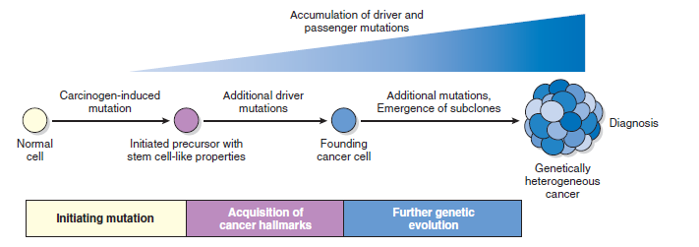

Comme

Figure 7.19 Développement d'un cancer par acquisition progressive de mutations complémentaires. L'ordre dans lequel apparaissent les différentes mutations driver dans les cellules précurseurs initiées n'est pas connu et peut varier d'une tumeur à l'autre. Voir le texte pour plus de détails.

- Une tumeur se forme par l'expansion clonale d'une seule cellule précurseur ayant subi des lésions génétiques (c'est-à-dire que les tumeurs sont clonales). Les altérations de l'ADN sont héréditaires, étant transmises aux cellules filles et, par conséquent, toutes les cellules d'une tumeur individuelle présentent le même ensemble de mutations qui étaient présentes au moment de la transformation. Ces mutations spécifiques à la tumeur sont le plus souvent identifiées par le séquençage de l'ADN (par exemple, des mutations ponctuelles) ou par des analyses chromosomiques (par exemple, des translocations chromosomiques et des modifications du nombre de copies, abordées ultérieurement).
- Quatre classes de gènes - les proto-oncogènes qui favorisent la croissance,les gènes suppresseurs de tumeurs qui inhibent la croissance, les gènes qui régulentla mort cellulaire programmée (apoptose) et les gènes responsables de la réparation de l'ADN - sont les principales cibles des mutations qui causent le cancer. Les mutations qui activent les proto-oncogènes peuvent provoquer soit une augmentation d'une ou de plusieurs cellules normales
fonctions du produit génique codé qui favorisent la tumorigenèse, ou l'apparition d'une fonction entièrement nouvelle qui est oncogène. Étant donné que ces mutations entraînent un « gain de fonction », elles peuvent transformer les cellules malgré la présence d'une copie normale du même gène. Ainsi, en langage génétique, les oncogènes sont dominants par rapport à leurs homologues normaux. Les mutations qui affectent les gènes suppresseurs de tumeurs entraînent, en général, une « perte de fonction » et, dans la plupart des cas, les deux allèles doivent être endommagés pour que la transformation puisse se produire. Par conséquent, les gènes suppresseurs de tumeurs mutés se comportent habituellement de manière récessive.Cependant, il existe des exceptions : parfois, la perte d'un seul allèle du gène suppresseur de tumeurs (un état appelé haploinsuffisance) réduit la quantité de protéine codée suffisamment pour lever les freins sur la prolifération et la survie cellulaires. Une telle constatation indique que deux « doses » du gène sont essentielles au fonctionnement normal. Les gènes régulateurs de l'apoptose peuvent acquérir des anomalies conduisant à une réduction de la mort cellulaire et, par conséquent, à une augmentation de la survie. Ces anomalies comprennent des mutations de type gain-of-function dans les gènes dont les produits suppriment l'apoptose, et des mutations de type loss-of-function dans les gènes dont les produits favorisent la mort cellulaire. Les mutations avec perte de fonction qui affectent les gènes de réparation de l'ADN contribuent indirectement à la carcinogenèse en compromettant la capacité de la cellule à reconnaître et à réparer les lésions génétiques non létales dans d'autres gènes. Par conséquent, les cellules affectées acquièrent des mutations à un rythme accéléré, un état appelé phénotype mutateur, marqué par une instabilité génomique.
- La carcinogenèse résulte de l'accumulation de substances complémentairesde mutations de manière progressive dans le temps (Fig. 7.19). Les néoplasmes malins présentent plusieurs attributs phénotypiques appelés caractéristiques du cancer (abordées en détail plus loin), telles que la croissance excessive, l'invasion locale et la capacité à former des métastases à distance, qui résultent d'altérations génomiques modifiant l'expression et la fonction de gènes clés, conférant ainsi un phénotype malin.
Les mutations qui contribuent à l'acquisition des caractéristiques du cancer sont appelées mutations conductrices. La première mutation conductrice qui engage une cellule sur la voie de la malignité est la mutation initiatrice, qui est habituellement conservée dans toutes les cellules du cancer ultérieur. Cependant, comme aucune mutation unique ne semble être complètement transformatrice, le développement d'un cancer nécessite que la cellule « initiée » acquière un certain nombre de mutations conductrices supplémentaires, chacune contribuant également au développement du cancer.

Le moment où cela se produit n'est pas connu dans la majorité des cancers, mais il semble être long ; même dans les cancers agressifs qui, cliniquement, semblent apparaître « du jour au
lendemain », comme la leucémie lymphoblastique aiguë infantile, des cellules porteuses de mutations initiatrices peuvent être trouvées dans des échantillons de sang prélevés même une décennie avant le diagnostic. La persistance des cellules initiées pendant ce long prodrome préclinique est cohérente avec l'idée
que les cancers proviennent de cellules ayant des propriétés semblables à celles des cellules souches, les soi-disant cellules souches cancéreuses, qui ont une capacité d'auto-renouvellement et de persistance à long terme.
- Les mutations par perte de fonction au niveau des gènes qui maintiennent l'intégrité génomique semblent être une étape précoce fréquente sur la voie de la malignisation, en particulier dans le cas des tumeurs solides. Les mutations qui conduisent à une instabilité génomique augmentent non seulement la probabilité d'acquérir des mutations conductrices, mais accroissent aussi considérablement la fréquence des mutations sans conséquence phénotypique, les soi-disant mutations passagères, qui sont beaucoup plus fréquentes que les mutations conductrices. Par conséquent, au moment où une cellule acquiert toutes les mutations conductrices nécessaires à un comportement malin, elle peut présenter des centaines, voire des milliers de mutations passagères. - Les mutations dans de nombreux autres gènes contribuent à la tumorogenèseen interférant avec les réponses immunitaires de l'hôte ou en modifiant les interactions avec le stroma, ou par d'autres mécanismes. Par convention, ces mutations ne sont pas classées parmi les mutations conductrices et passagères, car ces termes se limitent en grande partie aux gènes qui influencent le comportement cellulaire de manière intrinsèque à la cellule.
Une fois installées, les tumeurs évoluent génétiquement au cours de leur croissance et de leur progression sous la pression de la sélection darwinienne (la survie du plus apte). Au début, toutes les cellules d'une tumeur sont génétiquement identiques, étant la descendance d'une seule cellule transformée fondatrice. Cependant, au moment où une tumeur attire l'attention des cliniciens (en général, lorsqu'elle atteint une masse d'environ 1 g, soit environ 109 cellules), elle est passée par un minimum de 30 doublements cellulaires (ce chiffre est en réalité une sous-estimation substantielle, car une fraction des cellules de toutes les tumeurs meurt par apoptose pendant les étapes précliniques du développement tumoral). Au cours du processus d'expansion, les cellules tumorales individuelles acquièrent des mutations supplémentaires de façon aléatoire ; cela est particulièrement vrai pour les tumeurs porteuses de mutations conductrices conférant un phénotype mutateur. En conséquence de cette évolution tumorale, même si les cancers sont clonaux à l'origine, au moment où ils deviennent cliniquement évidents, les cellules constitutives sont souvent extrêmement hétérogènes sur le plan génétique (voir la figure 7.19). Ces divers sous-clones tumoraux entrent en compétition pour l'accès aux nutriments et aux niches du microenvironnement, et ceux qui sont les mieux adaptés « gagnent » cette lutte darwinienne et finissent par dominer la masse tumorale. Cette tendance pernicieuse des tumeurs à devenir plus agressives avec le temps est appelée progression tumorale.
Un étudiant sceptique pourrait demander : « Comment savons-nous que des sous-clones génétiquement distincts existent réellement dans un type de cancer donné ? » Des données à l'appui ont émergé d'études portant sur des cancers solides,

tels que le carcinome à cellules rénales, dans lesquelles plusieurs régions de la tumeur primaire et des dépôts métastatiques d'un même patient ont été soumises à ADN séquençage (Fig. 7.20). Comme prévu, deux types de mutations ont été identifiés dans ces études : (1) des mutations présentes dans toutes les zones tumorales testées, probablement déjà présentes dans la cellule fondatrice au moment de la transformation, et (2) des mutations propres à un sous-ensemble de zones tumorales, probablement acquises après la transformation, au cours de la croissance et de la dissémination de la tumeur. Ce second type de mutations peut être utilisé pour construire des « arbres généalogiques » des tumeurs, qui présentent les relations génétiques entre les différents sous-clones. De façon remarquable, les sous-clones au sein des tumeurs semblent diverger génétiquement d'une manière très semblable à celle dont on pense que de nouvelles espèces apparaissent dans les écosystèmes complexes ; un exemple emblématique de ces dernières est celui des pinsons des îles Galápagos, qui ont en partie inspiré à Darwin l'idée de proposer l'évolution comme origine des espèces. Dans le cas des espèces, cette divergence génétique se produit sur une période de nombreux millénaires, tandis que, dans le cas des tumeurs, les sous-clones peuvent apparaître et diverger sur une échelle de temps de quelques années, mois, voire semaines. La sélection des cellules les mieux adaptées peut expliquer non seulement l'histoire naturelle du cancer, mais aussi les modifications du comportement tumoral consécutives au traitement. L'une des pressions sélectives les plus profondes auxquelles sont confrontées les cellules cancéreuses est le traitement efficace administré par les médecins. Les tumeurs qui récidivent après un traitement se révèlent presque toujours résistantes si le même traitement est administré de nouveau, probablement parce que la thérapie sélectionne les sous-clones qui, par hasard, possèdent un génotype leur permettant de survivre. Outre les mutations de l'ADN, les aberrations épigénétiques contribuent également aux propriétés malignes des cellules cancéreuses. Les modifications épigénétiques comprennent la méthylation de l'ADN, qui tend à réduire au silence l'expression des gènes, et les modifications des histones, les protéines qui compactent l'ADN en chromatine, lesquelles, selon leur nature, peuvent accroître ou réduire l'expression des gènes. L'état épigénétique de la cellule détermine quels gènes sont exprimés, ce qui, à son tour, détermine l'engagement de lignée et l'état de différenciation des cellules normales et néoplasiques. Les modifications épigénétiques sont.


Omniprésent
Partagé; tumeur primaire (P) Partagé; tumeur métastatique (M) Unique; divers sites (R)
R1
R3
R8
R9
R5
P2
R10
Mutation initiatrice (omniprésente)
R4
P1
problème
R6
M1
R7
M2

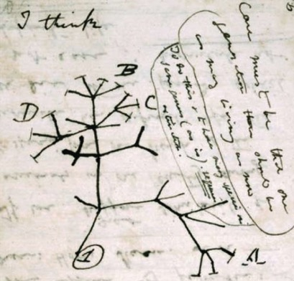

R2

Normal t

R11
R12
Figure 7.20 Évolution des tumeurs. Évolution d'un carcinome à cellules rénales (panneau de gauche) et des pinsons de Darwin (panneau de droite). L'arbre évolutif du carcinome à cellules rénales repose sur des comparaisons génétiques établies à partir du séquençage de l'ADN obtenu à partir de différentes localisations tumorales; l'arbre évolutif des pinsons a été supposé par Darwin sur la base de comparaisons morphologiques de différentes espèces de pinsons des îles Galápagos. (panneau de droite, d'après Darwin CR: Notebook B: Transmutation of species, 1837-1838, p 26.)

habituellement transmises fidèlement aux cellules filles, mais occasionnellement (comme dans le cas des mutations de l'ADN) peuvent survenir des modifications entraînant des changements dans l'expression des gènes. La méthylation aberrante de l'ADN réprime les gènes, tandis que les modifications histoniques spécifiques aux tumeurs peuvent avoir des effets de grande ampleur sur l'expression des gènes (voir plus loin). La prise de conscience croissante du rôle des modifications épigénétiques dans le cancer a révélé une nouvelle voie à suivre pour le traitement du cancer; contrairement aux mutations de l'ADN, les modifications épigénétiques sont potentiellement réversibles grâce à des médicaments qui inhibent les facteurs de modification de l'ADN ou de modification des histones. Ainsi, il existe un grand intérêt pour le traitement du cancer avec des médicaments qui corrigent les anomalies épigénétiques. Nous reviendrons sur ces thèmes tout au long de la discussion suivante, qui portera sur les propriétés cellulaires et moléculaires qui sous-tendent le comportement malin des cellules cancéreuses.

Caractéristiques cellulaires et moléculaires du cancer
Au cours des dernières décennies, des centaines de gènes sujets à des mutations dans le cancer ont été découverts. Traditionnellement, les conséquences fonctionnelles de ces altérations ont été décrites gène par gène. Cependant, le déluge de gènes mutants issu du séquençage des génomes du cancer a submergé le paysage et a révélé les limites de la tentative de comprendre les propriétés fondamentales du cancer gène par gène. Par exemple, l'établissement d'un catalogue partiellement complet des modifications génétiques récurrentes dans le carcinome mammaire a nécessité le séquençage génomique intégral de milliers de tumeurs et a conduit à l'identification de centaines de mutations conductrices distinctes - et cela ne concerne qu'un seul des centaines de types différents de cancer, dont certains sont génétiquement bien plus complexes que le carcinome mammaire. Une façon plus simple et conceptuellement plus satisfaisante d'envisager la biologie du cancer consiste à prendre en compte les propriétés biologiques communes conférées aux cellules cancéreuses par leurs diverses modifications génomiques et épigénomiques. Il semble que tous les cancers présentent huit modifications fondamentales de la physiologie cellulaire, considérées comme les caractéristiques du cancer. Ces modifications sont illustrées dans la Fig. 7.21 et consistent en ce qui suit :
- Autosuffisance en matière de signaux de croissance. Les tumeurs ont la capacité de proliférer sans stimuli externes, généralement à la suite de l'activation d'un oncogène.
- Insensibilité aux signaux d'inhibition de la croissance. Les tumeurs peuvent ne pas répondre aux molécules qui inhibent la prolifération des cellules normales, généralement en raison de l'inactivation des gènes suppresseurs de tumeurs codant des composants des voies d'inhibition de la croissance.
- Altération du métabolisme cellulaire. Les cellules tumorales subissent une transition métabolique vers la glycolyse aérobie (appelée effet Warburg), qui permet la synthèse des macromolécules et des organites nécessaires à la croissance cellulaire rapide. - Évasion de l'apoptose. Les tumeurs sont résistantes à la mort cellulaire programmée.
- Potentiel réplicatif illimité (immortalité). Les tumeurs ont une capacité proliférative illimitée, une propriété semblable à celle des cellules souches qui permet aux cellules tumorales

d'échapper à la sénescence cellulaire et à la catastrophe mitotique.
- Angiogenèse soutenue. Les cellules tumorales, tout comme les cellules normales, ne sont pas capables de croître sans un apport vasculaire qui leur apporte des nutriments et de l'oxygène et élimine les déchets.

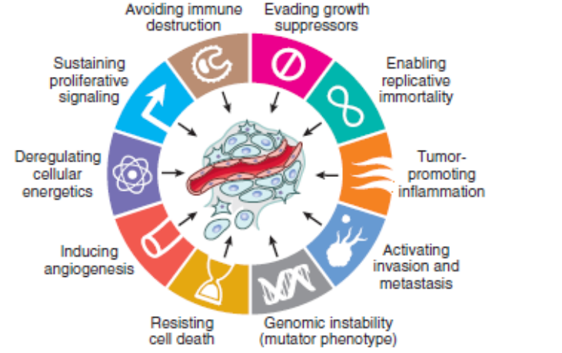

Figure 7.21 Caractéristiques du cancer. (Modifié d'après Hanahan D, Weinberg RA. Hallmarks of cancer: the next generation, Cell 144:646, 2011).

Par conséquent, les tumeurs doivent induire l'angiogenèse.
- Capacité à envahir et à métastaser. Les métastases tumorales sont la cause de la grande majorité des décès causés par le cancer et résultent de l'interaction entre des processus intrinsèques aux cellules tumorales et des signaux initiés par le microenvironnement tissulaire.
- Capacité à échapper à la réponse immunitaire de l'hôte. Rappelez-vous que les cellules du système immunitaire inné et adaptatif peuvent reconnaître et éliminer les cellules présentant des antigènes anormaux (par exemple, une oncoprotéine mutante). Les cellules cancéreuses présentent une série d'altérations qui leur permettent d'échapper à la réponse immunitaire de l'hôte.

L'acquisition des modifications génétiques et épigénétiques qui confèrent ces caractéristiques peut être accélérée par l'instabilité génomique et par l'inflammation qui favorise l'apparition du cancer. Celles-ci sont considérées comme des caractéristiques favorisantes car elles favorisent la transformation cellulaire et la progression ultérieure de la tumeur.
Dans les sections suivantes, chacun des signes distinctifs et caractéristiques habilitantes des cellules cancéreuses est discuté, en se concentrant sur les gènes et voies cellulaires contributifs les plus importants. La discussion sur la physiopathologie du cancer se termine par une analyse des rôles que les modifications épigénétiques et les ARN non codants jouent dans la maladie. Auto-

Suffisance des signaux de croissance : Oncogènes

Les oncogènes sont des gènes mutants qui entraînent une croissance cellulaire excessive, même en l'absence de facteurs de croissance et d'autres stimuli externes favorisant la croissance. Une découverte majeure dans le domaine du cancer a été que les oncogènes sont des versions mutantes ou surexprimées de gènes cellulaires normaux, appelés proto-oncogènes. Par divers mécanismes, discutés plus loin, ces mutations augmentent ou modifient la fonction des oncoprotéines, qui sont constitutivement actives et résistantes au contrôle par les signaux externes. Les cellules exprimant des oncoprotéines sont ainsi libérées des points de contrôle normaux et prolifèrent de manière excessive.
Pour aider à comprendre la nature et les fonctions des oncoprotéines et leur rôle dans le cancer, il est nécessaire de décrire brièvement comment les cellules normales répondent aux facteurs de croissance.

La signalisation induite par le facteur de croissance physiologique peut être résolue en les étapes suivantes :
- Liaison d'un facteur de croissance à son récepteur spécifique
- Activation transitoire et limitée du récepteur du facteur de croissance, qui active à son tour plusieurs protéines cytoplasmiques de transduction du signal
- Transmission du signal transduit vers le noyau par l'intermédiaire de protéines effectrices cytoplasmiques supplémentaires et de seconds messagers, ou par une cascade de molécules de transduction du signal
- Induction et activation des facteurs de transcription et des modifications épigénétiques qui initient et soutiennent la transcription de l'ADN

- Expression des gènes et des facteurs codés qui favorisent l'entrée et la progression de la cellule dans le cycle cellulaire, aboutissant finalement à la division cellulaire
- En parallèle, des modifications de l'expression d'autres gènes qui soutiennent la survie cellulaire et des modifications métaboliques nécessaires à une croissance optimale

Dans les néoplasmes, des aberrations ont été identifiées dans plusieurs voies de signalisation, et de nombreux composants de ces voies agissent comme des oncoprotéines lorsqu'ils sont mutants (tableau 7.5). En revanche, de nombreux suppresseurs de tumeurs agissent en inhibant un ou plusieurs composants de ces mêmes voies pro-croissance (discutées plus loin). Au chapitre 1, les principales voies de signalisation

Tableau 7.5 Oncogènes sélectionnés, leur mode d'activation et les tumeurs humaines associées
Catégorie | Proto-oncogène | Mode d'activation dans la tumeur | Tumeur humaine associée
Facteurs de croissance
PDGF-β | PDGFB | Surexpression | Astrocytome
Facteurs de croissance des fibroblastes | HST1 FGF3 | Surexpression Amplification | Ostéosarcome Cancer de l'estomac Cancer de la vessie Cancer du sein Mélanome
TGF-α | TGFA | Surexpression | Astrocytomes
HGF | HGF | Surexpression | Carcinomes hépatocellulaires Cancer thyroïdien
Récepteurs du facteur de croissance
Famille des récepteurs EGF | ERBB1 (EGFR) ERBB2 (HER) | Amplification de la mutation | Adénocarcinome pulmonaire Carcinome mammaire
Tyrosine kinase 3 apparentée à FMS | FLT3 | Mutations ponctuelles ou petites duplications | Leucémie
Récepteur des facteurs neurotrophiques | RET | Mutation ponctuelle | Néoplasie endocrinienne multiple 2A et B, carcinomes thyroïdiens médullaires familiaux
Récepteur PDGF | PDGFRB | Amplification, translocation | Gliome, leucémies
Récepteur du ligand KIT | KIT | Mutation ponctuelle | Tumeurs stromales gastro-intestinales, séminomes, leucémies
Récepteur ALK | ALK | Translocation Mutation ponctuelle | Adénocarcinome pulmonaire, certains lymphomes Neuroblastome
Protéines impliquées dans la transduction du signal
Protéines liant le GTP (G) | KRAS | Mutation ponctuelle | Tumeurs du côlon, du poumon et du pancréas
 | HRAS | Mutation ponctuelle | Tumeurs de la vessie et des reins
 | NRAS | Mutation ponctuelle | Mélanomes, hémopathies malignes
 | GNAQ | Mutation ponctuelle | Mélanome uvéal
 | GNAS | Mutation ponctuelle | Adénome hypophysaire, autres tumeurs endocrines
Tyrosine kinase non réceptrice | ABL | Translocation | Leucémie myéloïde chronique Leucémie aiguë lymphoblastique
Transduction du signal RAS | BRAF | Mutation ponctuelle | Mélanomes, leucémies, carcinome du côlon, autres
Transduction du signal Notch | NOTCH1 | Mutation ponctuelle, translocation | Leucémies, lymphomes, carcinome mammaire
Transduction du signal JAK/STAT | JAK2 | Mutation ponctuelle, translocation | Troubles myéloprolifératifs Leucémie aiguë lymphoblastique
Protéines de régulation nucléaire
Activateurs transcriptionnels | MYC NMYC | Amplification de la translocation | Lymphome de Burkitt Neuroblastome
Régulateurs du cycle cellulaire
Cyclines | CCND1 (cycline D1) | Amplification de la translocation | Lymphome à cellules du manteau, myélome multiple Cancers du sein et de l'œsophage
Kinase cycline-dépendante | CDK4 | Amplification ou mutation ponctuelle | Glioblastome, mélanome, sarcome


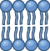
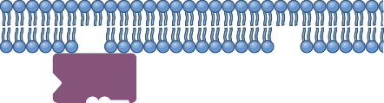

















qui régulent le comportement cellulaire, notamment la voie du récepteur tyrosine kinase, la voie du récepteur couplé aux protéines G, la voie JAK/STAT, la voie WNT, la voie Notch, la voie Hedgehog, la voie TGF-β/SMAD et la voie NF-κB. Les anomalies dans chacune de ces voies sont impliquées dans le développement et la progression de différents types de cancer. Traditionnellement, les discussions sur les oncoprotéines et les suppresseurs de tumeurs se sont concentrées sur leur capacité à accélérer ou inhiber, respectivement, la réplication de l'ADN et la progression du cycle cellulaire. Ce point de vue a du mérite et nous le suivrons dans la description initiale de leurs activités. Cependant, la prolifération cellulaire nécessite non seulement la réplication de l'ADN, mais aussi une biosynthèse suffisante de la membrane, des protéines et de diverses macromolécules et organites pour permettre à une cellule « mère » de se diviser et de produire deux cellules filles complètes. Les voies de croissance cellulaire impliquées dans l'oncogenèse initient également des signaux qui favorisent et coordonnent la biosynthèse de tous les composants cellulaires essentiels (discutés plus loin). Cette perspective a suscité un intérêt pour le ciblage thérapeutique de nombreux aspects de la signalisation oncogène pro-croissance, y compris le métabolisme cellulaire altéré caractéristique des cellules cancéreuses. Sur la base de ce cadre, nous discuterons ensuite de certaines des oncoprotéines les plus importantes et des mécanismes par lesquels elles contribuent à la croissance autonome des cellules cancéreuses.
Récepteur du facteur de croissance

Ancre membranaire farnésylée
Inactif Actif
RAS Activation RAS
Cyclines D

Progression du cycle cellulaire
Synthèse accrue des protéines
Activation de la transcription
MYC
Métabolisme pro-croissance
MAPK
mTOR
Akt
PI3K
RAF
PTEN
RAS actif
GAP
Inactivation par hydrolyse du GTP
GTP
PIB
Active
Protéine de liaison
CROISSANCE CELLULAIRE
Les oncoprotéines et la croissance cellulaire
Les oncogènes ont des rôles multiples, mais presque tous codent des oncoprotéines constitutivement actives qui participent aux voies de signalisation déterminant la prolifération cellulaire. Ainsi, les proto-oncogènes, versions normales régulées des oncogènes, peuvent coder des facteurs de croissance, des récepteurs de facteurs de croissance, des transducteurs de signal, des facteurs de transcription ou des composants du cycle cellulaire. Dans la plupart des cas, les oncogènes correspondants codent des oncoprotéines qui remplissent des fonctions similaires à celles de leurs homologues normaux, avec la différence importante qu'elles sont habituellement constitutivement actives et, par conséquent, affranchissent les cellules de leur dépendance normale aux facteurs de croissance. Dans les sections suivantes, nous « parcourons » une voie prototypique de signalisation des facteurs de croissance, de la membrane au noyau (Fig. 7.22), en discutant à chaque étape certains des gènes et facteurs qui sont le plus fréquemment dérégulés (et donc les plus importants) dans le cancer.
Facteurs de croissance. La plupart des facteurs de croissance sont produits par un type cellulaire et agissent sur une cellule voisine de type différent qui exprime le récepteur approprié du facteur de croissance (action paracrine). Cependant, certaines cellules cancéreuses synthétisent le même facteur de croissance auquel elles sont réceptives, créant une boucle autocrine. Par exemple, les tumeurs cérébrales appelées glioblastomes (chapitre 28) expriment souvent à la fois le facteur de croissance dérivé des plaquettes (PDGF) et le récepteur du PDGF (PDGFR), et de nombreux sarcomes surexpriment le facteur de croissance transformant α (TGF-α) et son récepteur, le récepteur du facteur de croissance épidermique (EGFR).

Figure 7.22 Voies de signalisation des facteurs de croissance dans le cancer. Les récepteurs des facteurs de croissance, RAS, PI3K, MYC et les cyclines D sont des oncoprotéines activées par des mutations dans différents types de cancer. Les protéines d'activation de la GTPase (GAP) freinent l'activation de RAS, tandis que la phosphatase et l'homologue de la tensine (PTEN) remplissent la même fonction pour PI3K. GDP, guanosine diphosphate; GTP, guanosine triphosphate
Récepteurs des facteurs de croissance. Un grand nombre d'oncogènes codent des récepteurs de facteurs de croissance, parmi lesquels les récepteurs tyrosine kinases sont sans doute les plus importants dans le cancer. Rappelons que les récepteurs tyrosine kinases sont des protéines transmembranaires possédant un domaine extracellulaire de liaison au facteur de croissance et un domaine tyrosine kinase cytoplasmique (chapitre 1). Normalement, le récepteur est activé transitoirement par la liaison d'un facteur de croissance spécifique, un événement qui induit un changement rapide de la conformation du récepteur vers un état dimérique actif. Le récepteur activé autophosphoryle ensuite les résidus de tyrosine de sa propre queue intracellulaire, et ces résidus modifiés servent de sites de recrutement pour d'autres molécules de signalisation, notamment RAS et PI3K, acteurs clés de la signalisation du récepteur tyrosine kinase (décrite plus loin). Les versions oncogènes de ces récepteurs sont associées à des mutations conduisant à une activité tyrosine kinase constitutive, indépendante des facteurs de croissance. Par conséquent, les récepteurs mutants transmettent continuellement à la cellule des signaux mitogènes, même en l'absence de facteur de croissance dans le milieu.
Les récepteurs tyrosine kinases sont activés de manière constitutive dans les tumeurs par de multiples mécanismes, notamment des mutations ponctuelles, des réarrangements
géniques et des amplifications géniques. Quelques-unes des mutations oncogènes les mieux caractérisées impliquant les récepteurs des facteurs de croissance sont énumérées dans le tableau 7.5; les exemples suivants sont particulièrement remarquables par leur importance clinique.

- ERBB1 code l'EGFR. Plusieurs mutations ponctuelles différentes d'ERBB1 trouvées dans un sous-ensemble d'adénocarcinomes pulmonaires produisent l'activation constitutive de la tyrosine kinase EGFR.
- ERBB2 code un membre différent de la famille des récepteurs tyrosine kinases, HER2. Au lieu d'être activé par des mutations ponctuelles, le gène ERBB2 est amplifié dans certains carcinomes mammaires, ce qui entraîne une surexpression du récepteur HER2 et une activité constitutive de la tyrosine kinase.
- ALK est un récepteur tyrosine kinase qui peut être produit sous une forme constitutivement active à la suite d'un réarrangement génétique. Par exemple, dans un sous-ensemble d'adénocarcinomes pulmonaires, une délétion sur le chromosome 5 fusionne une partie du gène ALK avec une partie d'un autre gène appelé EML4. Le gène de fusion EML4-ALK résultant code une protéine chimérique EML4-ALK dotée d'une activité tyrosine kinase constitutive.
L'importance de ces récepteurs tyrosine kinases mutants a été démontrée en grande partie par l'efficacité thérapeutique des agents inhibant leurs activités enzymatiques. Les cancers du sein avec amplification ERBB2 et surexpression de HER2 répondent bien aux anticorps ou médicaments qui inhibent l'activité de HER2. Ces inhibiteurs bloquent non seulement la croissance tumorale, mais induisent également l'apoptose et la régression tumorale, reflétant la capacité de la signalisation du récepteur tyrosine kinase à accroître la survie cellulaire ainsi que la prolifération. Les inhibiteurs de l'EGFR et de l'ALK produisent des réponses thérapeutiques similaires chez les patients atteints d'adénocarcinomes pulmonaires présentant des mutations ERBB1, respectivement des gènes de fusion EML4-ALK. Malheureusement, ces thérapies ciblées ne sont généralement pas curatives dans les cancers avancés. Les cellules tumorales résistantes au traitement présentent habituellement d'autres mutations acquises qui contournent les effets du médicament. Par exemple, les cancers du poumon qui développent une résistance aux inhibiteurs de l'EGFR présentent souvent des mutations de l'EGFR empêchant la liaison des inhibiteurs, ou des amplifications d'un gène appelé MET, qui code encore un autre récepteur tyrosine kinase. Cette expérience met en évidence l'un des problèmes cliniques les plus difficiles dans le traitement des cancers avancés - la présence de sous-clones au sein de la population de cellules tumorales génétiquement hétérogènes, qui confèrent une résistance aux thérapies ciblées.
Composants en aval de la voie de signalisation du récepteur tyrosine kinase. Comme mentionné, l'activation du récepteur tyrosine kinase stimule RAS et deux « bras » majeurs de signalisation en aval, la cascade MAPK et la voie PI3K/AKT. Conformément à l'importance de ces voies dans la médiation de la croissance cellulaire, RAS, PI3K et d'autres composants de ces voies sont fréquemment touchés par des mutations à gain de fonction dans différents types de cancer. Fait intéressant, lorsque des mutations RAS sont présentes dans une tumeur, les mutations activatrices des tyrosine kinases réceptrices sont presque toujours absentes, du moins au sein du clone tumoral dominant, ce qui implique que, dans de telles tumeurs, RAS activé peut remplacer entièrement l'activité de la tyrosine kinase. Ainsi, les adénocarcinomes pulmonaires se répartissent en sous-types moléculaires mutuellement exclusifs qui sont associés à des mutations impliquant RAS ou différents gènes de tyrosine kinase, une observation qui a des implications importantes pour les thérapies ciblées dans ce type de cancer.
Les mutations ponctuelles des gènes de la famille RAS constituent le type d'anomalie le plus fréquent impliquant les proto-oncogènes dans les tumeurs humaines. Les gènes RAS, dont il existe trois chez l'homme (HRAS, KRAS et NRAS), ont été découverts initialement dans le génome de rétrovirus transformants. Environ 15-20 % de toutes les tumeurs humaines présentent des mutations RAS, mais dans certains types de cancer, la fréquence des mutations RAS est beaucoup plus élevée. Par exemple, 90% des adénocarcinomes pancréatiques contiennent des mutations RAS, tout comme environ 50% des cancers du côlon, de l'endomètre et de la thyroïde, et 30% des adénocarcinomes pulmonaires et des leucémies myéloïdes. Rappelons que les protéines RAS sont membres d'une famille de petites protéines G associées à la membrane, qui lient des nucléotides de guanosine (guanosine triphosphate [GTP] et guanosine diphosphate [GDP]), à l'instar des protéines G trimériques plus grandes. RAS alterne normalement entre un état de transmission du signal dans lequel elle est liée au GTP et un état silencieux dans lequel elle est liée au GDP. La stimulation des récepteurs tyrosine kinases par les facteurs de croissance entraîne l'échange du GDP contre le GTP et des modifications conformationnelles ultérieures qui génèrent RAS activé. L'activation de RAS est transitoire car RAS possède une activité GTPase intrinsèque qui est accélérée par les protéines d'activation de la GTPase (GAP), qui se lient à RAS activé et augmentent son activité GTPase de plus de 1 000 fois, mettant ainsi fin à la transduction du signal. Ainsi, les GAP empêchent l'activité incontrôlée de RAS. Dans les cellules cancéreuses, plusieurs mutations ponctuelles RAS distinctes ont été identifiées, qui réduisent significativement l'activité GTPase de la protéine RAS. Ces formes mutantes de RAS restent piégées dans la forme activée liée au GTP et, par conséquent, la cellule reçoit continuellement des signaux pro-croissance. De ce scénario, il résulte que les conséquences des mutations à gain de fonction dans les protéines RAS devraient être imitées par des mutations à perte de fonction dans les GAP qui limitent normalement l'activité de RAS. En effet, les mutations invalidantes de la neurofibromine 1, un GAP codé par le gène NF1, sont associées au syndrome de cancer héréditaire neurofibromatose familiale de type 1 (chapitre 25). Par conséquent, NF1 est un exemple de gène suppresseur de tumeurs agissant par régulation négative de la signalisation RAS.
Les cascades MAPK et PI3K/AKT se situent toutes deux en aval de RAS et sont constituées d'une série de kinases, dont beaucoup sont mutées dans les cellules cancéreuses. Les composants positionnés près du sommet de chaque cascade sont fréquemment impliqués par des mutations oncogènes de type gain de fonction dans différents types de cancer, comme suit :
- Les mutations BRAF, un membre de la famille RAF des protéines kinases sérine/thréonine, se retrouvent dans près de 100 % des leucémies à tricholeucocytes, 60 % des mélanomes et, dans une proportion plus faible, dans une grande variété d'autres néoplasmes, y compris les carcinomes du côlon. Comme les mutations activatrices de RAS, les mutations activatrices de BRAF stimulent les kinases en aval et, finalement, activent les facteurs de transcription. Les mutations touchant d'autres membres de la famille MAPK en aval de BRAF sont moins fréquentes dans le cancer, ce qui suggère que les mutations affectant les facteurs situés en amont de la cascade sont les plus efficaces pour produire des effets pro-croissance.
- Les mutations des kinases de la famille PI3K sont également très fréquentes dans certains types de cancer. Par exemple, environ 30 % des carcinomes mammaires présentent des mutations de type gain de fonction de PI3K. Dans d'autres cas, PI3K est « déchaînée » par des mutations de perte de fonction de son régulateur négatif, appelé PTEN, un suppresseur de tumeur fréquemment muté dans le carcinome endométrial. Dans des conditions normales, à la suite de

l'activation de la tyrosine kinase du récepteur, PI3K est recrutée au niveau de complexes protéiques associés à la membrane plasmique. Ici, comme BRAF, elle active une cascade de sérine/thréonine kinases, y compris AKT. AKT phosphoryle plus de 150 protéines et constitue un nœud majeur de signalisation. Parmi ses substrats figurent les principaux régulateurs de la synthèse protéique (mTOR) et de l'apoptose (BAD, les facteurs de transcription FOXO, MDM2 et IAP, tous décrits ailleurs). Étant donné que les protéines RAS sont si fréquemment mutées dans le cancer, de nombreux efforts ont été déployés pour tenter des médicaments inhibant RAS. Malheureusement, aucune de ces stratégies n'a réussi, en grande partie parce que ce qui est nécessaire est
le rétablissement d'une activité enzymatique manquante (activité GTPase), un effet généralement difficile à obtenir avec des médicaments. En revanche, le traitement des patients atteints de mélanomes avancés par des inhibiteurs de BRAF a produit des réponses cliniques étonnantes. De telles réponses sont strictement limitées aux tumeurs porteuses de mutations BRAF, car celles-ci sont dépendantes de la signalisation BRAF, alors que les mélanomes porteurs de gènes BRAF de type sauvage ne répondent pas. Ce phénomène, appelé dépendance aux oncogènes (décrite plus loin), met en évidence la nécessité d'une approche moléculaire
d'analyse pour guider le traitement approprié. De plus, plusieurs médicaments inhibant différentes isoformes de PI3K ont été développés, et certains sont désormais approuvés pour le traitement de certaines maladies.
Tyrosine kinases non réceptrices. Des mutations oncogènes apparaissent également dans plusieurs tyrosine kinases non réceptrices qui se localisent normalement dans le cytoplasme ou le noyau. Dans de nombreux cas, les mutations prennent la forme de translocations ou de réarrangements chromosomiques qui créent des gènes de fusion codant des tyrosine kinases constitutivement actives. Bien qu'elles n'aient pas de localisation membranaire, ces oncoprotéines semblent activer les mêmes voies de signalisation que les récepteurs tyrosine kinasiques. Un exemple important de ce mécanisme oncogénique concerne la tyrosine kinase ABL. Dans la leucémie myéloïde chronique (LMC) et dans un sous-ensemble de leucémies lymphoblastiques aiguës, le gène ABL est transloqué de son emplacement normal sur le chromosome 9 vers le chromosome 22 (Fig. 7.23), où il fusionne avec le gène BCR (voir la discussion sur les translocations chromosomiques plus loin dans ce chapitre). Le gène de fusion résultant code une protéine chimère BCR-ABL dotée d'une activité tyrosine kinasique constitutive. La contribution la plus importante de la fraction BCR est de promouvoir l'autoassociation de BCR-ABL, qui semble suffisante pour déclencher l'activité tyrosine kinasique d'ABL. Il s'agit là d'une histoire récurrente en cancérologie, car de nombreuses tyrosine kinases oncogènes différentes sont constituées de protéines chimères dans lesquelles le partenaire non-tyrosine-kinase détermine l'autoassociation. Le traitement de la LMC a été révolutionné par le développement des inhibiteurs de la kinase BCR-ABL, un autre exemple de conception rationnelle de médicaments issue de la compréhension de la base moléculaire du cancer. La réponse thérapeutique remarquable de la LMC aux inhibiteurs de BCR-ABL est l'un des premiers et des

meilleurs exemples de dépendance aux oncogènes, dans laquelle les cellules tumorales sont fortement dépendantes de l'activité d'une oncoprotéine. Malgré l'accumulation de mutations dans d'autres gènes associés au cancer dans les cellules de LMC, la signalisation par la tyrosine kinase BCR-ABL est nécessaire pour que la plupart des cellules tumorales de la LMC prolifèrent et survivent ; par conséquent, l'inhibition de son activité constitue un traitement très efficace. La présence d'un gène de fusion BCR-ABL définit la LMC et doit être l'événement initiateur de cette maladie ;

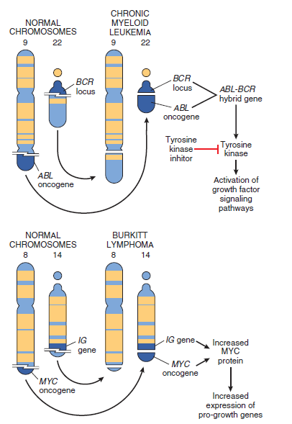

Figure 7.23 Translocation chromosomique et oncogènes associés dans le lymphome de Burkitt et la leucémie myéloïde chronique.

ainsi, les mutations supplémentaires acquises par le clone fondateur sont sélectionnées pour leur capacité à compléter les effets de la signalisation ininterrompue de BCR-ABL. BCR-ABL peut être considéré comme un poteau central autour duquel se construit une « structure » de signalisation oncogénique. Si le poteau est retiré par un traitement avec des inhibiteurs de la kinase BCR-ABL, toute la structure s'effondre. Malheureusement, le traitement de cette « dépendance » à l'égard de BCR-ABL ne conduit pas à la guérison. Même si la composante proliférante de la tumeur est supprimée par les inhibiteurs de BCR-ABL et que le patient paraît en parfaite santé, les rares « cellules souches » de la LMC hébergeant le gène de fusion BCR-ABL persistent, apparemment parce que ces cellules ne nécessitent pas de signaux BCR-ABL pour leur survie. Par conséquent, le traitement par inhibiteurs de BCR-ABL doit être poursuivi indéfiniment ; sinon, les cellules souches malignes génèrent

une descendance à prolifération rapide, et la leucémie complète réapparaît. Ce résultat met en évidence un second concept important auquel nous reviendrons : l'existence, dans certains types de cancer, de cellules « de type souche » qui peuvent être particulièrement résistantes au ciblage thérapeutique.
Dans d'autres cas, les tyrosine kinases non réceptrices sont activées par des mutations ponctuelles qui abolissent la fonction de domaines autorégulateurs négatifs qui, normalement, maintiennent sous contrôle l'activité enzymatiq Un exemple de ce type de mutation se trouve dans JAK2, la tyrosine kinase non réceptrice. JAK2 participe à la voie de signalisation JAK/STAT, qui transduit les signaux mitogènes provenant des récepteurs des facteurs de croissance et des cytokines dépourvus d'activité tyrosine kinasique (comme décrit au chapitre 1). L'activation de JAK/STAT modifie l'expression des gènes cibles liés aux facteurs de transcription STAT. Plusieurs néoplasmes myéloïdes sont fréquemment associés à des mutations ponctuelles activatrices dans JAK2 qui libèrent les cellules tumorales de leur dépendance normale aux facteurs de croissance hématopoïétique, tels que l'érythropoïétine (chapitre 13). La reconnaissance de cette lésion moléculaire a conduit au développement clinique des inhibiteurs de JAK2 et a stimulé la recherche de mutations activatrices dans d'autres tyrosine kinases non réceptrices. Facteurs de transcription. Tout comme tous les chemins mènent à Rome, toutes les voies de transduction du signal convergent vers le noyau, où est activée l'expression des gènes cibles qui orchestrent la progression ordonnée de la cellule à travers le cycle cellulaire. En effet, la conséquence finale des voies de signalisation mitogénique dérégulées est la stimulation inappropriée et continue des facteurs de transcription nucléaires qui pilotent les gènes favorisant la croissance. Ainsi, il n'est pas surprenant que l'autonomie de croissance puisse également apparaître comme une conséquence de mutations affectant les facteurs de transcription qui régulent l'expression des gènes pro-croissance et des cyclines. Les facteurs de transcription de cette classe incluent les produits des proto-oncogènes MYC, MYB, JUN, FOS et REL. Parmi ceux-ci, MYC est le plus fréquemment touché dans le cancer et, par conséquent, un bref aperçu de sa régulation et de sa fonction suit. MYC. Les proto-oncogènes MYC sont exprimés dans presque toutes les cellules eucaryotes et font partie des gènes de réponse précoce immédiate, qui sont induits rapidement et transitoirement par la signalisation RAS/MAPK à la suite de la stimulation par des facteurs de croissance de cellules quiescentes. Dans des conditions normales, les concentrations de la protéine MYC sont strictement contrôlées au niveau de la transcription, de la traduction et de la stabilité protéique, et pratiquement toutes les voies qui régulent la croissance affectent MYC par l'un ou plusieurs de ces mécanismes. La manière dont MYC favorise la croissance cellulaire normale et néoplasique est incomplètement comprise, mais une multitude d'études ont montré que MYC possède des activités remarquablement étendues, dont plusieurs contribuent non seulement à la croissance cellulaire dérégulée, mais aussi à plusieurs autres caractéristiques du cancer. - MYC active l'expression de nombreux gènes impliqués dans la croissance cellulaire. - Certains gènes cibles de MYC, comme les cyclines D, sont directement impliqués dans la progression du cycle cellulaire. - MYC régule également l'expression des gènes de l'ARN ribosomal (ARNr) et le traitement de l'ARNr, favorisant ainsi l'assemblage des ribosomes nécessaires à la synthèse protéique. - MYC régule un programme

d'expressigénique conduisant à la reprogrammation métabolique et à l'effet Warburg, une autre caractéristique du cancer (discutée plus loin). Parmi les gènes impliqués dans le métabolisme régulés par MYC figurent plusieurs enzymes glycolytiques et des facteurs impliqués dans le métabolisme de la glutamine, contribuant tous deux à la génération d'intermédiaires
métaboliques nécessaires à la synthèse de macromoléculestelleque l'ADN, les protéines et les lipides. - Sur la base de ces effets protéiques, MYC peut être considéré comme un régulateur transcriptionnel majeur de la En effet, les tumeurs humaines à croissance la plus rapide, comme le lymphome de Burkitt, qui présente presque toujours une translocation chromosomique impliquant MYC (voir figure 7.23), sont celles présentant les niveaux de MYC les plus élevés. - Dans certains contextes, MYC régule l'expression de la télomérase. Comme cela sera discuté plus loin, la télomérase est l'un des nombreux facteurs contribuant à la capacité de réplication sans fin (immortalisation) des cellules cancéreuses. - MYC est l'un des rares facteurs de transcription capables d'agir de concert pour reprogrammer des cellules somatiques en cellules souches pluripotentes (chapitre 1). Cette capacité a conduit à soupçonner que MYC contribue également à la « stemness » des cellules cancéreuses, un autre aspect important de l'immortalité des cancers. Compte tenu de l'importance de MYC dans la régulation de la croissance cellulaire, il n'est pas surprenant que celui-ci soit dérégulé dans le cancer par une grande variété de mécanismes. Parfois, la dérégulation implique des modifications génétiques de MYC lui-même. Dans le cas du lymphome de Burkitt et d'un sous-ensemble d'autres tumeurs des cellules B et T, le gène MYC est transloqué dans un locus du gène du récepteur d'antigène, qui contient des éléments régulateurs de gènes appelés potentiateurs, très actifs dans les lymphocytes. Au lieu de stimuler l'expression des récepteurs des cellules B ou T, ces potentiateurs mal placés provoquent au contraire la dérégulation et la surexpression de la protéine MYC. Par ailleurs, le gène MYC est amplifié dans les cancers du sein, du côlon, du poumon et d'autres tissus, ce qui conduit également à une surexpression de MYC. Les gènes NMYC et LMYC, identiques sur le plan fonctionnel, sont également amplifiés dans le neuroblastome (Fig. 7.24) et, respectivement, dans les cancers pulmonaires à petites cellules. Dans de nombreux autres cas, les cellules oncogènes
croissance cellulaire.

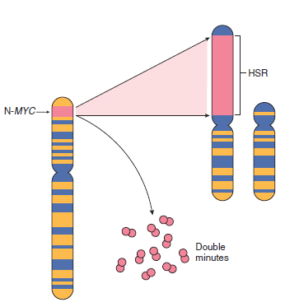

Figure 7.24 Amplification du gène NMYC dans les neuroblastomes humains. Le gène NMYC, présent normalement sur le chromosome 2p, devient amplifié et s'observe soit sous forme de doubles minutes extrachromosomiques, soit sous forme d'une région de coloration homogène (HSR) intégrée chromosomiquement. L'intégration implique d'autres autosomes, tels que 4, 9 ou 13. (Modifié d'après Brodeur GM: Molecular correlates of cytogenetic abnormalities in human cancer cells: implications for oncogene activation. In Brown EB, editor: Progress in Hematology, vol 14, Orlando, Fla, 1986, Grune & Stratton, pp 229-256).

les mutations touchant des composants des voies de signalisation en amont augmentent le niveau de la protéine MYC en augmentant la transcription de MYC, en augmentant la traduction de l'ARN messager (ARNm) MYC et/ou en stabilisant la protéine MYC. Ainsi, la signalisation RAS/MAPK constitutive (de nombreux types de cancer), la signalisation Notch (plusieurs types de cancer), la signalisation Wnt (carcinome du côlon) et la signalisation Hedgehog (médulloblastome) transforment les cellules en partie en augmentant le niveau de MYC. Enfin, plusieurs polymorphismes nucléotidiques simples (SNP) associés à un risque héréditaire de cancers tels que le carcinome de la prostate et de l'ovaire et certaines leucémies se situent dans des éléments activateurs (enhancers) flanquant MYC ; ces variants semblent stimuler des niveaux plus élevés d'expression de l'ARN MYC en réponse aux signaux de stimulation de la croissance. Ainsi, il semble n'y avoir aucune limite aux façons dont MYC peut être dérégulé dans les cellules cancéreuses.

Les cyclines et les kinases dépendantes des cyclines (Cyclin-Dependent Kinases). Comme mentionné au chapitre 1, les facteurs de croissance transmettent des signaux qui stimulent la progression ordonnée des cellules à travers les différentes phases du cycle cellulaire, processus par lequel les cellules répliquent leur ADN en vue de la division cellulaire. La progression des cellules dans le cycle cellulaire est orchestrée par les kinases dépendantes des cyclines (CDK), qui sont activées par liaison aux cyclines, ainsi nommées en raison de la nature cyclique de leur production et de leur dégradation. Les complexes CDK-cyclines phosphorylent des protéines cibles essentielles qui font avancer les cellules dans le cycle cellulaire. Alors que les cyclines activent les CDK, les inhibiteurs des CDK, dont il existe plusieurs, réduisent les CDK au silence et exercent un contrôle négatif sur le cycle cellulaire (tableau 7.6). L'expression de ces inhibiteurs est dérégulée par les voies de signalisation mitogéniques, favorisant ainsi la progression du cycle cellulaire.
Il existe deux points de contrôle principaux du cycle cellulaire, l'un à la transition G1/S et l'autre à la transition G2/M, tous deux étroitement régulés par un équilibre entre les protéines favorisant la croissance et celles la supprimant, ainsi que par les capteurs de dommages à l'ADN (chapitre 1). Une fois activés, ces capteurs de dommages à l'ADN transmettent des signaux qui arrêtent la progression du cycle cellulaire et, si les dommages ne peuvent pas être réparés, déclenchent l'apoptose. Il est compréhensible que les défauts du point de contrôle G1/S soient plus importants dans le cancer, car ils entraînent non seulement une croissance dérégulée, mais peuvent également affecter la réparation de l'ADN, créant un phénotype « mutateur » qui (comme mentionné) permet le développement et la progression du cancer.
Les mutations majeures associées au cancer qui affectent le point de contrôle G1/S peuvent être globalement regroupées en deux classes. - Des mutations de type gain de fonction dans les gènes de la cycline D et de CDK4, qui favorisent une progression G1/S dérégulée et fonctionnent ainsi comme des oncogènes. Il existe trois gènes de cycline D, D1, D2 et D3, interchangeables sur le plan fonctionnel et souvent dérégulés par des mutations acquises
dans le cancer, y compris des translocations chromosomiques dans les tumeurs lymphoïdes et l'amplification du gène dans une variété de tumeurs solides.
L'amplification du gène CDK4 survient également dans le mélanome, le sarcome et le glioblastome. Les inhibiteurs de CDK4 sont efficaces dans le traitement des cancers mammaires avancés associés à une activité excessive de CDK4. Des mutations touchant d'autres CDK et la cycline E apparaissent également dans les cancers, mais sont peu fréquentes, probablement parce que ces facteurs sont moins importants dans le contrôle de l'intervalle G1/S, qui joue un rôle prééminent dans la régulation du taux de croissance des tumeurs.

Tableau 7.6 Composants et inhibiteurs du cycle cellulaire fréquemment mutés dans le cancer

Composant du cycle cellulaire | Fonction principale
Cyclines et kinases dépendantes des cyclines
CDK4 ; cyclines D | Forme un complexe qui phosphoryle RB, permettant à la cellule de progresser au-delà du point de restriction G1
Inhibiteurs du cycle cellulaire
Famille CIP/KIP : p21, p27 (CDKN1A-D) | Bloque le cycle cellulaire en se liant aux complexes cycline-CDK  p21 est induit par le suppresseur de tumeur p53 ; p27 répond aux suppresseurs de croissance  tels que TGF-β
Famille INK4/ARF (CDKN2A-C) | p16/INK4a se lie à la cycline D-CDK4 et favorise les effets inhibiteurs de RB  p14/ARF augmente le niveau de p53 en inhibant l'activité de MDM2
Composants du point de contrôle du cycle cellulaire
RB | Protéine « de poche » suppressive tumorale qui lie les facteurs de transcription E2F dans son état hypophosphorylé, empêchant la transition G /S1  Interagit avec les facteurs de transcription qui régulent la différenciation
p53 | Suppresseur de tumeur altéré dans la majorité des cancers  Induction par les dommages à l'ADN  Provoque l'arrêt du cycle cellulaire par la suprarégulation de l'inhibiteur de CDK p21  Induit l'apoptose par la suprarégulation de BAX et d'autres gènes pro-apoptotiques

- Mutations avec perte de fonction dans des gènes qui inhibent la progression G1/S.
Des exemples de ces gènes suppresseurs de tumeurs sont ceux qui codent les inhibiteurs de CDK, qui inhibent les complexes cycline D/CDK et sont fréquemment mutés ou réduits au silence dans de nombreuses tumeurs malignes humaines. Par exemple, les mutations germinales de p16 (CDKN2A) sont présentes dans 25 % des familles prédisposées au mélanome, et la délétion ou l'inactivation somatique de p16 est observée dans 75 % des carcinomes pancréatiques, entre 40 % et 70 % des glioblastomes, 50 % des cancers œsophagiens, entre 20 % et 70 % des leucémies lymphoblastiques aiguës et 20 % des carcinomes pulmonaires non à petites cellules, des sarcomes des tissus mous et des cancers vésicaux. De plus, les deux gènes suppresseurs de tumeurs les plus importants, RB et TP53, codent des protéines qui inhibent la progression G1/S.CONCEPTS CLÉS ONCOGÈNES, ONCOPROTÉINES ETPROLIFÉRATION CELLULAIRE NON RÉGLEMENTÉE
Proto-oncogènes : gènes cellulaires normaux dont les produits favorisent la prolifération cellulaire.
Oncogènes : versions mutantes ou surexprimées des proto-oncogènes qui fonctionnent de manière autonome, perdant leur dépendance aux signaux normaux de stimulation de la croissance.

Oncoprotéine : une protéine codée par un oncogène qui entraîne une prolifération accrue des cellules cancéreuses, laquelle peut résulter d'une variété d'aberrations.
- Expression constitutive des facteurs de croissance et des récepteurs correspondants des facteurs de croissance, créant une boucle de signalisation cellulaire autocrine.
- Mutations des récepteurs des facteurs de croissance, des tyrosine kinases non réceptrices ou des molécules de signalisation en aval qui conduisent à une signalisation constitutive, telles que :
- Activation de la tyrosine kinase du récepteur EGF par mutations ponctuelles (cancer pulmonaire), activation de la tyrosine kinase du récepteur HER2 par amplification du gène (cancer mammaire) et activation de la tyrosine kinase JAK2 par mutations ponctuelles (néoplasmes myéloprolifératifs).
- Activation de la tyrosine kinase non réceptrice ABL par translocation chromosomique et création d'un gène de fusion BCR-ABL (leucémie myéloïde chronique, leucémie lymphoblastique aiguë).
- Activation de RAS par mutations ponctuelles (nombreux cancers).
- Activation des kinases sérine/thréonine PI3K et BRAF par mutations ponctuelles (nombreux types de cancer).
- Expression accrue de MYC, un facteur de transcription majeur qui régule les gènes nécessaires à la croissance cellulaire rapide, par dérégulation via des translocations chromosomiques (lymphome de Burkitt, autres hémopathies malignes), amplification des gènes (neuroblastome) et augmentation de l'activité des voies de signalisation en amont (nombreux types de cancer).
- Mutations qui augmentent l'activité des complexes de kinase dépendante des cyclines 4 (CDK4)/cycline D, ce qui favorise la progression du cycle cellulaire.

Insensibilité à l'inhibition de la croissance :
Gènes suppresseurs de tumeurs

Alors que les oncogènes conduisent à la prolifération des cellules, les produits de la plupart des gènes suppresseurs de tumeurs appliquent des freins
la prolifération cellulaire, et les anomalies de ces gènes conduisent à l'échec de l'inhibition de la croissance, une autre caractéristique fondamentale de la carcinogenèse. Les protéines suppressives tumorales contrôlent une série de points de contrôle qui empêchent la croissance incontrôlée. De nombreux suppresseurs tumoraux, comme RB, font partie d'un réseau de régulation qui reconnaît le stress génotoxique de toute origine et répond en arrêtant la prolifération. En effet, l'expression d'un oncogène dans des cellules normales dotées de gènes suppresseurs de tumeurs intacts conduit à la quiescence ou à l'arrêt permanent du cycle cellulaire (sénescence induite par l'oncogène, discutée plus loin), plutôt qu'à une prolifération incontrôlée. Enfin, les voies d'inhibition de la croissance peuvent amener les cellules à entrer en apoptose. Un autre ensemble de suppresseurs tumoraux semble être impliqué dans la différenciation cellulaire, amenant les cellules à entrer dans un groupe postmitotique, différencié, sans potentiel de réplication. À l'instar des signaux mitogènes, les signaux qui induisent l'inhibition de la croissance et la différenciation proviennent de l'extérieur de la cellule et utilisent des récepteurs, des transducteurs de signal et des régulateurs de la transcription nucléaire pour exercer leurs effets ; les suppresseurs tumoraux forment une partie de ces réseaux. Ainsi, les produits protéiques des gènes suppresseurs de tumeurs peuvent fonctionner comme des facteurs de transcription, des inhibiteurs du cycle cellulaire, des molécules de transduction du signal, des récepteurs de surface cellulaire et des régulateurs des réponses cellulaires aux dommages à l'ADN.

Dans cette section, nous décrivons les gènes suppresseurs de tumeurs, leurs produits et les mécanismes par lesquels la perte de leur fonction contribue à la croissance cellulaire non réglementée (tableau 7.7). Bon nombre de nos concepts actuels sur les suppresseurs tumoraux ont évolué à la suite de l'étude du gène du rétinoblastome (RB), le premier gène suppresseur de tumeur découvert, qui reste un prototype des gènes de ce type. Comme beaucoup d'autres découvertes en médecine, RB a été identifié par l'étude d'une maladie héréditaire rare, le rétinoblastome familial. Environ 40% des rétinoblastomes sont familiaux, la prédisposition à développer la tumeur étant transmise comme un trait autosomal dominant. Les porteurs de ce trait ont un risque 10 000 fois plus élevé de développer un rétinoblastome (souvent aux deux yeux) par rapport à la population générale et présentent un risque beaucoup plus élevé de développer un ostéosarcome et d'autres sarcomes des tissus mous. Les 60% restants des rétinoblastomes surviennent de manière sporadique (pratiquement toujours dans un seul œil), et ces patients ne présentent pas de risque accru de développer d'autres formes de cancer. Pour expliquer ces deux modèles d'apparition du rétinoblastome, Knudson a proposé son hypothèse d'oncogenèse « à deux coups », devenue canonique. En termes moléculaires, l'hypothèse de Knudson peut être formulée comme suit (Fig. 7.25):
- Deux mutations (hits), impliquant les deux allèles de RB, sont nécessaires pour produire un rétinoblastome.
- Dans les cas familiaux, les enfants héritent d'une copie défectueuse de RB (premier hit) et d'une copie normale de RB dans la lignée germinale. Le rétinoblastome se développe lorsque l'allèle RB normal subit une mutation dans les rétinoblastes à la suite d'une mutation somatique spontanée (second résultat). Étant donné que la seconde mutation semble être pratiquement inévitable dans une petite fraction des rétinoblastes, la majorité des individus qui héritent d'un défaut dans la lignée germinale d'un allèle RB développent un rétinoblastome unilatéral ou bilatéral, et la maladie est héritée comme un trait autosomal dominant.
- Dans les cas sporadiques, les deux allèles RB normaux doivent subir une mutation somatique dans les mêmes rétinoblastes (deux succès). La probabilité de cet événement est faible (ce qui explique pourquoi le rétinoblastome est rarement rencontré dans la population générale), mais le résultat final est le même : une cellule rétinienne perd sa fonction RB et devient cancéreuse.
Un enfant porteur d'un allèle mutant RB hérité dans toutes les cellules somatiques est parfaitement normal (à l'exception du risque accru de développer un cancer) ; il en résulte qu'un gène RB défectueux n'a pas d'effets indésirables sur le comportement cellulaire. Ainsi, bien que le trait génétique (risque accru de cancer) associé aux mutations RB germinales soit hérité de manière autosomale dominante, au niveau des cellules individuelles le phénotype associé à la perte de fonction de RB se comporte comme un trait récessif.
Après l'identification de RB, un grand nombre d'autres gènes suppresseurs de tumeurs ont été découverts, souvent par l'étude d'autres types de cancer familial. En général, les thèmes majeurs qui ont émergé de l'étude du rétinoblastome familial sont également valables pour d'autres types de cancer familial : le risque de cancer est hérité comme un trait autosomal dominant dû à une mutation germinale dans un gène suppresseur de tumeur ; les tumeurs ont un second « succès » dans le seul allèle normal du gène suppresseur de tumeur ; et le même gène suppresseur de tumeur est fréquemment mutant dans les tumeurs sporadiques du même type.
Certains des gènes suppresseurs de tumeurs les plus importants, leurs syndromes familiaux associés et leurs gènes normaux

Tableau 7.7 Gènes suppresseurs de tumeurs sélectionnés et syndromes familiaux et cancers associés, triés en fonction des caractéristiques du cancerª
Gènes | Protéines | Fonction | Syndromes familiaux | Cancers sporadiques
Inhibiteurs des voies de signalisation mitogénique
APC | Protéine Adenomatous polyposis coli | Inhibiteur de la signalisation WNT | Polypes et carcinomes coliques familiaux | Carcinomes de l'estomac, du côlon, du pancréas ; mélanome
NF1 | Neurofibromine-1 | Inhibiteur de la signalisation RAS/MAPK | Neurofibromatose de type 1 (neurofibromes et tumeurs malignes des gaines des nerfs périphériques) | Neuroblastome, leucémie myéloïde juvénile
NF2 | Merlin | Stabilité cytosquelettique, signalisation de la voie Hippo | Neurofibromatose de type 2 (schwannome acoustique et méningiome) | Schwannome, méningiome
PTCH | Patched | Inhibiteur de la signalisation Hedgehog | Syndrome de Gorlin (carcinome basocellulaire, médulloblastome, plusieurs tumeurs bénignes) | Carcinome basocellulaire, médulloblastome
PTEN | Homologue de la phosphatase et de la tensine | Inhibiteur de la signalisation PI3K/AKT | Syndrome de Cowden (variété de croissances bénignes de la peau, du GI et du SNC ; carcinome mammaire, endométrial et thyroïdien) | Cancers divers, en particulier carcinomes et tumeurs lymphoïdes
SMAD2,  SMAD4 | SMAD2, SMAD4 | Composant de la voie de signalisation TGF-β, répresseur de l'expression de MYC et CDK4, inducteur de l'expression de l'inhibiteur de CDK | Polypose juvénile | Fréquemment mutant (avec d'autres composants de la voie de signalisation TGF-β) dans le carcinome colique et pancréatique
Inhibiteurs de la progression du cycle cellulaire
RB | Protéine du rétinoblastome (RB) | Inhibiteur de la transition G₁ /S pendant la progression du cycle cellulaire | Syndrome du rétinoblastome familial (rétinoblastome, ostéosarcome, autres sarcomes) | Rétinoblastome ; ostéosarcome ; carcinomes du sein, du côlon, du poumon
CDKN2A | p16/INK4a et p14/ ARF | p16 : régulateur négatif des kinases dépendantes des cyclines ; p14, activateur indirect de p53 | Mélanome familial | Carcinome pancréatique, mammaire et œsophagien ; mélanome ; certaines leucémies
Inhibiteurs des programmes pro-croissance du métabolisme et de l'angiogenèse
VHL | protéine von Hippel-Lindau (VHL) | Inhibiteur des facteurs de transcription induits par l'hypoxie (par exemple, HIF1α) | syndrome de von Hippel-Lindau (hémangioblastome cérébelleux, angiome rétinien, carcinome à cellules rénales) | Carcinome à cellules rénales
STK11 | Kinase hépatique B1 (LKB1) ou STK11 | Activateur de la famille des kinases AMPK ; supprime la croissance cellulaire lorsque les niveaux de nutriments et d'énergie des cellules sont bas | Syndrome de Peutz-Jeghers (polypes GI, cancers GI, carcinome pancréatique et autres carcinomes) | Carcinomes divers (5%-20% des cas, selon le type)
SDHB, SDHD | Sous-unités B et D du complexe succinate déshydrogénase | Cycle du TCA, phosphorylation oxydative | Paragangliome familial, phéochromocytome familial | Paragangliome
Inhibiteurs de l'invasion et de la métastase
CDH1 | E-cadhérine | Adhésion cellulaire, inhibition de la motilité cellulaire | Cancer gastrique familial | Carcinome gastrique, carcinome mammaire lobulaire
Facilitateurs de la stabilité génomique
TP53 | protéine p53 | Arrêt du cycle cellulaire et apoptose en réponse aux dommages à l'ADN | Syndrome de Li-Fraumeni (cancers divers) | La majorité des cancers humains
Facteurs de réparation de l'ADN
BRCA1,  BRCA2 | Cancer du sein-1 et cancer du sein-2 (BRCA1 et BRCA2) | Réparation des cassures double brin de l'ADN | Carcinome mammaire et ovarien familial ; carcinomes mammaires masculins ; leucémie lymphocytaire chronique (BRCA2) | Rare
MSH2, MLH1, MSH6 | MSH1, MLH1, MSH6 | Réparation des mésappariements de l'ADN | Carcinome colique héréditaire non polyposique | Carcinome colique et endométrial
Mécanismes inconnus
WT1 | Tumeur de Wilms-1 (WT1) | Facteur de transcription | Tumeur de Wilms familiale | Tumeur de Wilms, certaines leucémies
MEN1 | Ménine | Facteur de transcription | Néoplasie endocrinienne multiple 1 (MEN1) (tumeurs endocrines hypophysaires, parathyroïdiennes et pancréatiques) | Tumeurs endocrines hypophysaires, parathyroïdiennes et pancréatiques
ªCertains suppresseurs tumoraux ont un impact sur plusieurs phénotypes de cancer (par exemple, p53 affecte la progression du cycle cellulaire, la stabilité génomique, la susceptibilité à la mort cellulaire et le métabolisme cellulaire) ; pour chaque gène suppresseur de tumeur répertorié, seul un sous-ensemble des effets majeurs est présenté.
SNC, système nerveux central ; GI, gastro-intestinal ; TCA, acide tricarboxylique.

PATHOGÉNIE DU RÉTINOBLASTOME

de parents
FORME SPORADIQUE
Cellules germinales Zygote Cellules somatiques de l'enfant Cellules rétiniennes Rétinoblastome


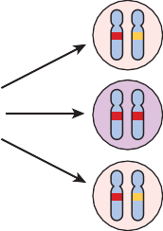
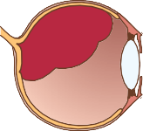
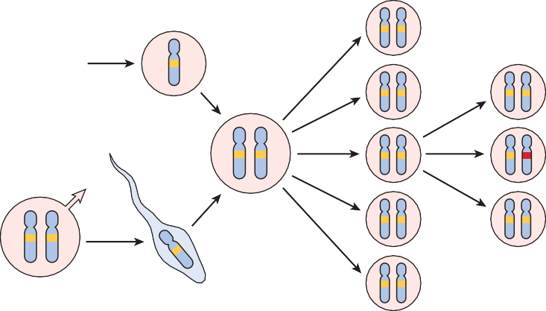

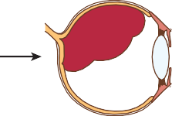
Mutation
Mutation
Cellules somatiques
FORMULAIRE FAMILIAL

Gène normal
Mutant
Gène RB

Figure 7.25 Pathogénie du rétinoblastome. Deux mutations du locus RB sur le chromosome 13q14 conduisent à la prolifération néoplasique des cellules rétiniennes. Dans la forme sporadique, les deux mutations RB de la cellule rétinienne qui génère la tumeur sont acquises. Dans la forme familiale, toutes les cellules somatiques héritent d'une copie mutante du gène RB d'un parent porteur et, par conséquent, une seule mutation supplémentaire RB dans une cellule rétinienne est nécessaire pour la perte complète de la fonction RB.

sont énumérés dans le tableau 7.7. Notez que, bien qu'initialement les suppresseurs tumoraux aient été considérés au sens restreint comme des protéines qui freinent la progression du cycle cellulaire et la réplication de l'ADN, on estime aujourd'hui que certains suppresseurs tumoraux empêchent la transformation cellulaire par d'autres mécanismes, tels que la modification du métabolisme cellulaire ou l'assurance de la stabilité génomique. Ainsi, bien que la plupart des suppresseurs tumoraux aient des effets inhibiteurs sur la croissance cellulaire par un mécanisme ou un autre, une définition plus large d'un suppresseur tumoral est simplement une protéine ou un gène qui s'oppose à l'une quelconque des différentes caractéristiques distinctives du cancer. Nous analyserons ensuite comment fonctionnent des suppresseurs tumoraux spécifiques, en nous concentrant sur les facteurs qui sont fréquemment mutés dans le cancer ou qui mettent en évidence des mécanismes moléculaires importants sur le plan pathogénique.

RB : gouverneur de la prolifération. RB, un régulateur négatif clé de la transition G1/S du cycle cellulaire, est inactivé directement ou indirectement dans la majorité des cancers humains. RB existe dans un état actif hypophosphorylé dans les cellules quiescentes et dans un état inactif
hyperphosphorylé dans les cellules qui traversent la transition G1/S du cycle cellulaire (chapitre 1). Sa fonction peut être compromise de deux manières différentes.
- Mutations avec perte de fonction impliquant les deux allèles RB.
- Un passage de l'état actif hypophosphorylé à l'état
inactif hyperphosphorylé causé par des mutations avec gain de fonction qui augmentent l'activité CDK/cycline D ou par des mutations avec perte de fonction qui abrogent l'activité des inhibiteurs de CDK.
Comme discuté précédemment, la « décision » d'une cellule de passer de G1 à S est d'une grande importance, car une fois qu'une cellule entre en phase S, elle est obligée d'achever la mitose. Des niveaux élevés des complexes CDK4/cycline D, CDK6/cycline D et CDK2/cycline E conduisent à l'hyperphosphorylation et à l'inhibition de RB, libérant les facteurs de transcription E2F qui déterminent l'expression des gènes nécessaires à la progression en phase S (Fig. 7.26). Les voies de signalisation des facteurs de croissance régulent généralement à la hausse l'activité des complexes CDK/cycline et conduisent les cellules à travers la transition G1/S, tandis que les inhibiteurs de croissance

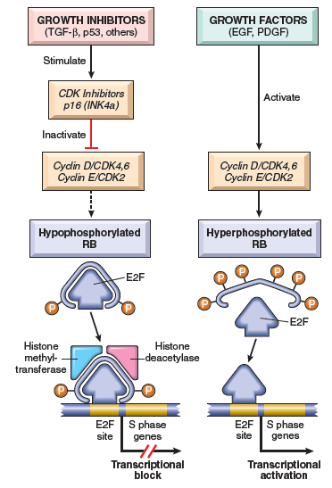

Figure 7.26 Rôle de RB dans la régulation du point de contrôle G1-S du cycle cellulaire. RB hypophosphorylée, en complexe avec les facteurs de transcription E2F, se lie à l'ADN, recrute des facteurs de modification de la chromatine (histone désacétylases et histone méthyltransférases) et inhibe la transcription des gènes dont les produits sont nécessaires à la phase S du cycle cellulaire. Lorsque RB est phosphorylée par les complexes cycline D-CDK4, cycline D-CDK6 et cycline E-CDK2, elle libère E2F. Ce dernier active alors la transcription des gènes de la phase S. La phosphorylation de RB est inhibée par les inhibiteurs de kinase dépendante des cyclines, car ceux-ci inactivent les complexes cycline-CDK. Dans la majorité des cancers, le point de contrôle G1-S est défectueux en raison de la mutation de l'un des quatre gènes qui régulent la phosphorylation de RB ; ces gènes sont RB, CDK4, les gènes codant les protéines cycline D et CDKN2A (p16). EGF, facteur de croissance épidermique ; PDGF, facteur de croissance dérivé des plaquettes ; TGF-β, facteur de croissance transformant-β.

fait pencher la balance en sens inverse en augmentant les inhibiteurs des CDK. RB est le point d'intégration de ces signaux opposés, ce qui en fait un régulateur clé de la progression du cycle cellulaire.
Il a été mentionné précédemment que les mutations germinales et somatiques de RB avec perte de fonction sont associées au rétinoblastome
et à l'ostéosarcome, et les analyses des génomes des cellules cancéreuses ont identifié des mutations somatiques similaires de RB dans des sous-ensembles de glioblastome et de carcinome pulmonaire, mammaire et vésical. Cependant, étant donné que RB est exprimée dans toutes les cellules, on peut se demander pourquoi les patients porteurs de mutations germinales de RB développent préférentiellement un rétinoblastome plutôt que d'autres types de cancer ? Et, inversement, pourquoi les mutations acquises de RB ne se rencontrent-elles pas dans tous les types de cancer ?
La raison pour laquelle les personnes qui héritent d'un allèle défectueux de RB développent un rétinoblastome et non d'autres tumeurs n'est pas comprise, mais une explication possible est qu'il existe d'autres membres de la famille RB ayant des activités similaires à RB ; ces protéines peuvent remplir le rôle de RB dans d'autres types cellulaires que les rétinoblastes. Quant à la seconde question, la réponse est beaucoup plus simple : des mutations dans d'autres gènes qui contrôlent la phosphorylation de RB peuvent imiter l'effet de la perte de RB, et de tels gènes sont mutés dans de nombreux types de cancer qui possèdent des gènes RB normaux. Ainsi, par exemple, l'activation mutationnelle de la cycline D ou de CDK4 et l'inactivation mutationnelle des inhibiteurs des CDK favorisent la prolifération cellulaire en facilitant l'hyperphosphorylation et l'inactivation de RB. Le paradigme actuel est que la perte du contrôle normal du cycle cellulaire est essentielle à la transformation maligne et qu'au moins l'un des quatre régulateurs clés du cycle cellulaire (p16/INK4a, cycline D, CDK4, RB) est dérégulé dans la grande majorité des cancers humains. Dans les cellules présentant des mutations dans l'un quelconque de ces gènes ou dans les facteurs en amont qui régulent leur expression et leur fonction (par exemple, les récepteurs tyrosine kinases, RAS), RB peut être inactivée fonctionnellement même si le gène RB lui-même n'est pas mutant.
Les protéines transformantes de plusieurs virus à ADN oncogènes animaux et humains neutralisent également les activités inhibitrices de croissance de RB. Le plus pertinent pour le cancer humain, les grands antigènes T du polyomavirus et les protéines E7 des types de HPV à haut risque (tels que HPV16) se lient à RB hypophosphorylée par la même « poche » que RB utilise pour lier et séquestrer les facteurs de transcription E2F. Ainsi, la liaison des protéines virales inactive RB et libère les facteurs de transcription E2F, les libérant pour déterminer la progression du cycle cellulaire.

CONCEPTS CLÉS
RB, LE GOUVERNEUR DU CYCLE CELLULAIRE
- Lorsqu'elle est hypophosphorylée, RB exerce des effets antiprolifératifs en se liant aux facteurs de transcription E2F et en les inhibant, ces facteurs régulant les gènes nécessaires au passage des cellules par le point de contrôle du cycle cellulaire en phase G1/S. La signalisation normale des facteurs de croissance conduit à l'hyperphosphorylation et à l'inactivation de RB, favorisant ainsi la progression du cycle cellulaire.
- L'effet antiprolifératif de RB est aboli dans les cancers par une variété de mécanismes, notamment :
- Mutations RB avec perte de fonction
- Amplifications des gènes CDK4 et cycline D
- Mutations avec perte de fonction affectant les inhibiteurs de kinase dépendante des cyclines (par exemple, p16/INK4a)
- Les oncoprotéines virales qui se lient à RB et l'inhibent (protéine E7 du HPV)

TP53 : Gardien du génome. TP53, un gène suppresseur de tumeurs qui régule la progression du cycle cellulaire, la réparation de l'ADN, la sénescence cellulaire et l'apoptose, est le gène le plus fréquemment muté dans les cancers humains. Les mutations avec perte de fonction de TP53, situées sur le chromosome 17p13.1, se retrouvent dans plus de 50 % des cancers. De plus, les mutations TP53 apparaissent dans presque tous les types de cancer, y compris dans les carcinomes du poumon, du côlon et du sein - les trois principales causes de décès par cancer. Dans la majorité des cas, les mutations sont présentes sur les deux

allèles TP53 et sont acquises dans les cellules somatiques (elles ne sont pas héritées dans la
lignée germinale). Plus rarement, les individus héritent d'un allèle TP53 mutant. Comme dans le cas du suppresseur de tumeurs RB et du rétinoblastome, l'héritage d'une copie mutante de TP53 prédispose les individus aux tumeurs malignes, car il suffit d'un seul « coup » supplémentaire sur l'allèle normal restant pour abolir la fonction TP53.
Les personnes porteuses de ces mutations héréditaires, dont on dit qu'elles sont atteintes du syndrome de Li-Fraumeni, ont une probabilité 25 fois plus élevée de développer une tumeur maligne avant l'âge de 50 ans que la population générale. Contrairement aux personnes qui héritent d'un allèle RB mutant, le spectre des tumeurs qui se développent chez les personnes atteintes du syndrome de Li-Fraumeni est large ; les types les plus fréquents sont les sarcomes, les cancers du sein, les leucémies, les tumeurs cérébrales et les carcinomes du cortex surrénalien. Les personnes atteintes du syndrome de Li-Fraumeni développent souvent un cancer à un âge plus précoce et sont plus susceptibles de présenter des tumeurs primaires multiples de types différents que les personnes normales.
Ces données sur les mutations, bien qu'impressionnantes, ne sont qu'un début d'histoire concernant la modification de la fonction de TP53 dans le cancer. TP53 code pour la protéine p53, qui est fortement régulée à plusieurs niveaux. Par analogie avec RB, de nombreuses tumeurs dans lesquelles il n'existe pas de mutations TP53 présentent en revanche d'autres mutations affectant les protéines qui régulent la fonction de p53. Par exemple, MDM2 et les protéines apparentées de la famille MDM2 stimulent la dégradation de p53 ; ces protéines sont fréquemment surexprimées dans les tumeurs malignes avec des allèles TP53 normaux. En effet, le gène MDM2 est amplifié dans 33 % des sarcomes humains, ce qui entraîne un déficit fonctionnel de p53 dans ces tumeurs. Comme RB, les protéines transformantes de plusieurs virus à ADN lient p53 et favorisent sa dégradation. La plus connue de ces oncoprotéines virales est la protéine E6 des HPV à haut risque, qui jouent un rôle causal dans le carcinome du col utérin et dans un sous-ensemble de carcinomes épidermoïdes de la tête et du cou.
La perte fréquente de la fonction de p53 dans les tumeurs humaines reflète son rôle critique dans la prévention du développement du cancer. p53 est le point focal d'un vaste réseau de signaux qui détecte le stress cellulaire, en premier lieu les dommages à l'ADN, mais aussi le raccourcissement des télomères, l'hypoxie et le stress causé par une signalisation pro-croissance excessive, comme cela peut se produire dans les cellules porteuses de mutations dans des gènes tels que RAS et MYC. Dans les cellules saines, non stressées, p53 est maintenue à distance par son association déjà mentionnée avec MDM2, une enzyme qui ubiquitine p53, entraînant sa dégradation par le protéasome. En conséquence, p53 est pratiquement indétectable dans les cellules normales. Cependant, dans les cellules stressées, p53 est libérée des effets inhibiteurs de MDM2 par deux mécanismes majeurs, qui varient selon la nature du stress.
- Les dommages à l'ADN et l'hypoxie. Les principaux initiateurs de l'activation de p53 à la suite de lésions de l'ADN ou d'un stress hypoxique sont deux protéines-kinases apparentées, l'ataxie-télangiectasie mutée (ATM) et l'ataxie-télangiectasie et Rad3 apparentée (ATR). Comme leur nom le suggère, ATM a été identifiée initialement chez des personnes atteintes d'ataxie-télangiectasie, laquelle est causée par des mutations germinales dans ATM. Les patients atteints souffrent d'une incapacité à

réparer certains types de lésions de l'ADN et présentent une incidence accrue de cancer. Les types de lésions détectés par ATM et ATR sont différents, mais les effets en aval sont similaires. Une fois déclenchées, ATM et ATR stimulent la phosphorylation de p53 et de MDM2. Ces modifications post-traductionnelles perturbent la liaison et la dégradation de p53 par MDM2, permettant l'accumulation de p53.
- Le stress « oncogénique ». L'activation des oncoprotéines, telles que RAS, conduit à une signalisation soutenue, supraphysiologique, par l'intermédiaire de voies pro-croissance telles que les cascades MAPK et PI3K/AKT.
Par des mécanismes incomplètement compris, ces signaux aberrants créent un stress cellulaire et entraînent une augmentation de l'expression de p14/ARF, qui est codée par le gène suppresseur de tumeurs CDKN2A. p14/ARF se lie à MDM2 et déplace p53, permettant à nouveau l'augmentation du niveau de p53 dans la cellule.

Une fois activée, p53 empêche la transformation néoplasique en induisant un arrêt transitoire du cycle cellulaire, une sénescence (arrêt permanent du cycle cellulaire) ou une mort cellulaire programmée (apoptose) (Fig. 7.27). p53 est un facteur de transcription qui se lie à l'ADN d'une manière spécifique de séquence et active la transcription de centaines de gènes cibles possédant des éléments régulateurs de liaison à p53. Les gènes cibles qui exécutent les fonctions de p53 ne sont pas entièrement définis, mais semblent se répartir en trois grandes catégories : (1) des gènes qui déterminent l'arrêt du cycle cellulaire, (2) des gènes qui déterminent l'apoptose et (3) des gènes qui augmentent le métabolisme catabolique ou inhibent le métabolisme anabolique. Ce dernier groupe de gènes a un sens intuitif ; il n'est pas nécessaire qu'une cellule ayant arrêté la progression de son cycle cellulaire continue à synthétiser des macromolécules (par exemple, des lipides et des protéines) nécessaires à la croissance et à la division cellulaires.Une fois que p53 s'accumule dans une cellule à des niveaux suffisants pour activer la transcription des gènes cibles, plusieurs résultats différents sont possibles, chacun plus grave que le précédent quant au destin final de la cellule affectée.- L'arrêt transitoire du cycle cellulaire induit par p53. L'arrêt du cycle cellulaire médié par p53, à début rapide, peut être considéré comme une réponse primordiale aux dommages de l'ADN. Il se produit tardivement en phase G1 et est causé en partie par la transcription dépendante de p53 du gène CDKN1A, qui code l'inhibiteur de CDK p21. p21 (comme p16) inhibe les complexes CDK4/cyclines D, maintenant ainsi RB dans un état actif, hypophosphorylé, et bloquant la progression des cellules de la phase G1 vers la phase S. Cette pause dans le cycle cellulaire est bienvenue, car elle offre aux cellules un « temps de répit » pour réparer les dommages de l'ADN. p53 contribue également à ce processus en induisant des protéines telles que GADD45 (arrêt de croissance et dommage de l'ADN), qui améliorent la réparation de l'ADN. Si les dommages de l'ADN sont réparés avec succès, les signaux responsables de la stabilisation de p53 cessent et le niveau de p53 diminue, levant le blocage du cycle cellulaire. Les cellules peuvent alors revenir à un état normal.- La sénescence induite par p53. La sénescence est un état d'arrêt permanent du cycle cellulaire caractérisé par des modifications spécifiques de la morphologie et de l'expression génique qui la différencient de l'arrêt réversible du cycle cellulaire. La manière dont les cellules se fixent dans l'état de sénescence n'est pas claire. Une idée plausible est que la sénescence est le produit de modifications épigénétiques qui conduisent à la formation d'hétérochromatine à des loci clés, y compris à des gènes nécessaires à la progression des cellules de la phase G1 à la phase S. Comme d'autres réponses de p53, la sénescence peut être stimulée en réponse à divers stress, tels qu'une signalisation oncogénique non opposée, l'hypoxie et le raccourcissement des télomères. Les cellules sénescentes, bien qu'elles ne soient pas normales, ne peuvent pas se diviser et ne peuvent donc pas se transformer en tumeurs.- L'apoptose induite par p53. L'apoptose des cellules présentant des lésions irréversibles de l'ADN est le mécanisme suprême de protection contre la transformation néoplasique. p53 dirige la transcription




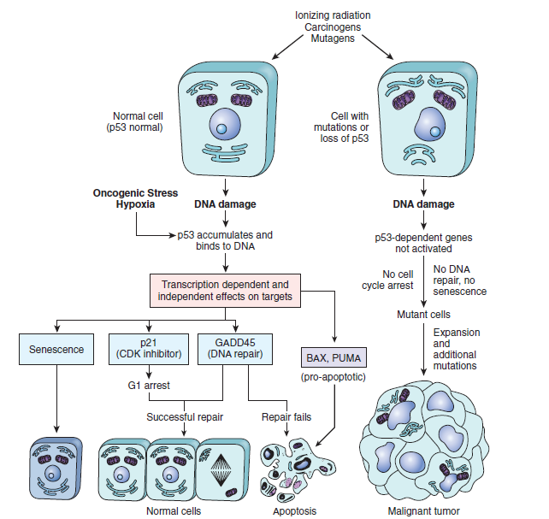

ApoptoseTumeur maligne

Figure 7.27 Rôle de p53 dans le maintien de l'intégrité du génome. L'activation normale de p53 par des agents endommageant l'ADN ou par l'hypoxie entraîne un arrêt du cycle cellulaire en G₁ et l'induction de la réparation de l'ADN par l'augmentation transcriptionnelle du gène CDKN1A (qui code l'inhibiteur p21 de la kinase dépendante des cyclines) et du gène GADD45. La réparation réussie de l'ADN permet aux cellules de poursuivre le cycle cellulaire ; si la réparation de l'ADN échoue, p53 déclenche l'apoptose ou la sénescence. Dans les cellules présentant une perte ou des mutations du gène p53, les dommages de l'ADN n'induisent pas d'arrêt du cycle cellulaire ni de réparation de l'ADN, et les cellules génétiquement affectées prolifèrent, donnant finalement naissance à des néoplasmes malins

de plusieurs gènes pro-apoptotiques, tels que BAX et PUMA (décrits plus loin), dont on pense qu'ils font pencher la balance en faveur de la mort cellulaire par la voie intrinsèque (mitochondriale).
Ce qui détermine si une cellule répare son ADN, devient sénescente ou subit l'apoptose est incertain, mais la durée et le niveau d'activation de p53 peuvent être des facteurs décisifs. Il semble que l'affinité de p53 pour ses sites de liaison dans les promoteurs et les amplificateurs du gène de réparation de l'ADN soit plus élevée que son affinité pour les sites de liaison des gènes pro-apoptotiques. Ainsi, la voie de réparation de l'ADN est stimulée en premier lorsque p53 commence à s'accumuler. Si p53 est maintenue à ce niveau en raison d'une réparation inefficace de l'ADN ou d'autres stress chroniques (par exemple, celui induit par une mutation RAS potentiellement oncogène), un silençage épigénétique des gènes nécessaires à la progression du cycle cellulaire se produit, ce qui conduit à la sénescence.

Alternativement, si p53 s'accumule suffisamment pour stimuler la transcription des gènes pro-apoptotiques, la cellule meurt. Bien que ce schéma semble globalement correct, des variations spécifiques au type cellulaire ont été observées en réponse à l'activation de p53, qui ne sont pas faciles à expliquer, certains types cellulaires succombant rapidement à l'apoptose, tandis que d'autres optent principalement pour la sénescence. Ainsi, il reste encore beaucoup à apprendre sur les nuances de la fonction de p53.
Avec la perte de fonction de p53, les lésions de l'ADN ne sont pas réparées, les mutations conductrices s'accumulent dans les oncogènes et d'autres gènes cancéreux, et la cellule s'engage sur une voie dangereuse conduisant à la transformation maligne. De plus, une fois qu'un cancer est établi, son statut p53 a des implications thérapeutiques importantes. L'irradiation et la chimiothérapie conventionnelle, les deux modalités courantes de traitement du cancer, médient leurs effets les modalités courantes de traitement du cancer, médient leurs effets en induisant des lésions de l'ADN et l'apoptose consécutive. Les tumeurs avec des allèles TP53 de type sauvage sont plus susceptibles d'être détruites par une telle thérapie que les tumeurs avec des allèles TP53 mutants.

C'est le cas des tumeurs testiculaires à cellules germinales et des leucémies lymphoblastiques aiguës de l'enfance, cancers ayant d'excellents résultats cliniques et présentant habituellement des allèles TP53 de type sauvage. En revanche, des tumeurs telles que les cancers pulmonaires et les cancers colorectaux, qui portent fréquemment des mutations TP53, sont relativement résistantes à la chimiothérapie et à l'irradiation. Un second effet, moins évident mais tout aussi néfaste, est que les cellules avec p53 défectueuse acquièrent un phénotype mutateur, une tendance à acquérir des mutations à un taux élevé. En particulier dans le cas des tumeurs à un stade avancé présentant un phénotype mutateur, il est très probable (et peut-être même inévitable) que des sous-clones génétiquement distincts apparaissent par hasard, résistants à toute thérapie, qu'il s'agisse de radiations, de chimiothérapie conventionnelle ou de médicaments anticancéreux à cible moléculaire. Ce thème sera abordé plus loin, lorsque les propriétés favorisantes de l'instabilité génomique seront discutées plus en détail.
CONCEPTS CLÉS P53, LE GARDIEN DU GÉNOME
- La protéine p53 est le moniteur central du stress dans la cellule et peut être activée par l'anoxie, une signalisation inappropriée par des oncoprotéines mutantes ou des dommages à l'ADN. p53 contrôle l'expression et l'activité de protéines impliquées dans l'arrêt du cycle cellulaire, la réparation de l'ADN, la sénescence cellulaire et l'apoptose.
- Les dommages à l'ADN sont détectés par des complexes contenant des kinases de la famille ATM/ATR ; ces kinases phosphorylent p53, la libérant des inhibiteurs tels que MDM2. Ensuite, p53 activée régule l'expression de protéines telles que l'inhibiteur p21 de la kinase dépendante des cyclines, provoquant ainsi un arrêt du cycle cellulaire au point de contrôle G1/S. Cette pause permet aux cellules de réparer les lésions de l'ADN.
- Si les lésions de l'ADN ne peuvent pas être réparées, p53 induitévénements qui conduisent à la sénescence ou à l'apoptose cellulaire.
- La majorité des cancers humains présentent des mutations bialléliques avec perte de fonction dans TP53. Les patients rares atteints du syndrome de Li-Fraumenihéritent d'une copie défectueuse de TP53 et présentent une forme trèsincidence élevée d'une grande variété de cancers.
- Comme RB, p53 est inactivée par les oncoprotéines virales, telles quela protéine E6 du HPV.
Autres gènes suppresseurs de tumeurs. La panoplie complète des gènes suppresseurs de tumeurs est encore en cours de définition. Souvent, ceux-ci sont désactivés car ils sont les cibles de délétions chromosomiques récurrentes, qui sont désormais identifiées et caractérisées de manière systématique par le séquençage du génome du cancer. Tous les gènes suppresseurs de tumeurs semblent influencer une ou plusieurs des caractéristiques du cancer. Certains qui sont associés à des syndromes cliniques bien définis (tableau 7.7) ou qui servent à mettre en évidence les mécanismes par lesquels fonctionnent les suppresseurs tumoraux sont décrits ci-après ; d'autres qui sont spécifiques à des organes ou à des tumeurs sont mentionnés dans les chapitres pertinents qui suivent.APC: le gardien de la néoplasie colique. L'adenomatous polyposis coli (APC) est un membre de la classe des suppresseurs tumoraux qui fonctionne en régulant à la baisse les voies de signalisation qui favorisent la croissance. Les mutations germinales avec perte de fonction impliquant le locus APC sur le chromosome 5q21 sont associées à la polypose adénomateuse familiale, untrouble autosomique dominant dans lequel les personnes qui héritent d'un allèle muté développent des milliers de polypes adénomateux dans le côlon pendant l'adolescence ou vers l'âge de 20 ans (chapitre 17). Presque invariablement, un ou plusieurs de ces polypes subissent une transformation maligne, donnant naissance au cancer du côlon. Comme pour d'autres gènes suppresseurs de tumeurs, les deux copies de APC doivent être perdues pour qu'un adénome apparaisse. Comme nous le verrons plus tard, plusieurs mutations supplémentaires doivent survenir pour que les adénomes évoluent vers des cancers. Outre ces formes héréditaires de cancer du côlon, 70-80 % des carcinomes colorectaux non familiaux et des adénomes sporadiques présentent également des défauts acquis impliquant les deux gènes APC, impliquant fermement la perte de fonction d'APC dans la pathogenèse des tumeurs coliques.
L'APC est un composant de la voie de signalisation WNT, qui joue un rôle majeur dans le contrôle de la croissance et de la différenciation cellulaire au cours du développement embryonnaire (Fig. 7.28). Les molécules WNT signalisent en se liant aux récepteurs de surface cellulaire de la famille frizzled (FRZ). Cela stimule plusieurs voies, la voie centrale impliquant APC et la β-caténine. Une fonction majeure de la protéine APC est de maintenir sous contrôle l'activité de la β-caténine. En l'absence de signalisation WNT, APC participe à la formation d'un « complexe de destruction » qui conduit à la dégradation protéasomale de la β-caténine. La signalisation WNT bloque la formation du complexe de destruction, stabilisant la β-caténine et lui permettant de se transloquer du cytoplasme vers le noyau. Là, elle forme un complexe d'activation de la transcription avec un facteur de liaison à l'ADN appelé TCF qui favorise la croissance des cellules épithéliales coliques en augmentant l'expression de MYC, de la cycline D1 et d'autres gènes. Étant donné que la perte de fonction d'APC perturbe le complexe de destruction, les cellules qui perdent APC se comportent comme si elles étaient stimulées en continu par WNT et présentent une expression accrue des gènes qui sont régulés par la β-caténine. L'importance du complexe β-caténine dans la tumorogenèse est attestée par le fait que de nombreuses tumeurs du côlon avec des gènes APC normaux présentent des mutations de la β-caténine qui empêchent sa destruction dépendante d'APC, entraînant à nouveau son accumulation et une expression accrue des gènes cibles dépendants de la β-caténine. Ainsi, la β-caténine, cible d'APC, est elle-même une proto-oncoprotéine. La dérégulation de la voie APC/β-caténine ne se limite pas aux cancers du côlon ; par exemple, des mutations de type gain de fonction dans la β-caténine sont présentes dans environ 20 % des carcinomes hépatocellulaires.E-cadhérine. La β-caténine se lie également à la queue cytoplasmique de l'E-cadhérine, une protéine de surface cellulaire qui maintient l'adhérence intercellulaire. La perte du contact cellule-cellule, comme à la suite de blessures ou de lésions épithéliales, perturbe l'interaction entre l'E-cadhérine et la β-caténine. Tout comme la signalisation WNT, cela permet à son tour à la β-caténine de se transloquer dans le noyau et de stimuler les gènes qui favorisent la prolifération, une réponse adéquate à la lésion qui peut aider à la réparation d'une plaie. Le rétablissement de ces contacts E-cadhérine à mesure que la plaie guérit entraîne la séquestration de la β-caténine au niveau de la membrane et réduit la signalisation proliférative ; on dit que ces cellules sont « inhibées par contact ». La perte de l'inhibition de contact, par des mutations de l'axe E-cadhérine/β-caténine ou par d'autres modifications, est une caractéristique de nombreux carcinomes. De plus, la perte d'E-cadhérine peut contribuer au phénotype malin b en permettant une désagrégation facile des cellules, qui peuvent ensuite envahir localement ou métastaser. Une expression réduite de la cadhérine E à la surface des cellules a été observée dans de nombreux carcinomes, notamment

CELLULE AU REPOS STIMULATION WNT CELLULE TUMORALE AVEC





















Récepteur WNT WNT
E-cadhérine
APC MUTÉ

Complexe de destruction
APC

-caténine

Signaux

APC

APC

-caténine -caténine

TCF TCF TCF

A B C
Sans prolifération Prolifération Prolifération

Figure 7.28 Rôle de l'adenomatous polyposis coli (APC) dans la régulation de la stabilité et de la fonction de la β-caténine. APC et la β-caténine sont des composants de la voie de signalisation WNT. (A) Dans les cellules épithéliales coliques au repos (non exposées à WNT), la β-caténine forme un complexe macromoléculaire contenant la protéine APC. Ce complexe conduit à la destruction de la β-caténine, et les niveaux intracellulaires de β-caténine sont bas. (B) Lorsque les cellules épithéliales coliques normales sont stimulées par des molécules WNT, le complexe de destruction est désactivé, la dégradation de la β-caténine n'a pas lieu, et les niveaux cytoplasmiques augmentent. La β-caténine se transloque dans le noyau, où elle se lie à TCF, un facteur de transcription qui active les gènes impliqués dans la progression du cycle cellulaire. (C) Lorsque APC est mutant ou absent, comme cela se produit fréquemment dans les polypes et les cancers coliques, la destruction de la β-caténine ne peut pas avoir lieu. La β-caténine se transloque dans le noyau et coactive les gènes qui favorisent l'entrée dans le cycle cellulaire, et les cellules se comportent comme si elles étaient sous la stimulation constante de la voie WNT.

ceux qui apparaissent dans l'œsophage, le côlon, le sein, l'ovaire et la prostate. Les mutations germinales avec perte de fonction du gène de l'E-cadhérine, connu sous le nom de CDH1, sont associées au carcinome gastrique familial, et une partie des carcinomes gastriques sporadiques sont également associés à la perte d'expression de l'E-cadhérine, qui peut survenir en raison de la mutation du gène CDH1 ou d'autres mécanismes indirects.
CDKN2A. Comme mentionné précédemment, le gène CDKN2A code deux produits protéiques : l'inhibiteur de kinase dépendante des cyclines p16/INK4a, qui bloque la phosphorylation de RB médiée par CDK4/cycline D, consolidant ainsi le point de contrôle G1/S ; et p14/ARF, qui active la voie p53 en inhibant MDM2 et en empêchant la destruction de p53. p16 semble également être important dans l'induction de la sénescence cellulaire (décrite plus loin). Les mutations germinales du CDKN2A sont associées à des formes familiales de mélanome, et des mutations sporadiques de ce locus ont été détectées dans le cancer de la vessie, les tumeurs de la tête et du cou, la leucémie lymphoblastique aiguë et le cholangiocarcinome. Dans certaines tumeurs, comme le cancer du col de l'utérus, 16 est souvent réduit au silence par hyperméthylation du gène plutôt que par mutation (voir « Modifications épigénétiques »). D'autres inhibiteurs de kinase dépendante des cyclines fonctionnent également comme suppresseurs tumoraux et sont fréquemment mutés ou réduits au silence dans de nombreuses tumeurs malignes humaines.
La voie TGF-β. Dans la plupart des cellules épithéliales, endothéliales et hématopoïétiques normales, TGF-β est un puissant inhibiteur de la prolifération. Il régule les processus cellulaires en se liant aux récepteurs TGF-β, stimulant ainsi des signaux intracellulaires qui impliquent les régulateurs transcriptionnels de la famille des protéines SMAD. Dans des conditions normales, ces signaux activent les gènes antiprolifératifs (par exemple, les gènes des inhibiteurs des kinases dépendantes des cyclines) et désactivent les gènes qui déterminent la croissance cellulaire (par exemple, MYC, les cyclines et les kinases dépendantes des cyclines). Comme on peut le déduire de notre discussion précédente, ces modifications entraînent une diminution de la phosphorylation de RB et l'arrêt du cycle cellulaire. Dans de nombreuses formes de cancer, ces effets d'inhibition de la croissance sont diminués par des mutations avec perte de fonction dans la voie de signalisation TGF-β. Les mutations affectant les récepteurs TGF-β sont fréquentes dans les cancers du côlon, de l'estomac et de l'endomètre, tandis que l'inactivation mutationnelle de SMAD4 est fréquente dans les cancers pancréatiques. Dans de nombreux autres cancers, la perte de l'inhibition de la croissance médiée par TGF-β se produit au niveau des gènes cibles clés ; les exemples incluent des mutations qui entraînent la perte de la fonction de p21 et/ou l'expression persistante de MYC. Dans de tels cas, d'autres éléments conservés du programme d'expression génique induit par le TGF-β peuvent en fait faciliter l'acquisition des caractéristiques du cancer, telles que l'échappement immunitaire ou l'angiogenèse. Ainsi, la signalisation TGF-β est une épée à double tranchant qui peut prévenir ou favoriser la croissance tumorale, selon l'état d'autres gènes dans la cellule.
PTEN. Homologue de la phosphatase et de la tensine (PTEN) est une phosphatase associée à la membrane, codée par un gène situé sur le chromosome 10q23, qui est mutée dans le syndrome de Cowden, un trouble autosomique

dominant marqué par des croissances bénignes fréquentes, telles que les tumeurs de l'appendice cutané et une incidence accrue des cancers épithéliaux, notamment du sein (chapitre 21), de l'endomètre et de la thyroïde.
Comme mentionné précédemment, PTEN agit comme un suppresseur de tumeurs, agissant comme un frein sur la cascade de signalisation PI3K/AKT. La fonction du gène PTEN est perdue dans de nombreux types de cancer par délétion, mutations ponctuelles délétères ou silençage épigénétique.
- La perte d'expression de CDH1 est observée dans de nombreux carcinomes sporadiques ; elle est associée à la perte de l'inhibition de contact, à la perte de la cohésion, à une invasion accrue et à une signalisation WNT accrue.
CDKN2A : un locus complexe qui code deux protéines suppresseurs de tumeurs, p16/INK4a, un inhibiteur de kinase dépendante des cyclines qui renforce la fonction de RB, et ARF, qui stabilise p53.
- Les mutations germinales avec perte de fonction causent un autosomique dominant
mélanome familial.
- La perte biallélique de la fonction est observée dans divers types de cancer, notamment les leucémies, les mélanomes et les carcinomes.
Voie du TGF-β : inhibiteur puissant de la prolifération cellulaire dans les tissus normaux.
- Mutations fréquentes avec perte de fonction touchant les récepteurs du TGF-β (côlon, estomac, endomètre) ou les transducteurs du signal en aval (SMAD, pancréas) dans divers carcinomes.
- Rôle complexe dans la carcinogenèse ; peut également avoir un rôle pro-oncogénique
en augmentant la résistance immunitaire des tumeurs.
PTEN : code une phosphatase lipidique qui est un régulateur négatif important de la signalisation PI3K/AKT.
- Les mutations germinales avec perte de fonction causent le syndrome de Cowden, une affection autosomique dominante associée à un risque élevé de carcinome mammaire et endométrial.
- La perte biallélique de la fonction est fréquente dans divers types de cancer.
VHL : code un composant d'un complexe ubiquitine ligase responsable de la dégradation des facteurs induits par l'hypoxie (HIF), des facteurs de transcription qui modifient l'expression des gènes en réponse à l'hypoxie.
- Les mutations germinales avec perte de fonction causent le syndrome de von Hippel-Lindau, une affection autosomique dominante associée à un risque éle élevé de carcinome à cellules rénales et de phéochromocytome.

VHL. Les mutations germinales avec perte de fonction du gène von Hippel-Lindau (VHL) sur le chromosome 3p sont associées au carcinome rénal héréditaire et à plusieurs autres tumeurs et proliférations. Les mutations somatiques de VHL surviennent également dans un sous-ensemble de carcinomes à cellules rénales sporadiques (chapitre 20). VHL est un composant d'un complexe protéique qui lie de manière covalente des chaînes d'ubiquitine à des substrats protéiques spécifiques, favorisant ainsi leur dégradation par le protéasome. Un substrat essentiel pour la ligase d'ubiquitine VHL est le facteur de transcription facteur de transcription inductible par l'hypoxie 1α (HIF1α). En présence d'oxygène, HIF1α est hydroxylé et se lie à VHL, entraînant son ubiquitination et sa dégradation. Dans les milieux hypoxiques, la réaction d'hydroxylation n'a pas lieu, et HIF1α échappe à la reconnaissance par VHL. En conséquence, HIF1α s'accumule dans les noyaux des cellules hypoxiques et active les gènes cibles, y compris les gènes codant pour le facteur de croissance endothélial vasculaire (VEGF), un facteur critique de l'angiogenèse ; PDGF, un mitogène puissant ; et le transporteur de glucose GLUT1 ainsi que plusieurs enzymes glycolytiques, des facteurs qui contribuent au métabolisme de Warburg (décrit plus loin). Ainsi, VHL fait partie du système qui régule les réponses cellulaires aux niveaux d'oxygène. Les mutations avec perte de fonction dans VHL empêchent l'ubiquitination et la dégradation de HIF1α, même dans des conditions normoxiques, et sont par conséquent associées à des niveaux accrus de facteurs de croissance angiogéniques et à des Modifications métaboliques favorisant la croissance : effet Warburg

Même en présence d'oxygène en abondance, les cellules cancéreuses présentent une forme distincte de métabolisme cellulaire caractérisée par des niveaux élevés d'absorption du glucose et par une augmentation de la conversion du glucose en lactate (fermentation) par la voie glycolytique. Ce phénomène, appelé effet Warburg et également connu sous le nom de glycolyse aérobie, est reconnu depuis de nombreuses années (Otto Warburg a reçu le prix Nobel en 1931 pour la découverte de l'effet qui porte son nom). Sur le plan clinique, la « faim de glucose » des tumeurs est utilisée pour les visualiser au moyen de la tomographie par émission de positons (TEP), technique dans laquelle les patients reçoivent une injection de 18F-fluorodésoxyglucose, un dérivé non métabolisable du glucose qui est capté préférentiellement par les cellules tumorales (ainsi que par les cellules normales qui se divisent activement, comme les tissus de la moelle osseuse). La plupart des tumeurs sont TEP-positives, et celles qui croissent rapidement sont fortement positives.

modifications du métabolisme cellulaire qui favorisent la croissance.
STK11. Le gène STK11, également connu sous le nom de LKB1, code une sérine/thréonine kinase qui est un régulateur important du métabolisme cellulaire. Les mutations germinales avec perte de fonction de STK11 causent le syndrome de Peutz-Jeghers, un trouble autosomique dominant associé à des polypes bénins du tractus gastro-intestinal et à un risque accru de cancers épithéliaux multiples, en particulier des carcinomes gastro-intestinaux et pancréatiques. STK11 a des effets pléiotropes sur plusieurs facettes du métabolisme cellulaire, notamment l'absorption du glucose, la gluconéogenèse, la synthèse protéique, la biogenèse mitochondriale et le métabolisme lipidique. Des mutations sporadiques avec perte de fonction de STK11 sont rencontrées dans divers carcinomes, une constatation qui indique le rôle important du métabolisme cellulaire modifié dans l'établissement et le maintien de l'état transformé (discuté plus loin).

Au cœur de l'effet Warburg se trouve une question simple : pourquoi est-il avantageux pour une cellule cancéreuse de s'appuyer sur la glycolyse apparemment inefficace (qui génère deux molécules d'ATP par molécule de glucose) plutôt que sur la phosphorylation oxydative (qui génère 36 molécules d'ATP par molécule de glucose) ? En réfléchissant à cette question, il est important de reconnaître que les cellules normales à croissance rapide, comme celles des tissus embryonnaires, s'appuient elles aussi sur la fermentation aérobie. Ainsi, le « métabolisme de Warburg » n'est pas spécifique au cancer, mais constitue une propriété générale des cellules en croissance qui est exploitée par les cellules cancéreuses. La réponse à cette énigme est étonnamment simple : la glycolyse aérobie fournit aux cellules tumorales qui se divisent rapidement les intermédiaires métaboliques nécessaires à la synthèse des composants cellulaires, alors que la phosphorylation oxydative mitochondriale ne le fait pas. La raison pour laquelle les cellules en croissance s'appuient sur la glycolyse aérobie devient facile à comprendre lorsqu'on considère qu'une cellule en croissance a une exigence biosynthétique stricte ; elle doit dupliquer tous ses composants cellulaires - ADN, ARN, protéines, lipides et organites - avant de pouvoir se diviser et produire deux cellules filles. Rappelons que l'effet net de la phosphorylation oxydative est de prendre une molécule de glucose, C6H12O6, et de la combiner avec six molécules d'O2 pour produire six molécules d'H2O et six molécules de CO2, qui sont perdues par la respiration. Ainsi, alors que la phosphorylation oxydative « pure » produit de l'ATP en abondance, elle ne parvient à produire aucun élément carboné pouvant être utilisé pour construire les composants cellulaires nécessaires à la croissance (protéines, lipides et acides nucléiques). Même les cellules qui ne sont pas en croissance active doivent rediriger certains intermédiaires métaboliques de la phosphorylation oxydative pour synthétiser les macromolécules nécessaires à l'entretien cellulaire.
En revanche, dans les cellules en croissance active, seule une petite fraction du glucose cellulaire est dirigée par la voie de la phosphorylation oxydative, de sorte qu'en moyenne, chaque molécule de glucose métabolisée produit environ quatre molécules d'ATP (au lieu des deux molécules qui seraient produites par la glycolyse « pure »). On suppose que cet équilibre dans l'utilisation du glucose (fortement orienté vers la fermentation aérobie, avec une phosphorylation oxydative minime) atteint un « point optimal » métabolique qui est optimal pour la croissance. Il en résulte que les cellules en croissance s'appuient sur le métabolisme mitochondrial. Cependant, la principale fonction métabolique des mitochondries dans les cellules en croissance n'est pas de générer de l'ATP, mais plutôt d'effectuer des réactions qui génèrent des intermédiaires pouvant être utilisés comme précurseurs dans la synthèse des éléments constitutifs cellulaires. Par exemple, la biosynthèse des lipides nécessite de l'acétyl-coenzyme A (acétyl-CoA), et l'acétyl-CoA est en grande partie synthétisé dans les cellules en croissance à partir d'intermédiaires tels que le citrate, qui sont générés dans les mitochondries. Alors, comment cette reprogrammation du métabolisme est-elle déclenchée dans les cellules normales et malignes en croissance ? Comme on pourrait le supposer, la reprogrammation métabolique est produite par les cascades de signalisation en aval des récepteurs des facteurs de croissance, les mêmes voies qui sont dérégulées par les mutations des oncogènes et des gènes suppresseurs de tumeurs dans le cancer.
Ainsi, tandis que dans les cellules normales à croissance rapide la glycolyse aérobie cesse lorsque le tissu ne croît plus, dans les cellules cancéreuses cette reprogrammation persiste en raison de l'action des oncogènes et de la perte de fonction des gènes suppresseurs de tumeurs. Certains des points importants d'interaction entre les facteurs de signalisation pro-croissance et le métabolisme cellulaire sont présentés dans la Fig. 7.29 et comprennent les éléments suivants - Signalisation des récepteurs tyrosine kinases/PI3K/AKT. La signalisation PI3K/AKT régule l'activité des transporteurs de glucose et de plusieurs enzymes glycolytiques, augmentant ainsi la glycolyse ; elle favorise la redirection des intermédiaires mitochondriaux vers les voies menant à la biosynthèse des lipides ; et elle stimule les facteurs nécessaires à la synthèse des protéines. De plus, les récepteurs tyrosine kinases phosphorylent et inhibent la pyruvate kinase, qui catalyse la dernière étape de la voie glycolytique, la transformation du phosphoénolpyruvate en pyruvate. Cela crée un effet de barrage qui entraîne l'accumulation des intermédiaires glycolytiques en amont, qui sont utilisés pour la synthèse d'ADN, d'ARN et de protéines. - MYC. Comme mentionné, les voies pro-croissance régulent l'expression du facteur de transcription MYC, qui provoque des changements dans l'expression des gènes soutenant le métabolisme anabolique et la croissance cellulaire. Parmi les facteurs métaboliques les plus importants amplifiés par MYC figurent plusieurs enzymes glycolytiques et la glutaminase, qui est nécessaire à l'utilisation mitochondriale de la glutamine, une autre source importante d'intermédiaires nécessaires à la biosynthèse des composants cellulaires.

Le revers de la médaille est que les suppresseurs de tumeurs inhibent souvent les voies métaboliques qui soutiennent la croissance. Nous avons déjà évoqué comment le suppresseur de tumeurs STK11 s'oppose aux changements métaboliques qui produisent le métabolisme de Warburg. En effet, il est possible que de nombreux (et peut-être tous les) suppresseurs de tumeurs qui induisent l'arrêt de la croissance suppriment l'effet Warburg. Par exemple, p53, probablement le suppresseur de tumeurs le plus important, régule des gènes cibles qui inhibent collectivement l'absorption du glucose, la glycolyse, la lipogenèse et la génération de NADPH (un cofacteur clé nécessaire à la biosynthèse des macromolécules). Ainsi, il est clair que les fonctions de nombreuses oncoprotéines et suppresseurs de tumeurs sont inextricablement liées au métabolisme cellulaire. Autophagie. L'autophagie est un état de carence nutritive sévère dans lequel les cellules non seulement arrêtent leur croissance, mais cannibalisent également leurs propres organites, protéines et membranes comme sources de carbone pour la production d'énergie (voir Fig. 7.29 et le Chapitre 2). Si cette adaptation échoue, les cellules meurent d'inanition. Les cellules tumorales semblent souvent capables de croître dans des conditions environnementales marginales sans déclencher l'autophagie, ce qui suggère que les voies qui induisent l'autophagie sont
désactivées. Conformément à cela, plusieurs gènes qui favorisent l'autophagie sont des suppresseurs de tumeurs, ce qui signifie que la perte de l'autophagie favorise la croissance tumorale. Cependant, la question de savoir si l'autophagie est toujours négative du point de vue de la tumeur fait l'objet d'investigations et de débats actifs. Par exemple, dans des conditions de privation sévère de nutriments, les cellules tumorales peuvent utiliser l'autophagie pour devenir « dormantes », un état d'hibernation métabolique qui permet aux cellules de survivre longtemps dans des conditions difficiles. On pense que de telles cellules sont résistantes aux thérapies qui tuent les cellules en division active et pourraient donc être responsables des échecs thérapeutiques. Ainsi, l'autophagie peut être l'amie ou l'ennemie d'une tumeur, selon la façon dont sont « connectées » les voies de signalisation qui la régulent dans une tumeur donnée.

CELLULE QUIESCENTECELLULE EN CROISSANCE (NORMALE OU TUMORALE)

Glucose
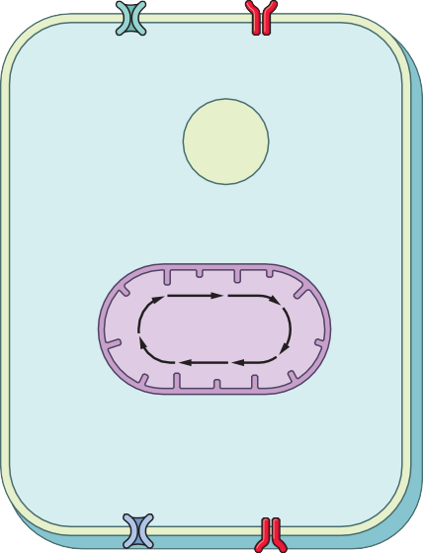

Autophagie
Lipides
Lysosome
Catabolisme des lipides et des acides aminés
Cycle de Krebs
ATP CO2
RTK

RTK
Glucose
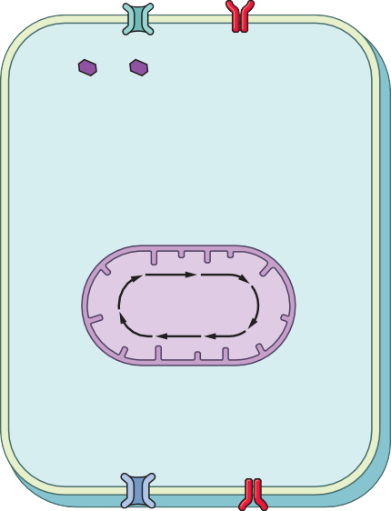




Lipogenèse
Synthèse des nucléotides, des acides aminés
Synthèse des protéines

Intermédiaires glycolytiques accrus

PK

Lactate
Facteur de croissance
RTK PI3K

Akt

CROISSANCE

Métabolites mitochondriaux

Utilisation accrue de la glutamine

MYC

RTK

Glutamine
Facteur de croissance

Figure 7.29 Métabolisme et croissance cellulaire. Les cellules quiescentes s'appuient principalement sur le cycle de Krebs pour la production d'adénosine triphosphate (ATP) ; si elles sont affamées, l'autophagie (autoconsommation) est induite pour fournir une source de combustible. Lorsqu'elles sont stimulées par des facteurs de croissance, les cellules normales augmentent considérablement leur absorption de glucose et de glutamine, produisant des intermédiaires métaboliques glycolytiques et du cycle de Krebs qui fournissent des sources de carbone pour la synthèse des nucléotides, des protéines et des lipides. Dans le cancer, les mutations oncogènes touchant les voies de signalisation des facteurs de croissance et d'autres facteurs clés comme MYC dérégulent ces voies métaboliques.

Oncométabolisme. Un groupe surprenant de modifications génétiques découvertes par des études de séquençage du génome tumoral consiste en des mutations d'enzymes qui participent au cycle de Krebs. Parmi celles-ci, les mutations de l'isocitrate déshydrogénase (IDH) ont suscité le plus grand intérêt, car elles ont révélé un nouveau mécanisme d'oncogenèse appelé oncométabolisme (Fig. 7.30).
Les étapes proposées de la voie oncogène impliquant l'IDH sont les suivantes:
- L'IDH acquiert une mutation qui entraîne le remplacement d'un résidu aminoacide donné dans son site actif. En conséquence, la protéine mutante perd sa fonction IDH et la production de 2-hydroxyglutarate (2-HG).
- Le 2-HG agit à son tour comme un inhibiteur de plusieurs autres enzymes nécessite un métabolite appelé α-cétoglutarate comme cofacteur. Parmi les protéines inhibées par le 2-HG figurent plusieurs membres de la famille TET, y compris TET2.
- TET2 est l'un des nombreux facteurs qui favorisent la méthylation de l'ADN, dont vous vous souvenez qu'il s'agit d'une modification épigénétique qui contrôle l'expression normale des gènes et qui est souvent altérée dans le cancer. Selon ce modèle, la perte d'activité de TET2 entraîne des schémas anormaux de méthylation de l'ADN.
- La méthylation anormale de l'ADN entraîne à son tour la non-expression des gènes cancéreux, ce qui provoque la transformation cellulaire et l'oncogenèse. Certaines données suggèrent que l'effet net de la perte de TET2 dans les lignées où TET2 est un suppresseur de tumeurs est une augmentation de RAS et de la signalisation du récepteur tyrosine.
kinase Figure 7.30 Action 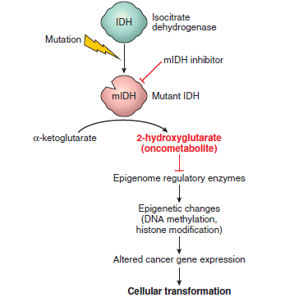Figure 7.30 Action proposée de l'oncométabolite 2-hydroxyglutarate dans les cellules cancéreuses porteuses d'une isocitrate déshydrogénase mutante (mIDH). IDH, isocitrate déshydrogénase.

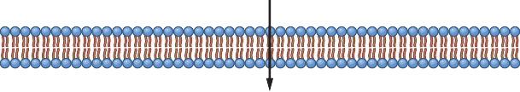








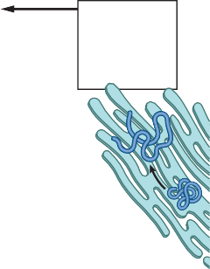
Ainsi, selon ce scénario, la mutation de l'IDH agit en produisant du 2-HG, considéré comme un oncométabolite prototypique. Les mutations oncogènes de l'IDH surviennent dans une collection diverse de cancers, y compris une fraction considérable de cholangiocarcinomes, de gliomes, de leucémies myéloïdes aiguës et de sarcomes. Sur le plan clinique, comme les protéines IDH mutantes ont une structure modifiée, il a été possible de développer des médicaments qui inhibent l'IDH mutante et non l'enzyme IDH normale. Ces médicaments sont actuellement utilisés pour traiter les leucémies porteuses de mutations IDH. Cette histoire illustre comment la compréhension détaillée des mécanismes oncogènes peut générer des types entièrement nouveaux de médicaments contre le cancer.
Caspase 3
ER
Caspase 9
IAP
Mitochondries
Stress ER Réponse des protéines mal repliées
BAX/BAK
ADN
dommages
Cytochrome c - APAF-1
BCL-2 BCL-XL MCL-1
Mutation de la surexpression de p53
de MDM2
Apoptose
réponse p53

- Le métabolisme de Warburg est une forme de métabolisme pro-croissance qui favorise la glycolyse au détriment de la phosphorylation oxydative. Il est induit dans les cellules normales par l'exposition à des facteurs de croissance et devient fixe dans les cellules cancéreuses en raison de l'action de certaines mutations driver.
- De nombreuses oncoprotéines (AAS, MHC, récepteurs mutés des facteurs de croissance) induisent ou contribuent au métabolisme de Warburg, tandis que de nombreux suppresseurs de tumeurs (PTEN, NF1, p53) s'y opposent.
- Le stress peut induire les cellules à consommer leurs propres composants dans un processus appelé autophagie. Les cellules cancéreuses peuvent accumuler des mutations pour éviter l'autophagie ou peuvent détourner le processus afin de fournir des nutriments pour la croissance et la survie continues.
- Certaines oncoprotéines, comme l'IDH mutante, agissent en formant des niveaux élevés d'« oncométabolites » qui modifient l'épigénome, entraînant ainsi des modifications de l'expression génique qui sont oncogènes.
MÉTABOLISME CELLULAIRE ALTÉRÉ
CONCEPTS CLÉS

ROS
Radiations chimiques

Déficit en facteurs de croissance et signaux de survie

L'évasion de la mort cellulaire
Les cellules tumorales contiennent fréquemment des mutations dans des gènes qui entraînent une résistance à la mort cellulaire apoptotique. Comme nous l'avons vu au chapitre 2, l'apoptose, ou mort cellulaire régulée, désigne un démantèlement ordonné de la cellule en ses composants, qui sont ensuite consommés efficacement par les macrophages sans stimuler l'inflammation. Rappelez-vous qu'il existe deux voies qui conduisent à l'apoptose : (1) la voie extrinsèque (du récepteur de mort), déclenchée par les récepteurs de mort de la famille des récepteurs du facteur de nécrose tumorale (TNF), tels que FAS, et par leurs ligands ; et (2) la voie intrinsèque (mitochondriale), initiée par divers stress, tels que l'absence de facteurs de croissance et l'altération de l'ADN. La voie intrinsèque semble être le principal arbitre de la vie et de la mort dans les cellules cancéreuses, car les cellules cancéreuses sont soumises à un certain nombre de stress intrinsèques susceptibles de déclencher l'apoptose, notamment des lésions de l'ADN, mais aussi des troubles métaboliques découlant d'une croissance dérégulée, une hypoxie causée par un apport sanguin insuffisant et, dans certains types de cancer, des quantités accrues de protéines mal conformées. Ces stress sont souvent amplifiés lorsque les tumeurs sont traitées par chimiothérapie ou par radiothérapie (qui tuent les cellules tumorales principalement en induisant l'apoptose). Ainsi, il existe une forte pression sélective, tant avant qu'après le traitement, pour que les cellules cancéreuses développent des mécanismes d'évitement de l'apoptose. Cela se produit principalement par le biais de mutations acquises et de modifications de l'expression des gènes qui désactivent des composants clés de la voie intrinsèque ou qui rétablissent l'équilibre des facteurs de régulation de manière à favoriser la survie des cellules face au stress intrinsèque (Fig. 7.31).
Figure 7.31 La voie intrinsèque de l'apoptose et les principaux mécanismes utilisés par les cellules tumorales pour échapper à la mort cellulaire. Les mécanismes les plus importants impliquent la perte de fonction de p53, soit par mutation, soit par son antagonisation par MDM2, et une sortie réduite du cytochrome c des mitochondries en raison de la suprarégulation des facteurs antiapoptotiques qui stabilisent la membrane mitochondriale, tels que BCL2, BCL-XL et MCL-1. Plus rarement, les tumeurs suppriment l'apoptose en augmentant le nombre de membres de la famille des inhibiteurs de l'apoptose (IAP). Avant d'approfondir les modalités de résistance à l'apoptose, il est nécessaire de passer brièvement en revue la voie intrinsèque. L'activation de cette voie entraîne la perméabilisation de la membrane mitochondriale externe et la libération de molécules, telles que le cytochrome c, qui initie l'apoptose. L'intégrité de la membrane mitochondriale externe est déterminée par un équilibre délicat entre les membres pro-apoptotiques et anti-apoptotiques de la famille de protéines BCL2. Les protéines pro-apoptotiques BAX et BAK sont nécessaires à l'apoptose et favorisent directement la perméabilisation mitochondriale. Leur action est inhibée par les membres antiapoptotiques de cette famille, illustrés par BCL2 et BCL-XL. Un troisième groupe de protéines, appelées protéines BH3 seul, qui comprennent BIM, BAD, BID et PUMA, modifie l'équilibre entre les membres pro-apoptotiques et antiapoptotiques de la famille en neutralisant l'action des protéines antiapoptotiques telles que BCL2 et BCL-XL, favorisant ainsi l'apoptose. Lorsque la somme totale des protéines BH3 exprimées « submerge » la barrière des protéines antiapoptotiques BCL2/BCL-XL, BAX et BAK sont activées et forment des pores dans la membrane mitochondriale.

Cela permet au cytochrome c de s'échapper dans le cytosol, où il
Dans plus de 8$% des lymphomes folliculaires à cellules B, le gène antiapoptotique BCL2 est surexprimé en raison d'une translocation (14;18).
- >la surexpression d'autres membres de la famille BCL! est, également, liée
pour la survie des cellules cancéreuses et la résistance aux médicaments.
Potentiel de réplication illimité : propriétés de type cellules souches des cellules cancéreuses. Tous les cancers contiennent des cellules immortelles dotées d'un potentiel de réplication illimité. Certaines lignées cellulaires établies à partir de cancers prolifèrent sans interruption en laboratoire depuis plus de 60 ans, et il est raisonnable de s'attendre à ce qu'elles continuent de croître aussi longtemps qu'il existera des scientifiques pour s'en occuper. Comment se fait-il que les cellules cancéreuses semblent avoir découvert la proverbiale fontaine de jouvence éternelle ? Les réponses ne sont pas entièrement connues, mais trois facteurs interdépendants semblent essentiels à l'immortalité des cellules cancéreuses : (1) l'évitement de la sénescence, (2) l'évitement de la crise mitotique et (3) la capacité d'auto-renouvellement.- Échappement à la sénescence. Comme cela a été discuté au chapitre 2, la plupart des cellules humaines normales ont la capacité de se diviser de 60 à 70 fois. Après cela, les cellules deviennent sénescentes, quittant définitivement le cycle cellulaire et cessant de se diviser. Les mécanismes qui produisent la sénescence ne sont pas bien compris, mais l'état de sénescence est associé à une surrégulation de p53 et d'INK4a/p16 (probablement en réponse à l'accumulation dans le temps de lésions de l'ADN). On pense qu'elles contribuent à la sénescence en partie en maintenant RB dans un état hypophosphorylé, ce qui favorise l'arrêt du cycle cellulaire. Comme cela a déjà été discuté, le point de contrôle du cycle cellulaire G1/S dépendant de RB est perturbé dans presque tous les cancers par une grande variété d'aberrations génétiques et épigénétiques acquises qui peuvent permettre aux cellules de contourner la sénescence.- Échappement à la crise mitotique. Bien que les cellules résistantes à la sénescence aient une capacité de réplication accrue, elles ne sont pas immortelles ; au contraire, elles finissent par entrer dans une phase appelée crise mitotique et meurent. La crise mitotique a été attribuée au raccourcissement progressif des télomères, séquences spéciales d'ADN situées aux extrémités des chromosomes qui lient plusieurs types de complexes protéiques protecteurs (chapitre 2). La plupart des cellules somatiques n'expriment pas la télomérase, l'enzyme responsable du maintien des télomères, et à chaque division cellulaire leurs télomères se raccourcissent. Lorsque l'ADN télomérique est complètement érodé, les extrémités chromosomiques exposées sont "détectées" comme des cassures d'ADN double brin. Si les cellules affectées ont un p53 fonctionnel, la cellule arrête sa croissance et peut subir l'apoptose, mais si p53 est dysfonctionnel, la voie de jonction des extrémités non homologues est activée et peut joindre les extrémités "nues" de deux chromosomes. Les chromosomes dicentriques résultants se rompent lors de la tentative de ségrégation mitotique pendant l'anaphase, produisant de nouvelles cassures d'ADN double brin. la détérioration génomique en boule de neige causée par les cycles répétés de "pont-fusion-rupture" produit finalement la catastrophe mitotique et la mort cellulaire (Fig. 7.32). La télomérase est exprimée à des niveaux très faibles dans la plupart des cellules

se lie à l'APAF-1 et active la caspase-9, qui, à son tour, clive et active les caspases exécutrices. Un autre contrôle de ce système consiste en un groupe de protéines appelées protéines inhibitrices de l'apoptose (IAP), qui bloquent l'action de la caspase-9. Dans ce cadre, il est possible d'illustrer les deux mécanismes majeurs par lesquels l'apoptose est évitée par les cellules cancéreuses (voir figure 7.31): - La perte de fonction de TP53. Bien que TP53 soit fréquemment muté dans les cancers diagnostiqués, la fréquence des mutations de TP53 est encore plus élevée dans les tumeurs qui récidivent après traitement, probablement en raison de leur capacité à conférer une résistance aux thérapies génotoxiques. D'autres lésions dans le cancer affectent indirectement la fonction de p53, notamment l'amplification de MDM2, qui code pour un inhibiteur de p53. La perte de fonction de p53 empêche la suprarégulation de PUMA, une protéine pro-apoptotique BH3, en réponse aux lésions de l'ADN et à d'autres stress, permettant la survie de cellules qui seraient autrement tuées. - La surexpression des membres antiapoptotiques de la famille BCL2. La surexpression de BCL2 est un événement fréquent qui protège les cellules tumorales de l'apoptose. L'un des exemples les mieux compris se trouve dans le lymphome folliculaire (chapitre 12), une tumeur à cellules B présentant une translocation caractéristique (14;18) (q32; q21) qui fusionne le gène BCL2 avec le gène de la chaîne lourde des immunoglobulines transcriptionnellement actif. La surabondance de BCL2 qui en résulte protège les lymphocytes transformés de l'apoptose. Étant donné que les lymphomes folliculaires surexprimant BCL2 apparaissent en grande partie en raison d'une mort cellulaire réduite, plutôt que d'une prolifération cellulaire explosive, ils ont tendance à être indolents (à croissance lente). Dans d'autres tumeurs, comme la leucémie lymphoïde chronique (chapitre 12), il semble que BCL2 soit suprarégulé en raison de la perte de microARN spécifiques qui, normalement, limitent les niveaux de BCL2. De nombreux autres mécanismes conduisant à la surexpression des membres antiapoptotiques de la famille BCL2 ont été proposés dans une grande variété de cancers. La reconnaissance des mécanismes par lesquels les cancers échappent à la mort cellulaire a stimulé plusieurs axes de développement de médicaments ciblés. La restauration de la fonction de p53 dans les tumeurs porteuses d'une mutation TP53 est un problème difficile (en raison de la difficulté inhérente à « réparer » des gènes défectueux), mais elle est possible dans les tumeurs où p53 est inactif en raison de la surexpression de son inhibiteur, MDM2. En effet, les inhibiteurs de MDM2 qui réactivent p53 et induisent l'apoptose dans les tumeurs présentant une amplification du gène MDM2 sont actuellement testés dans le cadre d'essais cliniques. Des résultats encore plus impressionnants ont été obtenus avec des médicaments qui inhibent la fonction des membres antiapoptotiques de la famille BCL2, en particulier BCL2 lui-même. Ces médicaments ont une activité puissante contre certaines tumeurs caractérisées par la surexpression de BCL2 (comme la leucémie lymphoïde chronique) et deviennent une composante standard du traitement de certains types de cancer.CONCEPTS CLÉSÉVITEMENT DE LA MORT CELLULAIRE







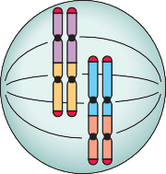
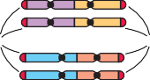







Télomérase inactive Figure 7.4 Léiomyome de l'utérus. Cette tumeur bénigne, bien différenciée, contient des faisceaux entrelacés de cellules musculaires lisses néoplasiques qui sont pratiquement identiques en apparence aux cellules musculaires lisses normales du myomètre.
-p53
Multiples (50-70)
divisions cellulaires
NHEJ
voie d'accès
+p53
Activation du point de contrôle
Métaphase
chromosomes dicentriques
Anaphase
Cycle pont-fusion-rupture
NHEJ
voie d'accès
Nouvelles cassures double brin
-Télomérase
Réactivation de la télomérase
Catastrophe mitotique
CANCER
Télomères raccourcisCellule sénescente
Figure 7.32 Échappement des cellules à la sénescence et catastrophe mitotique causés par le raccourcissement des télomères. La réplication des cellules somatiques, qui n'expriment pas la télomérase, entraîne le raccourcissement des télomères. En présence de points de contrôle compétents, les cellules subissent un arrêt et entrent en sénescence non réplicative. En l'absence de points de contrôle, les voies de réparation de l'ADN, telle que la voie NHEJ (nonhomologous end joining), sont activées de manière inappropriée, ce qui conduit à la formation de chromosomes dicentriques. Pendant la mitose, les chromosomes dicentriques sont séparés, générant des cassures aléatoires du brin double, qui activent ensuite les voies de réparation de l'ADN, conduisant à l'association aléatoire des extrémités du brin double et à la formation, à nouveau, de chromosomes dicentriques. Les cellules traversent de nombreux cycles de ce cycle pont-fusion-rupture, qui génère une instabilité chromosomique massive et de nombreuses mutations. Si les cellules ne parviennent pas à réexprimer la télomérase, elles subissent finalement la catastrophe mitotique et la mort. La réexpression de la télomérase permet aux cellules d'échapper au cycle pont-fusion-rupture, favorisant ainsi leur survie et leur tumorogenèse.

probablement expirer de cette manière. Cependant, les cellules en crise qui réactivent la télomérase peuvent reconstituer leurs télomères et survivre. Il est possible que de telles cellules aient subi des lésions des oncogènes et des gènes suppresseurs de tumeurs pendant la crise et présentent un risque élevé de transformation maligne. Alternativement, les cancers peuvent naître de cellules souches (décrites plus loin), qui ont une longue durée de vie, en partie parce qu'elles expriment la télomérase. Quel que soit le mécanisme, le maintien des télomères est observé dans presque tous les types de cancers. Dans 85 % à 95 % des tumeurs, cela est dû à l'expression de la télomérase. Les tumeurs restantes utilisent un autre mécanisme de maintien des télomères, appelé allongement alternatif des télomères, qui dépend de la recombinaison de l'ADN- Auto-renouvellement. Contrairement à la plupart des cellules, les cellules souches tissulaires et les cellules germinales expriment la télomérase, ce qui les rend résistantes à la crise mitotique et leur permet également d'échapper d'une certaine manière aux altérations génétiques et épigénétiques qui déclenchent la sénescence. En outre, les cellules souches à longue durée de vie possèdent une autre propriété essentielle, la capacité d'auto-renouvellement. En termes simples, l'auto-renouvellement signifie que, chaque fois qu'une cellule souche se divise, au moins l'une des deux cellules filles reste une cellule souche. Dans une division symétrique, les deux cellules filles restent des cellules souches ; de telles divisions peuvent avoir lieu pendant l'embryogenèse, lorsque les réserves de cellules souches s'étendent, ou pendant les périodes de stress. Dans une division asymétrique, une seule des cellules filles reste une cellule souche ; dans de telles circonstances, la fille qui n'est pas une cellule souche suit le long d'une voie de différenciation, perdant sa "tige", mais acquérant une ou plusieurs fonctions au cours de ce processusLes cellules en "transit" vers un état différencié sont souvent très prolifératives, mais finissent par se différencier, ne se divisent plus et peuvent devenir sénescentes ou subir l'apoptose. La croissance et le maintien continus de nombreux tissus contenant des cellules à courte durée de vie, comme les éléments figurés de la moelle osseuse et du sang et les cellules épithéliales du tractus gastro-intestinal et de la peau, dépendent d'une population résidente de cellules souches tissulaires capables d'auto-renouvellement. En suivant cette logique, puisque les cancers sont immortels et possèdent une capacité proliférative illimitée, ils doivent eux aussi contenir des cellules qui s'auto-renouvellent - les soi-disant cellules souches cancéreuses. Bien qu'il existe encore des débats concernant l'identité et le nombre de cellules ressemblant à des cellules souches dans certains types de cancer, il est admis que des cellules ressemblant à des cellules souches doivent exister dans tous les types de cancer.Une autre question ouverte est de savoir si les cellules souches cancéreuses proviennent de la transformation de cellules souches tissulaires ou de la transformation de cellules somatiques conventionnelles en cellules transformées ayant acquis la propriété de "stemness". La réponse semble être que les deux scénarios se produisent dans différents types de tumeurs, comme l'illustrent la leucémie myéloïde chronique et la leucémie promyélocytaire aiguë (Fig. 7.33). Rappelons également que l'expression d'un petit nombre de facteurs de transcription peut conduire à la reprogrammation épigénétique d'une cellule somatique différenciée, comme un fibroblaste, en une cellule souche pluripotente.

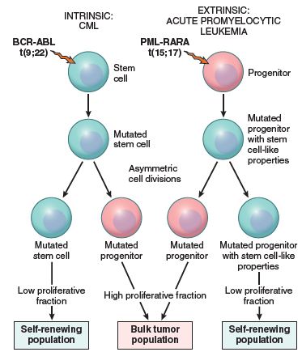
- Au moins certaines cellules de tous les cancers doivent ressembler à des cellules souches ; ces cellules sont parfois appelées cellules souches cancéreuses. Elles peuvent apparaître par la transformation d'une cellule souche normale ou par des lésions génétiques acquises qui confèrent un état ressemblant à celui d'une cellule souche à une cellule plus mature.
- Les cellules cancéreuses acquièrent des lésions qui inactivent les signaux de sénescence et réactivent la télomérase, qui agissent ensemble pour conférer un potentiel reproductif illimité.
POTENTIEL REPRODUCTIF ILLIMITÉ

Figure 7.33 Origine des cellules ayant une capacité d'auto-renouvellement dans le cancer.
Les cellules souches cancéreuses peuvent provenir de cellules souches tissulaires transformées (par exemple, les cellules souches hématopoïétiques de la leucémie myéloïde chronique [LMC]) ayant une "stemness" intrinsèque, ou de cellules prolifératives qui acquièrent une mutation conférant la stemness (par exemple, les progéniteurs granulocytaires de la leucémie promyélocytaire aiguë). Dans les deux cas, les cellules souches cancéreuses subissent des divisions cellulaires asymétriques qui donnent naissance à des progéniteurs dédiés qui prolifèrent plus rapidement que les cellules souches cancéreuses ; en conséquence, la majorité des cellules malignes des deux tumeurs n'ont pas la capacité d'auto-renouvellement.
Ainsi, il est facile d'imaginer comment des mutations conduisant à la non-expression de certains facteurs de transcription clés, tels que MYC, pourraient transformer une cellule somatique en une cellule transformée dotée d'une capacité d'auto-renouvellement. Un corollaire de cette idée est que, contrairement aux cellules souches normales et à leur descendance non différenciée, qui ont une relation parent-source fixe, les cellules cancéreuses d'une tumeur pourraient être capables de se dédifférencier vers un état ressemblant à celui d'une cellule souche. En effet, il existe des preuves que les cellules cancéreuses peuvent repeupler leurs réserves de cellules souches à partir de populations qui ne sont pas des cellules souches, ce qui complique encore davantage les efforts visant à définir avec précision et à cibler sélectivement les cellules souches cancéreuses.Malgré ces incertitudes, le concept de cellules souches cancéreuses a des implications importantes pour la thérapie du cancer. En particulier, si les cellules souches cancéreuses sont essentielles à la persistance de la tumeur, il s'ensuit que ces cellules doivent être éliminées pour éradiquer la tumeur. On suppose que, comme les cellules souches normales, les cellules souches cancéreuses ont une résistance intrinsèque élevée aux thérapies conventionnelles en raison d'un taux faible de division cellulaire et de l'expression de facteurs tels que la résistance multiple aux médicaments-1 (MDR1), qui contrecarre les effets des médicaments chimiothérapeutiques. Ainsi, le succès limité des thérapies actuelles peut s'expliquer en partie par leur échec à détruire les cellules souches malignes qui sont à l'origine du cancer.

Angiogenèse
Même si une tumeur solide possède toutes les aberrations génétiques nécessaires à la transformation maligne, elle ne peut pas s'étendre au-delà de 1 à 2 mm de diamètre à moins qu'elle n'ait la capacité d'induire l'angiogenèse. Comme les tissus normaux, la "santé" des tumeurs nécessite l'apport d'oxygène et de nutriments et l'élimination des déchets ; on suppose que la limite de 1 à 2 mm représente la distance maximale que l'oxygène, les nutriments et les déchets peuvent parcourir par diffusion à partir des vaisseaux sanguins existants. le cancer de la rame stimule la néoangiogenèse, au cours de laquelle de nouveaux vaisseaux bourgeonnent à partir des capillaires (chapitre 3). La néovascularisation fournit les nutriments et l'oxygène nécessaires, et les cellules endothéliales prolifératives stimulent également la croissance des cellules tumorales adjacentes par la sécrétion de facteurs de croissance tels que les facteurs de croissance analogues à l'insuline (IGF) et le PDGF. Bien que la vascularisation tumorale résultante soit efficace pour l'apport de nutriments et l'élimination des déchets, elle n'est pas entièrement normale ; les vaisseaux sont perméables et dilatés et présentent un schéma de connexion désordonné, caractéristiques qui peuvent être appréciées sur les angiogrammes. Grâce à l'accès facile des cellules tumorales à ces vaisseaux anormaux, l'angiogenèse contribue aux métastases. Par conséquent, l'angiogenèse est un aspect essentiel de la malignité.Comment les tumeurs en croissance développent-elles une source sanguine ? Le paradigme actuel est que l'angiogenèse est contrôlée par un équilibre entre les promoteurs et les inhibiteurs de l'angiogenèse ; dans les tumeurs angiogènes, cet équilibre est incliné en faveur des promoteurs. Au début de leur développement, la plupart des tumeurs humaines n'induisent pas l'angiogenèse. Dépourvues de nutriments, ces tumeurs restent petites ou in situ, éventuellement pendant des années, jusqu'à ce qu'un commutateur angiogénique mette fin à ce stade de quiescence. La base moléculaire du commutateur angiogénique implique une augmentation de la production locale de facteurs angiogéniques et/ou une perte des inhibiteurs angiogéniques. Les sources de ces facteurs comprennent les cellules tumorales, les cellules inflammatoires infiltrées (par exemple, les macrophages) ou d'autres cellules stromales associées à la tumeur et la MEC. Dans le cas des cellules tumorales, plusieurs altérations augmentent la production de facteurs pro-angiogéniques :- Le manque relatif d'oxygène causé par l'hypoxie stabilise HIF1α, un facteur de transcription sensible à l'oxygène mentionné précédemmentqui active la transcription des cytokines pro-angiogéniques VEGF et du facteur de croissance basique des fibroblastes (bFGF). Ces facteurs créent un gradient angiogénique qui stimule la prolifération des cellules endothéliales et guide la croissance de nouveaux vaisseaux vers la tumeur (chapitre 3).
- Les mutations conductrices de certains suppresseurs de tumeurs et oncogènes favorisent l'angiogenèse. Par exemple, p53 stimule l'expression de molécules anti-angiogéniques telles que la thrombospondine-1 et réprime l'expression de molécules pro-angiogéniques telles que le VEGF.

Ainsi, la perte de p53 non seulement élimine les points de contrôle du cycle cellulaire et modifie le métabolisme des cellules tumorales, mais offre également un environnement plus permissif pour l'angiogenèse. À l'inverse, les mutations à gain de fonction dans RAS ou MYC augmentent la production de VEGF.
- Les protéases, qui peuvent être élaborées soit par les cellules tumorales, soit par les cellules stromales, influencent également l'équilibre local des facteurs angiogéniques et anti-angiogéniques. De nombreuses protéases libèrent le bFGF de la MEC, qui constitue un site de stockage pour ce facteur, tandis que d'autres protéases libèrent des facteurs anti-angiogéniques tels que l'angiostatine et l'endostatine par clivage protéolytique du plasminogène et du collagène, respectivement.
L'idée que l'angiogenèse est essentielle pour que les tumeurs solides atteignent des dimensions cliniquement significatives a donné une impulsion puissante au développement d'agents thérapeutiques bloquant l'angiogenèse. Ces agents font désormais partie de l'arsenal que les oncologues utilisent contre les cancers. Un exemple cardinal est le bevacizumab, un anticorps monoclonal qui neutralise l'activité du VEGF et qui est approuvé pour le traitement de plusieurs types de cancer. Cependant, les inhibiteurs de l'angiogenèse n'ont pas été aussi efficaces qu'on l'espérait ; ils peuvent prolonger la vie, mais généralement seulement de quelques mois et à des coûts financiers très élevés. Les mécanismes sous-jacents à la persistance et à la progression définitive des cancers face aux inhibiteurs de l'angiogenèse ne sont pas encore clairs. Des améliorations ne seront possibles que grâce à une meilleure compréhension des "voies d'échappement" par lesquelles les cellules tumorales contournent les effets des inhibiteurs de l'angiogenèse actuellement utilisés.

- La vascularisation des tumeurs est essentielle à leur croissance et est contrôlée par l'équilibre entre les facteurs angiogéniques et anti-angiogéniques produits par les cellules tumorales et stromales.
- L'hypoxie déclenche l'angiogenèse par les actions de HIF α
sur la transcription du facteur pro-angiogénique VEGF.
- De nombreux autres facteurs régulent l'angiogenèse ; par exemple, p$" induit la synthèse de l'inhibiteur de l'angiogenèse thombospondine-1, tandis que RAS, MYC et la signalisation MAPK régulent l'expression de VEGF et stimulent l'angiogenèse.
- Les inhibiteurs de VE6F sont utilisés pour traiter une série de cancers avancés
et prolongent l'évolution clinique, mais ne sont pas curatifs.
ANGIOGENÈSE
CONCEPTS CLÉS

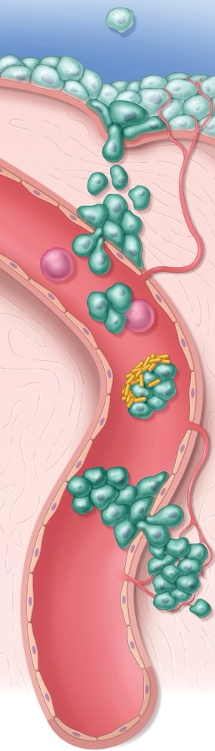
TUMEUR PRIMAIRE

membrane
Sous-sol

Lymphocyte hôte

Plaquettes
Matrice extracellulaire

Cellule transformée

Expansion clonale, croissance, diversification, angiogenèse

Sous-clone métastatique

Adhérence à la membrane basale et invasion de celle-ci

Passage à travers la matrice extracellulaire

Intravasation

Interaction avec les cellules lymphoïdes de l'hôte

Embole de cellules tumorales

Adhérence à la membrane basale

Extravasation

Dépôt métastatique

TUMEUR MÉTASTATIQUE

Croissance

Figure 7.34 Cascade métastatique. Étapes séquentielles impliquées dans la dissémination hématogène d'une tumeur.

Invasion et métastase

L'invasion et la métastase sont les principales causes de morbidité et de mortalité liées au cancer et, par conséquent, font l'objet de recherches intenses. L'invasion locale des cellules tumorales peut endommager ou détruire des structures vitales et constitue une condition préalable à la dissémination à distance. Des études menées chez la souris et chez l'homme montrent que, bien que beaucoup de ces cellules à invasion locale pénètrent quotidiennement dans la circulation sanguine, très peu produisent des métastases. Pourquoi le processus métastatique est-il si inefficace ? La réponse est incertaine, mais elle est sans aucun doute liéelacomplexité du processus. Pour que les cellules cancéreuses sortent d'une masse primaire, pénètrent davaisseausanguins ou lymphatiques et produisent une croissance secondaire à un endroit éloigné, elles doivent traverser une série
étapes qui impliquent une interaction complexe entre les cellules tumorales et de nombreux types différents de cellules et de facteurs de l'hôte (résumées dans Fig. 7.34). À chaque instant de cette séquence, les cellules qui se détachent doivent surmonter les défis consistant à échapper à la défense immunitaire (abordée plus loin) et à s'adapter à un microenvironnement (par exemple, ganglion lymphatique, moelle osseuse ou cerveau) qui est assez différent de celui du site d'origine de la tumeur. La complexité de cette série d'événements peut expliquer pourquoi aucun « gène de métastase » individuel n'a été trouvé ; il est possible que le « phénotype métastatique » nécessite l'accumulation de modifications génétiques et épigénétiques complémentaires qui favorisent ensemble la cascade métastatique.

Cet ensemble de « compétences » peut n'être présent que dans des cellules rares ou peut même nécessiter une collaboration entre sous-clones, chacun assurant une fonction nécessaire particulière. Cette dernière idée implique que les métastases réussies peuvent provenir de cellules qui migrent sous forme de groupes cohésifs, ce dont il existe certaines preuves.
Dans la discussion qui suit, la cascade métastatique est divisée en deux phases : (1) l'invasion de la MEC et (2) la dissémination vasculaire, la localisation tissulaire et la colonisation. Tout au long de cet ouvrage, nous aborderons certains des mécanismes moléculaires proposés qui sous-tendent ce processus. Invasion de la matrice extracellulaire L'organisation structurale et le fonctionnement des tissus normaux sont déterminés par les interactions entre les cellules et la MEC. Comme discuté au chapitre 1, les compartiments tissulaires sont séparés les uns des autres par deux types de MEC, la membrane basale et le tissu conjonctif interstitiel, chacun composé de combinaisons différentes de collagène, de glycoprotéines et de protéoglycanes. Comme le montre la Fig. 7.34, les cellules tumorales interagissent avec la MEC à plusieurs étapes de la cascade métastatique. Pour métastaser, les cellules du carcinome doivent traverser la membrane basale sous-jacente, franchir le tissu conjonctif interstitiel et, finalement, accéder à la circulation en pénétrant la membrane basale vasculaire. Ce processus se répète en sens inverse lorsque les cellules tumorales s'extravasent en un site éloigné. L'invasion de la MEC initie la cascade métastatique et est un processus actif qui peut être résolu en plusieurs étapes (Fig. 7.35):
- « Affaiblissement » des interactions cellule tumorale-cellule tumorale
- Dégradation de la MEC
- Attachement aux composants « remodelés » de la MEC
- Migration et invasion des cellules tumorales La dissociation des cellules cancéreuses entre elles résulte souvent de modifications des molécules d'adhésion intercellulaire et représente la première étape du processus d'invasion. Les cellules épithéliales normales sont étroitement liées entre elles et à la MEC par une variété de molécules d'adhésion. Comme mentionné précédemment, les cadhérines E sont des glycoprotéines transmembranaires qui médient l'adhésion homotypique des cellules épithéliales, ayant pour rôle à la fois de maintenir les cellules ensemble et de transmettre des signaux entre les cellules. Dans plusieurs tumeurs épithéliales, y compris certains adénocarcinomes de l'estomac et du sein, la fonction de l'E-cadhérine est perdue en raison de mutations pathogènes, et dans de nombreux autres cancers épithéliaux, on suppose que l'expression de l'E-cadhérine est réduite au silence, au moins de manière transitoire, par un processus appelé transition épithélio-mésenchymateuse (TEM). On postule que la TEM fait partie intégrante de la métastase des carcinomes, en particulier des cancers du sein et de la prostate. La TEM est contrôlée par les facteurs de transcription SNAIL et TWIST et se définit non seulement par la réduction des marqueurs épithéliaux (par exemple, l'E-cadhérine), mais aussi par l'augmentation concomitante des marqueurs mésenchymateux (par exemple, la vimentine et l'actine musculaire lisse), des modifications que l'on pense favoriser le développement d'un phénotype promigratoire essentiel aux métastases. La dégradation du tissu conjonctif basal et interstitiel est la deuxième étape de l'invasion. Les cellules tumorales peuvent y parvenir en sécrétant des enzymes protéolytiques ou en induisant les cellules stromales (par exemple, les fibroblastes et les cellules inflammatoires) à le faire. De nombreuses protéases différentes, telles que les métalloprotéinases matricielles (MMP), la cathepsine D et l'activateur du plasminogène de type urokinase, sont surexprimées dans les tumeurs et ont été impliquées dans l'invasion des cellules tumorales. Les MMP régulent l'invasion tumorale non seulement par le remodelage de la membrane basale et du tissu conjonctif interstitiel, mais aussi par la libération de facteurs qui contribuent au comportement malin des cancers. Par exemple, la MMP-9, une gélatinase qui scinde le collagène de type IV présent dans la membrane basale épithéliale et vasculaire, stimule également la libération de VEGF à partir des réserves séquestrées par les CE et génère des produits de scission du collagène et des protéoglycanes ayant des effets chimiotactiques, angiogéniques et favorisant la croissanceLes tumeurs bénignes du sein, du côlon et de l'estomac ont une activité MMP-9 réduite, tandis que les tumeurs malignes surexpriment cette enzyme. Parallèlement, les concentrations d'inhibiteurs des métalloprotéinases sont également réduites dans de nombreux types de cancer, faisant pencher davantage la balance vers la dégradation tissulaire. La troisième étap de l'invasion implique des changements dans la manière dont les cellules tumorales s'attachent aux protéines de la MEC. Les cellules tumorales présentent des modifications complexes de l'expression des intégrines qui, comme vous vous en souvenez, sont des protéines transmembranaires participant à l'adhésion des cellules à d'autres cellules et à la MEC (chapitre 3). Dans les cellules épithéliales normales, les intégrines qui lient la laminine et les collagènes de la membrane basale sont strictement limitées à la face basale de la cellule ; ces récepteurs aident à maintenir les cellules dans un état de repos, polarisé. La perte d'adhérence dans les cellules normales entraîne l'induction de l'apoptose, mais les cellules tumorales libres sont résistantes à cette forme de mort cellulaire (appelée anoïkis, c'est-à-dire sans domicile), en partie grâce à l'expression d'autres intégrines qui atténuent la perte d'adhérence à la MEC, apparemment en transmettant des signaux qui favorisent la survie cellulaire. De plus, la matrice elle-même est modifiée de manières qui favorisent l'invasion et la métastase. Par exemple, la scission des protéines de la membrane basale, collagène IV et laminine, par MMP-2 ou MMP-9 génère de nouveaux sites qui se lient aux récepteurs des cellules tumorales et stimulent la migration. La locomotion est l'étape finale de l'invasion, propulsant les cellules tumorales à travers les membranes basales dégradées et les zones de protéolyse de la matrice. La migration est un processus en plusieurs étapes qui implique plusieurs familles de récepteurs et plusieurs voies de signalisation qui, en fin de compte, influencent le cytosquelette d'actine. Les cellules doivent s'attacher à la matrice à leur bord antérieur, se détacher de la matrice à leur bord postérieur et contracter le cytosquelette d'actine pour avancer. Ce mouvement semble être stimulé et dirigé par plusieurs types de facteurs, qui varient probablement selon les différents types de tumeurs. Ceux-ci comprennent :- des cytokines dérivées des cellules tumorales, y compris des chimiokines et des facteurs de croissance (par exemple, des facteurs de croissance analogues à l'insuline), qui agissent comme des facteurs de motilité autocrines- Des produits de scission des composants de la matrice (par exemple, collagène, laminine)

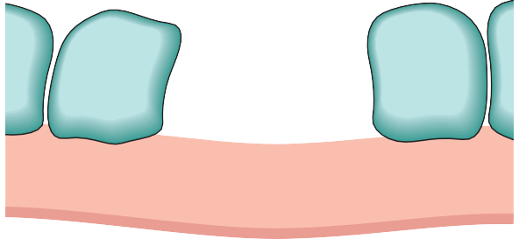




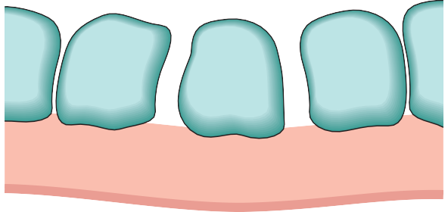
B. DÉGRADATION DE LA MEC
Collagénase de type IV
Métalloprotéase matricielle
Scission du collagène de type IV Activateur du plasminogène
A. AFFAIBLISSEMENT DES JONCTIONS INTERCELLULAIRES
Cadhérine Type IV Laminine Fibronectine Laminine Collagène basal récepteur récepteur membrane

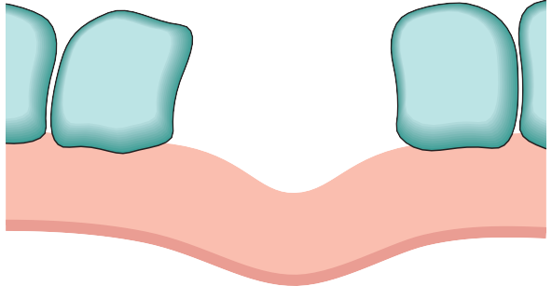




Figure 7.35 Séquence des événements dans l'invasion des membranes basales épithéliales par les cellules tumorales. Les cellules tumorales se détachent les unes des autres en raison d'une adhésivité réduite et attirent les cellules inflammatoires. Les protéases sécrétées par les cellules tumorales et les cellules inflammatoires dégradent la membrane basale. Suit la liaison des cellules tumorales aux sites de liaison générés protéolytiquement et la migration des cellules tumorales. MEC, matrice extracellulaire.
Fibronectine
Facteur autocrine de motilité
C. MIGRATION ET INVASION
- Des facteurs paracrines dérivés des cellules stromales, tels que le facteur de croissance des hépatocytes / facteur de dispersion, qui se lient au récepteur tyrosine kinase MET des cellules tumorales et stimulent la motilité Cette phase initiale des métastases culmine avec la pénétration à travers la membrane basale endothéliale et la transmigration dans l'espace vasculaire. Au cours de cette phase du processus, les cellules tumorales interagissent non seulement avec la MEC, mais aussi avec plusieurs types de cellules stromales, y compris les cellules immunitaires innées et adaptatives, les fibroblastes et les cellules endothéliales. Les détails restent à établir, mais il est clair que les envahisseurs « réussis » induisent des signaux qui modifient les cellules stromales de manières qui soutiennent leur comportement malin. Pexemple, sous l'influence des cellules cancéreuses envahissantes, les fibroblastes dits associés au cancer modifient l'expression de leurs gènes qui codent des molécules de la MEC, des protéases, des inhibiteurs de protéases et divers facteurs de croissance. Il est facile d'imaginer qu'à mesure que les tumeurs évoluent dans le temps, elles finissent par être dominées par des cellules cancéreuses qui sont les plus efficaces pour coopter le microenvironnement tumoral complexe et en constante évolution, afin de servir leurs objectifs malins. Dissémination vasculaire, localisation et colonisation Une fois dans la circulation, les cellules tumorales sont vulnérables à la destruction par une variété de mécanismes, y compris le stress mécanique de cisaillement, l'apoptose causée par l'anoïkis et la défense immunitaire innée et adaptative. Néanmoins, les cellules tumorales circulantes viables ne sont pas rares chez les patients atteints de tumeurs solides, telles que les carcinomes. Qu'est-ce qui sépare alors les rares cellules qui donnent naissance à des métastases du grand nombre de cellules qui échouent ? De plus, qu'est-ce qui détermine finalement l'endroit où apparaissent les métastases dans l'organisme ?Bien que des réponses définitives à ces questions ne soient pas connues, des indices sont apparus. Une idée qui a gagné en soutien propose qu'il est beaucoup plus probable que les cellules circulantes qui créent des métastases migrent sous forme d'agrégats multicellulaires plutôt que sous forme de cellules isolées. L'agrégation des cellules tumorales dans le sang est favorisée par les interactions homotypiques, ainsi que par les interactions hétérotypiques entre les cellules tumorales et les éléments sanguins, en particulier les plaquettes (voir Fig. 7.34), dont on pense qu'elles augmentent la survie des cellules tumorales dans la circulation. De plus, les cellules tumorales peuvent exprimer des substances anioniques, telles que le polyphosphate, qui activent le facteur XII (facteur de contact), entraînant le dépôt de fibrine et une stabilisation supplémentaire des emboles tumoraux, ce qui peut renforcer la capacité des cellules à s'arrêter en masse dans les lits capillaires. Un autre avantage potentiel des cellules tumorales circulant en groupe est qu'il est beaucoup plus probable qu'elles possèdent toutes les propriétés nécessaires pour établir une métastase que n'importe quelle cellule isolée. Parmi ces attributs essentiels figure la présence de cellules aux propriétés semblables à celles des cellules souches, qui peuvent contribuer non seulement à la croissance incessante des lésions métastatiques, mais aussi à la « plasticité » nécessaire pour que les cellules métastatiques s'adaptent à la croissance dans un nouveau microenvironnement. Le site où les cellules tumorales circulantes s'arrêtent et forment finalement des dépôts métastatiques cliniquement significatifs semble être lié à trois facteurs : (1) la localisation et le drainage vasculaire de la tumeur primitive ; (2) le tropisme de certains types de cellules tumorales pour certains tissus ; et (3) la sortie de l'état de latence. Le premier est une question d'anatomie simple ; ainsi, les carcinomes du côlon sont beaucoup plus susceptibles de donner naissance à des métastases hépatiques, le premier organe en aval de la tumeur, qu'à des métastases ailleurs. Cependant, il existe de nombreuses exceptions à cette « règle ». Par exemple, les carcinomes de la prostate et du sein se propagent préférentiellement vers les os, les carcinomes bronchogènes ont tendance à impliquer les surrénales et le cerveau, et les neuroblastomes se propagent vers le foie et les os. Un tel tropisme organique peut être lié aux mécanismes suivants : - Les cellules tumorales peuvent exprimer des molécules d'adhésion dont les ligands se trouvent préférentiellement sur les cellules endothéliales de l'organe cible. D'intérêt à cet égard est la molécule d'adhésion CD44, qui est exprimée sur les lymphocytes normaux et est utilisée par ces cellules pour migrer vers des sites sélectifs dans les tissus lymphoïdes. Cette migration s'effectue par la liaison du CD44 à l'hyaluronate sur les veinules endothéliales hautes. Les tumeurs solides expriment également souvent le CD44, ce qui semble accroître leur propagation vers les ganglions lymphatiques et d'autres sites métastatiques

questions ne soient pas connues, des indices sont apparus. Une idée qui a gagné en soutien propose qu'il est beaucoup plus probable que les cellules circulantes qui créent des métastases migrent sous forme d'agrégats multicellulaires plutôt que sous forme de cellules isolées. L'agrégation des cellules tumorales dans le sang est favorisée par les interactions homotypiques, ainsi que par les interactions hétérotypiques entre les cellules tumorales et les éléments sanguins, en particulier les plaquettes (voir Fig. 7.34), dont on pense qu'elles augmentent la survie des cellules tumorales dans la circulation. De plus, les cellules tumorales peuvent exprimer des substances anioniques, telles que le polyphosphate, qui activent le facteur XII (facteur de contact), entraînant le dépôt de fibrine et une stabilisation supplémentaire des emboles tumoraux, ce qui peut renforcer la capacité des cellules à s'arrêter en masse dans les lits capillaires. Un autre avantage potentiel des cellules tumorales circulant en groupe est qu'il est beaucoup plus probable qu'elles possèdent toutes les propriétés nécessaires pour établir une métastase que n'importe quelle cellule isolée. Parmi ces attributs essentiels figure la présence de cellules aux propriétés semblables à celles des cellules souches, qui peuvent contribuer non seulement à la croissance incessante des lésions métastatiques, mais aussi à la « plasticité » nécessaire pour que les cellules métastatiques s'adaptent à la croissance dans un nouveau.
- Certaines cellules cancéreuses expriment des récepteurs de chemokines, qui peuvent guider les cellules tumorales vers les tissus qui expriment des chemokines, tout comme les chemokines agissent normalement comme attracteurs pour les cellules du système immunitaire.
- Certains tissus peuvent offrir un « sol » favorable à la croissance des semences tumorales. Conformément à cette hypothèse du « sol-graine », proposée initialement par Paget, la capacité des cellules tumorales provenant d'un site donné à s'adapter à un environnement étranger peut être limitée à certains types de tissus. Un corollaire de cette idée est que les tissus cibles où les métastases sont rares, malgré un apport vasculaire riche (par exemple, le muscle squelettique, la rate), constituent des environnements non permissifs - un « sol défavorable », pour ainsi dire.
Une fois bloquées à distance, l'extravasation des cellules tumorales implique la transmigration entre les cellules endothéliales, suivie de la sortie à travers la membrane basale. On sait peu de choses sur la manière dont ce processus se déroule, et les mécanismes peuvent différer selon que l'endothélium est fenêtré (comme dans des tissus tels que le foie et la moelle osseuse) ou maintenu ensemble par des jonctions serrées (comme dans le cerveau). L'extravasation nécessite l'action de molécules d'adhésion (intégrines, récepteurs de laminine), d'enzymes protéolytiques et de chemokines, qui peuvent provenir des cellules tumorales ou des cellules immunitaires innées, telles que les monocytes et les neutrophiles.

microenvironnement. Le site où les cellules tumorales circulantes s'arrêtent et forment finalement des dépôts métastatiques cliniquement significatifs semble être lié à trois facteurs : (1) la localisation et le drainage vasculaire de la tumeur primitive ; (2) le tropisme de certains types de cellules tumorales pour certains tissus ; et (3) la sortie de l'état de latence. Le premier est une question d'anatomie simple ; ainsi, les carcinomes du côlon sont beaucoup plus susceptibles de donner naissance à des métastases hépatiques, le premier organe en aval de la tumeur, qu'à des métastases ailleurs. Cependant, il existe de nombreuses exceptions à cette « règle ». Par exemple, les carcinomes de la prostate et du sein se propagent préférentiellement vers les os, les carcinomes bronchogènes ont tendance à impliquer les surrénales et le cerveau, et les neuroblastomes se propagent vers le foie et les os. Un tel tropisme organique peut être lié aux mécanismes suivants : - Les cellules tumorales peuvent exprimer des molécules d'adhésion dont les ligands se trouvent préférentiellement sur les cellules endothéliales de l'organe cible. D'intérêt à cet égard est la molécule d'adhésion CD44, qui est exprimée sur les lymphocytes normaux et est utilisée par ces cellules pour migrer vers des sites sélectifs dans les tissus lymphoïdes. Cette migration s'effectue par la liaison du CD44 à l'hyaluronate sur les veinules endothéliales hautes. Les tumeurs solides expriment également souvent le CD44, ce qui semble accroître leur propagation vers les ganglions lymphatiques et d'autres sites métastatiques.

Même lorsque les cellules métastatiques s'implantent et survivent dans les tissus éloignés, il est possible qu'elles ne se développent pas. Ce phénomène, appelé latence tumorale, est bien décrit dans le mélanome et dans le cancer du sein et de la prostate. Bien que les mécanismes moléculaires de la colonisation productive soient encore en cours d'élucidation, un thème constant semble être que les cellules tumorales sécrètent des cytokines, des facteurs de croissance et des molécules de la MEC qui agissent sur les cellules stromales résidentes, lesquelles, à leur tour, rendent le site de la métastase habitable pour la cellule cancéreuse. Par exemple, les cellules cancéreuses du sein qui métastasent au niveau des os sécrètent souvent la protéine apparentée à l'hormone parathyroïdienne (PTHRP), qui stimule les ostéoblastes à produire le ligand RANK (RANKL). Le RANKL active ensuite les ostéoclastes, qui dégradent la matrice osseuse et libèrent les facteurs de croissance qui y sont incorporés, tels que l'IGF et le TGF-β. Ceux-ci se lient à leur tour aux récepteurs des cellules cancéreuses, activant des voies de signalisation qui soutiennent la croissance et la survie des cellules cancéreuses. Il est probable que de nombreux circuits de rétroaction similaires soient découverts entre les cellules tumorales métastatiques et les cellules stromales.
CONCEPTS CLÉS
INVASION ET MÉTASTASE
- La capacité d'envahir les tissus, une caractéristique distinctive de la malignité, se déroule en quatre étapes : l'affaiblissement des contacts cellule-cellule, la dégradation de la MEC, l'attachement à de nouveaux composants de la MEC et la migration des cellules tumorales.
- Les contacts cellule-cellule sont perdus par l'inactivation de la E-cadhérine
par diverses voies.
- La dégradation de la membrane basale et de la matrice interstitielle est médiée par des enzymes protéolytiques sécrétées par les cellules tumorales et les cellules stromales, telles que les MMP et les cathepsines.

Évasion de la surveillance immunitaire
Longtemps considérée comme l'un des « Graals » de l'oncologie, la promesse de thérapies permettant au système immunitaire de l'hôte de reconnaître et de détruire les cellules cancéreuses se concrétise enfin, en grande partie grâce à une compréhension plus claire des modalités par lesquelles les cellules cancéreuses échappent à la réponse de l'hôte.

Les enzymes protéolytiques libèrent également des facteurs de croissance séquestrés dans la MEC et génèrent des fragments chimiotactiques et angiogéniques par clivage des glycoprotéines de la MEC.
- Le site de métastase de nombre - Certaines cellules cancéreuses expriment des récepteurs de chemokines, qui peuvent guider les cellules tumorales vers les tissus qui expriment des chemokines, tout comme les chemokines agissent normalement comme attracteurs pour les cellules du système immunitaire.
- - Certains tissus peuvent offrir un « sol » favorable à la croissance des semences tumorales. Conformément à cette hypothèse du « sol-graine », proposée initialement par Paget, la capacité des cellules tumorales provenant d'un site donné à s'adapter à un environnement étranger peut être limitée à certains types de tissus. Un corollaire de cette idée est que les tissus cibles où les métastases sont rares, malgré un apport vasculaire riche (par exemple, le muscle squelettique, la rate), constituent des environnements non permissifs - un « sol défavorable », pour ainsi dire.
- Une fois bloquées à distance, l'extravasation des cellules tumorales implique la transmigration entre les cellules endothéliales, suivie de la sortie à travers la membrane basale. On sait peu de choses sur la manière dont ce processus se déroule, et les mécanismes peuvent différer selon que l'endothélium est fenêtré (comme dans des tissus tels que le foie et la moelle osseuse) ou maintenu ensemble par des jonctions serrées (comme dans le cerveau). L'extravasation nécessite l'action de molécules d'adhésion (intégrines, récepteurs de laminine), d'enzymes protéolytiques et de chemokines, qui peuvent provenir des cellules tumorales ou des cellules immunitaires innées, telles que les monocytes et les neutrophiles.
- uses tumeurs peut être prédit par la localisation de la tumeur primitive. De nombreuses tumeurs s'arrêtent dans le premier lit capillaire qu'elles rencontrent (poumon et foie, le plus souvent).
- Certaines tumeurs présentent un tropisme d'organe, probablement en raison de l'expression de récepteurs d'adhésion ou de chemokines dont les ligands sont exprimés par les cellules endothéliales au site de la métastase.
- Les gènes qui favorisent la transition épithélio-mésenchymateuse (EMT), tels que TWIST et SNAIL, peuvent être des gènes de métastase importants dans les tumeurs épithéliales.
Paul Ehrlich a conçu le premier l'idée que les cellules tumorales pouvaient être reconnues comme « étrangères » et éliminées par le système immunitaire. Par la suite, Lewis Thomas et Macfarlane Burnet ont formalisé ce concept en inventant le terme de surveillance immunitaire, qui implique le fait qu'une fonction normale du système immunitaire est de « scanner » constamment l'organisme à la recherche de cellules malignes émergentes et de les détruire. Cette idée a été soutenue par de nombreuses observations - la démonstration directe de cellules T et d'anticorps spécifiques des tumeurs chez les patients ; des données montrant que la densité et la qualité des infiltrats immunitaires dans les cancers sont souvent corrélées au résultat ; l'incidence accrue de certains cancers chez les personnes et les souris immunodéficientes ; et, plus récemment et plus directement, la réponse des cancers avancés à des agents thérapeutiques qui agissent en stimulant les réponses latentes des cellules T de l'hôte (décrites plus loin). En supposant que le système immunitaire soit capable de reconnaître et d'éliminer les cancers naissants, il s'ensuit que les tumeurs qui se développent chez les personnes immunocompétentes doivent être composées de cellules qui sont soit invisibles pour le système immunitaire de l'hôte, soit qui activent des mécanismes qui suppriment l'immunité de l'hôte. À l'appui de ce concept, il est désormais évident que les agents thérapeutiques qui neutralisent ces mécanismes peuvent entraîner une régression tumorale, même chez les patients atteints de cancers avancés. Ces réponses cliniques encourageantes constituent une preuve solide que l'échappement à l'immunité de l'hôte est en effet une caractéristique de nombreux cancers humains, sinon de tous.
La section suivante analyse quelques-unes des questions importantes concernant l'immunité tumorale : Quelle est la nature des antigènes tumoraux ? Quels systèmes effecteurs de l'hôte reconnaissent les cellules tumorales ? Comment les tumeurs échappent-elles à ces mécanismes de l'hôte ? Et comment les réactions immunitaires contre les tumeurs peuvent-elles être exploitées sur le plan thérapeutique ?Antigènes tumoraux expriment différents types de molécules qui peuvent être reconnues par le système immunitaire comme des antigènes étrangers (Fig. 7.36). Les antigènes tumoraux qui déterminent une réponse immunitaire ont été démontrés dans de nombreuses tumeurs induites expérimentalement et dans certains cancers humains. Il semble que les antigènes protéiques qui déterminent la réponse des lymphocytes T cytotoxiques CD8+ soient les plus pertinents pour l'immunité antitumorale protectrice.

Cellule hôte normale présentant de multiples antigènes propres associés au CMH | 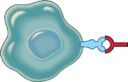            Protéines propres normales | CMH de classe I | Aucune réponse des lymphocytes T  Lymphocyte T |  | EXEMPLES
 | Mutée protéine propre | Lymphocyte T |  | CD8+ CTL | Variantes protéiques créées par des mutations conductrices ou passagères
Cellules tumorales exprimant différents  types d'antigènes tumoraux | 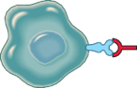  Protéine propre surexprimée ou exprimée de façon aberrante | Lymphocyte T |  | CD8+ CTL | Surexprimée : tyrosinase  Exprimés de façon aberrante : antigènes cancer-testis (MAGE)
 | 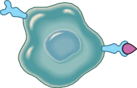  Virus oncogène | Lymphocyte T |  | CTL CD8+ spécifiques de l'antigène viral | Les protéines E6, E7 du virus du papillome humain dans le carcinome cervical ; les protéines EBNA dans le lymphome induit par l'EBV
Figure 7.36 Antigènes tumoraux reconnus par les lymphocytes T CD8+. EBV, virus Epstein-Barr ; CMH, complexe majeur d'histocompatibilité. (Modifié d'après Abbas AK, Lichtman AH : Cellular and Molecular Immunology, 5e éd., Philadelphia, 2003, WB Saunders).

Ces antigènes protéiques peuvent être classés en fonction de leur source et de leur structure moléculaire comme suit :
- Néoantigènes produits par des gènes présentant des mutations passagères et conductrices. Comme mentionné précédemment, la transformation néoplasique résulte de mutations conductrices dans les gènes du cancer ; ces gènes mutés codent des protéines variantes qui n'ont jamais été observées par le système immunitaire et peuvent ainsi être reconnues comme n'étant pas du soi. De plus, en raison de la caractéristique distinctive d'instabilité génétique, les cancers présentent souvent une charge élevée de mutations passagères dans leur génome. Bien que ces mutations soient neutres en ce qui concerne la fitness des cellules cancéreuses et, par conséquent, sans rapport avec le phénotype transformé, certaines d'entre elles tombent par hasard dans les séquences codantes des gènes et donnent naissance à des variantes protéiques qui servent d'antigènes tumoraux (à condition que la mutation se situe dans un épitope qui se lie aux molécules du CMH de l'individu). En particulier, l'ampleur de la charge mutationnelle dans une tumeur donnée, telle que déduite du séquençage de l'ADN des génomes tumoraux, est bien corrélée avec la force de la réponse des lymphocytes T cytotoxiques CD8+ de l'hôte et avec l'efficacité des thérapies immunomodulatrices (décrites plus loin). - Protéines cellulaires normales surexprimées ou exprimées de façon aberrante.
Les antigènes tumoraux peuvent également être des protéines cellulaires normales qui sont surexprimées ou exprimées de façon aberrante dans les cellules tumorales. Un exemple de protéine surexprimée pouvant être antigénique est la tyrosinase, une enzyme impliquée dans la biosynthèse de la mélanine qui n'est exprimée que dans les mélanocytes normaux et dans les mélanomes. Il peut être surprenant que le système immunitaire soit capable de répondre à cet autoantigène normal. L'explication probable est que la tyrosinase est normalement produite en quantités si faibles et dans si peu de cellules saines qu'elle n'est pas reconnue par le système immunitaire et ne parvient pas à induire une tolérance. Un autre groupe d'antigènes tumoraux sont des protéines qui sont exprimées de façon aberrante dans les cellules cancéreuses à des niveaux beaucoup plus élevés que ceux observés dans les tissus normaux. Cela peut se produire en raison d'une amplification génique ou de modifications épigénétiques acquises qui réactivent des gènes normalement silencieux dans les tissus adultes. Certains gènes de cette classe codent des antigènes cancer-testis, des protéines qui ne sont normalement exprimées que dans les cellules germinales testiculaires. Bien que la protéine soit présente dans le testicule, elle n'est pas exprimée à la surface cellulaire sous une forme antigénique, car les spermatozoïdes n'expriment pas d'antigènes de classe I du complexe majeur d'histocompatibilité (CMH). Ainsi, à toutes fins pratiques, ces antigènes sont spécifiques de la tumeur. Le prototype de ce groupe est la famille du gène de l'antigène du mélanome (MAGE). Bien qu'ils aient été initialement décrits dans le mélanome, les antigènes MAGE sont exprimés par une variété de types de tumeurs.
- Antigènes tumoraux produits par des virus oncogènes. Dans le cas de plusieurs cancers associés à une infection virale active ou latente continue (décrite plus loin), les virus responsables codent des protéines virales qui sont reconnues comme étrangères par le système immunitaire. Les lymphocytes T cytotoxiques (CTL) jouent un rôle essentiel dans la surveillance des tumeurs induites par des virus en reconnaissant les antigènes viraux et en tuant les cellules infectées par le virus. L'importance de ce mécanisme immunitaire est mise en évidence par l'incidence élevée de cancers induits par des virus observée chez les patients présentant une immunodéficience des lymphocytes T héréditaire ou acquise. Beaucoup de ces tumeurs sont causées par le virus Epstein-Barr (EBV) ou le HPV, des virus à ADN porteurs d'oncogènes viraux puissants.

Mécanismes effecteurs antitumoraux
Le principal mécanisme immunitaire d'éradication des tumeurs est la destruction des cellules tumorales par des CTL spécifiques des antigènes tumoraux. Ce mécanisme prédomine car la majorité des néoantigènes tumoraux sont constitués de produits géniques mutants ou viraux qui sont synthétisés de façon endogène et présentés dans le contexte des molécules du CMH de classe I, permettant leur reconnaissance par les CTL. Bien que les sérums des patients atteints de cancer puissent contenir des anticorps reconnaissant les tumeurs, il existe peu de preuves qu'ils jouent un rôle protecteur dans des conditions physiologiques. Les effecteurs cellulaires qui médient l'immunité sont décrits au chapitre 6. Nous nous concentrons ici sur la réponse CTL aux antigènes tumoraux.Les réponses CTL contre les tumeurs sont initiées par la reconnaissance des antigènes tumoraux sur les cellules hôtes présentatrices d'antigène (APC). De nombreux types de cancer, en particulier ceux qui se développent rapidement, présentent une fraction importante de cellules subissant une mort cellulaire, soit par apoptose, soit par nécrose. Les cellules dendritiques et les macrophages du micro-environnement tumoral ingèrent les cellules tumorales ou les antigènes tumoraux libérés et migrent vers les ganglions lymphatiques de drainage. Là, elles présentent les antigènes dans le contexte des molécules du CMH de classe II et, par un mécanisme appelé présentation croisée, dans le contexte des molécules du CMH de classe I (Fig. 7.37), permettant aux antigènes d'être reconnus par les CTL CD8+ naïfs. L'activation des CTL spécifiques de l'antigène nécessite également des molécules costimulatrices, qui sont augmentées sur les APC probablement par les « signaux de danger » libérés par les cellules tumorales endommagées ou nécrotiques (DAMP). Une fois activés par l'interaction avec les APC, les CTL spécifiques de la tumeur peuvent migrer des ganglions lymphatiques vers la tumeur et tuer les cellules tumorales, directement et en série, sans aucune aide d'autres types cellulaires.La capacité des CTL à tuer les cellules tumorales indépendamment d'autres types cellulaires et d'autres facteurs est à la base de l'activité antitumorale féroce des CTL modifiés pour exprimer des récepteurs antigéniques chimériques (les cellules dites CAR-T) contre des antigènes de surface spécifiques de lignée trouvés sur certaines tumeurs. Par exemple, les cellules CAR-T spécifiques des antigènes des cellules B sont très actives contre les tumeurs à cellules B, mais anéantissent également les cellules B normales et libèrent suffisamment de cytokines inflammatoires pour provoquer une morbidité substantielle et, parfois, la mort du patient.Bien que les CTL semblent avoir un rôle prééminent, d'autres mécanismes peuvent également jouer un rôle dans l'immunité tumorale. Chez les patients, des réponses antitumorales des lymphocytes T CD4+ ont été détectées, et le nombre accru de lymphocytes T effecteurs CD4+, en particulier les cellules Th1, dans les infiltrats tumoraux a été associé à un meilleur pronostic dans certains types de cancer, comme le carcinome colorectal. Dans les systèmes expérimentaux, les cellules natural killer (NK) et les macrophages activés sont capables de tuer les cellules tumorales. Après activation par l'interleukine (IL)-2 et l'IL-15, les cellules NK peuvent lyser un large éventail de tumeurs humaines, y compris celles qui ne sont pas immunogènes pour les lymphocytes T en raison de la perte d'expression des molécules du CMH de classe I. La capacité des cellules NK à tuer les cellules tumorales ne nécessite pas de sensibilisation préalable, ce qui suggère qu'elles pourraient constituer une première ligne de défense. Bien que l'importance des cellules NK dans les réponses de l'hôte contre les tumeurs spontanées ne soit pas encore bien établie, les cytokines qui activent les cellules NK sont utilisées en immunothérapie. détruisent les tumeurs par des mécanismes similaires à ceux utilisés pour détruire les microbes (par exemple, la production d'espèces réactives de l'oxygène ; voir chapitre 3).
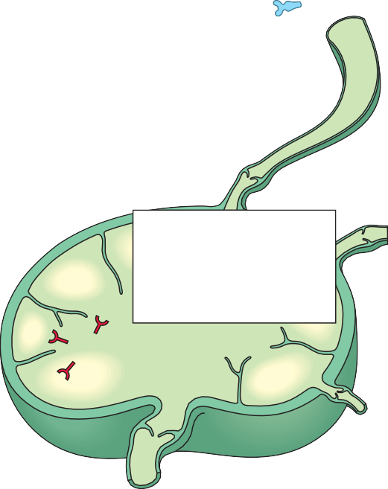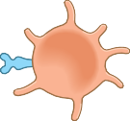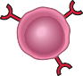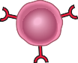
Tumeur
Cellule dendritique
Antigène tumoral phagocyté
Migration des CTL spécifiques de la tumeur vers la tumeur
Vaisseau lymphatique afférent
Lymphocyte T

Activation des lymphocytes T CD8+ spécifiques de l'antigène tumoral
Nœud lymphatique
Destruction de la tumeur par les CTL

Figure 7.37 Présentation croisée des antigènes tumoraux et induction de la réponse antitumorale des lymphocytes T cytotoxiques CD8+. (Modifié d'après Abbas AK, Lichtman AH: Cellular and Molecular Immunology, ed 8, Philadelphia, 2017, Elsevier).

Les macrophages activés présentent également une cytotoxicité contre les cellules tumorales in vitro. L'interféron-γ, une cytokine sécrétée par les lymphocytes T et les cellules NK, est un puissant activateur des macrophages et peut permettre aux macrophages de Mécanismes d'échappement à l'immunité par les cancers
Souvent, les réponses immunitaires ne parviennent pas à stopper la croissance tumorale, car les cancers échappent à la reconnaissance immunitaire ou résistent aux mécanismes effecteurs immunitaires. Comme le cancer est bien trop fréquent chez les personnes ne présentant pas de déficit immunitaire évident, il est clair que les cellules tumorales doivent disposer de moyens d'échapper ou de se soustraire au système immunitaire chez des hôtes immunocompétents. Plusieurs mécanismes semblent être opérationnels (Fig. 7.38).
- Croissance sélective des variants antigène-négatifs. Au cours de la progression tumorale, les sous-clones fortement immunogènes exprimant l'antigène peuvent être éliminés, et les cellules tumorales qui survivent sont celles qui ont perdu leurs antigènes. Si les cellules tumorales expriment un grand nombre de néoantigènes, il est peu probable que tous puissent être perdus, mais le même objectif peut être atteint par d'autres stratégies.

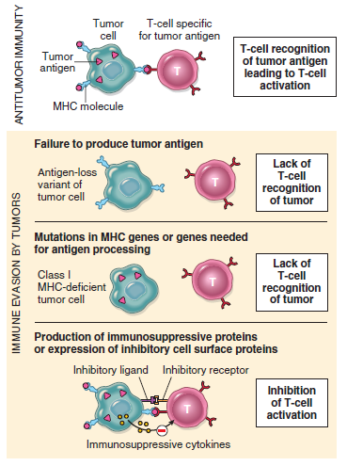
Figure
7.38 Mécanismes par lesquels les tumeurs échappent au système immunitaire. Les tumeurs m échappent aux réponses immunitaires par la perte d'expression des antigènes ou des molécules du complexe majeur d'histocompatibilité (CMH) ou par la production de cytokines immunosuppressives ou de ligands tels que PD-L1 pour les récepteurs inhibiteurs sur les lymphocytes T. (D'après Abbas AK, Lichtman AH, Pillai S: Cellular and Molecular Immunology, ed 7, Philadelphia, 2012, WB Saunders).
- Perte ou expression réduite des molécules du CMH. Les cellules tumorales peuvent ne pas exprimer des niveaux normaux de molécules HLA de classe I, perdant ainsi la capacité de présenter des antigènes cytosoliques et d'échapper à l'attaque des lymphocytes T cytotoxiques. Cependant, ces cellules peuvent activer les cellules NK si les cellules tumorales expriment des ligands pour les récepteurs activateurs des cellules NK.
- Engagement de voies qui inhibent l'activation des lymphocytes T. Les cellules tumorales inhibent activement l'immunité tumorale par la surrégulation de « points de contrôle » négatifs qui suppriment les réponses immunitaires. Par une variété de mécanismes, les cellules tumorales peuvent promouvoir l'expression du récepteur inhibiteur CTLA-4 sur les lymphocytes T spécifiques de la tumeur. CTLA-4 se lie à ses ligands, les molécules B7, et les élimine des APC, réduisant ainsi l'engagement du récepteur costimulateur activateur CD28. Cela empêche non seulement la sensibilisation, mais peut également induire une absence de réaction de longue durée dans les lymphocytes T spécifiques de la tumeur. Les cellules tumorales peuvent également augmenter l'expression de PD-L1 et PD-L2, des protéines de surface cellulaire qui activent le récepteur de mort programmée-1 (PD-1) sur les lymphocytes T effecteurs. PD-1, comme CTLA-4, inhibe l'activation des lymphocytes T. Dans certains cas, la surexpression de PD-L1 et PD-L2 est causée par l'amplification ou la translocation des gènes PD-L1 et PD-L2, ce qui les place dans le panthéon des véritables oncogènes.

Sur la base des résultats prometteurs des études cliniques, les anticorps qui rétablissent la fonction des lymphocytes T en bloquant CTLA-4, PD-L1 ou les récepteurs inhibiteurs PD-1
sont désormais approuvés pour le traitement des patients atteints de tumeurs solides à un stade avancé et de certaines formes de lymphome. Le succès de ces agents a conduit à un nouveau paradigme en immunothérapie du cancer, parfois appelé « blocage des points de contrôle », centré sur l'idée que les agents qui lèvent les « freins » (points de contrôle) imposés par les tumeurs aux réponses immunitaires antitumorales de l'hôte peuvent être très efficaces dans le traitement du cancer (Fig. 7.39).
- Sécrétion de facteurs immunosuppresseurs. Les tumeurs peuvent sécréter plusieurs produits qui inhibent la réponse immunitaire de l'hôte. Le TGF-β est sécrété en grandes quantités par de nombreuses tumeurs et est un puissant immunosuppresseur. De nombreux autres facteurs solubles produits par les tumeurs sont également suspectés d'inhiber la réponse immunitaire de l'hôte, notamment l'IL-10, la prostaglandine E2, certains métabolites dérivés du tryptophane et le VEGF, qui peut inhiber le passage des lymphocytes T de la vascularisation vers le lit tumoral.
- Induction des lymphocytes T régulateurs (Treg). Certaines études suggèrent que les tumeurs produisent des facteurs qui favorisent le développement de Treg immunosuppresseurs, ce qui pourrait également contribuer à « l'échappement immunitaire ».
Ainsi, il semble qu'il ne manque pas de mécanismes par lesquels les cellules tumorales peuvent tromper le système immunitaire de l'hôte. Néanmoins, la réponse susmentionnée des tumeurs aux agents immunomodulateurs, tels que les anticorps qui bloquent CTLA-4 et PD-1, a suscité un enthousiasme extraordinaire quant au potentiel d'une immunothérapie rationnellement conçue pour le cancer. L'une des caractéristiques remarquables de cette thérapie
est qu'elle peut obtenir des rémissions à long terme et, éventuellement, même des guérisons (ce qui n'est possible avec aucun autre traitement), probablement parce que chez les patients traités, des lymphocytes T mémoire de longue durée spécifiques de la tumeur sont activés. Actuellement, les défis majeurs consistent à déterminer les mécanismes d'échappement immunitaire les plus importants dans les cancers de chaque patient et à développer un ensemble plus large de thérapies capables de contrecarrer les différents mécanismes d'échappement et d'induire ainsi une immunité efficace de l'hôte. À cet égard, le traitement des cancers humains par des anticorps inhibiteurs de points de contrôle très spécifiques offre la possibilité de développer une compréhension mécanistique de certains aspects de la réponse et de la résistance tumorales. Les leçons tirées jusqu'à présent des études cliniques menées avec ces inhibiteurs incluent les suivantes:
- La charge en néoantigènes tumoraux est un bon prédicteur de la réponse. Les tumeurs présentant des déficiences des enzymes de réparation des mésappariements, qui corrigent normalement les erreurs de réplication de l'ADN à l'origine de mutations ponctuelles, ont la charge mutationnelle la plus élevée parmi tous les cancers, et ces cancers sont les plus susceptibles de répondre à la thérapie par blocage des points de contrôle. Sur la base de cette observation, la thérapie anti-PD-1 est actuellement approuvée pour toutes les tumeurs métastatiques présentant des déficiences de la réparation des mésappariements, entraînant une charge mutationnelle élevée, quel que soit le type histologique.
- Seule une sous-population de tumeurs (25% à 40%) répond aux inhibiteurs des points de contrôle, probablement parce que les tumeurs qui ne répondent pas s'appuient sur des stratégies d'évasion autres que l'engagement des voies des points de contrôle. Par exemple, les tumeurs qui n'expriment pas PD-L1 ou qui n'ont pas d'infiltrats de lymphocytes T CD8+ épuisés positifs pour PD-1 ne sont pas susceptibles de répondre à l'anti-PD-1 ou

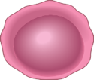
















Cellule dendritique
Peptide tumorale-CMH
Cellule dendritique
Peptide tumorale-CMH
CD28
TCR
CTL initié capable de tuer les cellules tumorales
CD28
TCR
B7
CTLA-4
B7

CTLA-4
CD8+
Lymphocyte T
CD8+
Lymphocyte T
CTL
Anti- CTLA-4
A Nœud lymphatique
SANS COSTIMULATION
COSTIMULATION















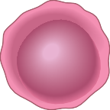



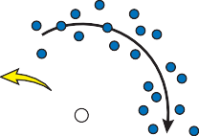
CTL CD8+ inhibé
CTL
CTL CD8+ activé
CTL
Granules cytotoxiques
TCR TCR
Peptide-CMH
PD-1
Ligand PD-1
Peptide- CMH
Anti-PD-1
Cellule tumorale
Cellule tumorale
La destruction de
cellule tumorale
B Tissu tumoral
Anti-PD-1
ligand
Figure 7.39 Activation de l'immunité antitumorale de l'hôte par les inhibiteurs de points de contrôle. (A) Le blocage de la molécule de surface CTLA4 par un anticorps inhibiteur permet aux lymphocytes T CD8+ cytotoxiques (CTL) d'engager les corécepteurs de la famille B7, conduisant à l'activation des lymphocytes T. (B) Le blocage du récepteur PD-1 ou du ligand PD-1 par des anticorps inhibiteurs abroge les signaux inhibiteurs transmis par PD-1, conduisant à nouveau à l'activation des CTL. CMH, Complexe majeur d'histocompatibilité. (D'après Abbas AK, Lichtman AH, Pillai S: Cellular and Molecular Immunology, ed 9, Philadelphia, 2017, Elsevier). Philadelphia, 2017, Elsevier).

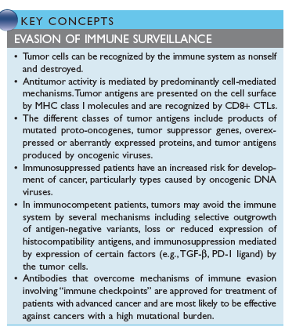
thérapie anti-PD-L1. Les chercheurs étudient actuellement quels biomarqueurs prédiront la réponse aux différentes approches de blocage des points de contrôle.
- Combinaison des inhibiteurs de points de contrôle avec d'autres agents thérapeutiques. L'utilisation combinée de différents inhibiteurs de points de contrôle, ou d'inhibiteurs de points de contrôle avec d'autres types d'agents thérapeutiques (par exemple, des médicaments ciblant des oncoprotéines telles que les tyrosine kinases), sera probablement nécessaire pour obtenir des taux de succès thérapeutique plus élevés. Le premier exemple de succès à cet égard est l'utilisation combinée de l'anti-CTLA-4 et de l'anti-PD-1 pour le traitement du mélanome, une approche plus efficace que l'anti-CTLA-4 seul. Cela reflète le fait que les mécanismes par lesquels CTLA-

4 et PD-1 inhibent l'activation des lymphocytes T sont différents (Fig. 7.39). De nombreux essais cliniques sont en cours ou prévus, utilisant des combinaisons de blocage des points de contrôle avec d'autres types d'agents thérapeutiques.
- Les toxicités les plus fréquentes associées au blocage des points de contrôle sont l'auto-immunité et/ou les lésions inflammatoires des organes. Cela est prévisible, car la fonction physiologique des récepteurs et ligands inhibiteurs est de maintenir la tolérance aux auto-antigènes. Un large éventail d'organes peut être touché, notamment le côlon, les poumons, les organes endocrines, le cœur et la peau, chacun nécessitant des interventions cliniques différentes, incluant parfois l'arrêt du traitement par blocage des points de contrôle, qui peut sauver la vie.

Instabilité génomiqueLes aberrations génétiques qui augmentent les taux de mutation sont très fréquentes dans les cancers et accélèrent l'acquisition des mutations pilotes nécessaires à la transformation et à la progression ultérieure de la tumeur. Bien que l'exposition à des agents environnementaux mutagènes (par exemple, des substances chimiques, des radiations, la lumière du soleil) soit inévitable, les cancers sont des résultats relativement rares de ces rencontres. Cet état de fait résulte de la capacité des cellules normales à réparer les lésions de l'ADN, de la mort des cellules porteuses de lésions irréparables (voir plus haut "Échappement à la mort cellulaire") et d'autres mécanismes, tels que la sénescence induite par les oncogènes et la surveillance immunitaire.Plusieurs mécanismes contribuent à l'instabilité génomique dans les cellules cancéreuses. Nous avons discuté précédemment de la façon dont p53 protège le génome contre les lésions potentiellement oncogènes en arrêtant la division cellulaire afin de laisser le temps de réparer les lésions de l'ADN et en déclenchant l'apoptose dans les cellules irrémédiablement endommagées. Les cancers présentant une perte de fonction de p53 non seulement accumulent des mutations ponctuelles, mais sont également fortement associés à l'aneuploïdie, qui peut prendre la forme de délétions, d'amplifications et de réarrangements chromosomiques complexes. Ces aberrations génomiques peuvent apparaître dans les cellules aux télomères défectueux au cours de cycles de fusion-rupture (voir Fig. 7.32) ou peuvent être créées par d'autres types de « catastrophes » chromosomiques (telles que la chromothripsie, décrite plus loin) qui entraînent des ruptures de l'ADN dans plusieurs chromosomes. En l'absence de fonction p53, les cellules dont le génome est gravement endommagé, qui seraient normalement éliminées, persistent et recousent leurs chromosomes de manière sujette aux erreurs, en utilisant la voie de jonction des extrémités non homologues.
TP53 est le gène le plus fréquemment muté dans le cancer, et la perte de fonction de p53 est ainsi la principale source d'instabilité génomique dans le cancer. Dans les sections suivantes, nous discuterons de deux autres classes de protéines qui fonctionnent normalement pour protéger contre l'instabilité génomique : les facteurs de réparation de l'ADN et l'ADN polymérase elle-même. Comme pour p53, le dysfonctionnement de ces facteurs entraîne une accumulation plus rapide des dommages génomiques (un phénotype « mutateur »), accélérant le développement et la progression du cancer. Enfin, nous décrirons un type particulier d'instabilité génomique régulée spécifique aux cellules lymphoïdes, qui constitue également une source de mutations oncogènes.
Facteurs de réparation des mésappariements de l'ADN. Les protéines de réparation des mésappariements de l'ADN travaillent ensemble pour agir comme des « correcteurs orthographiques » pendant le processus de réplication de l'ADN. Par exemple, s'il existe un appariement erroné G avec T au lieA avec T, les facteurs de réparation des mésappariements corrigent le défaut. Avec la perte de la fonction de « correction », les erreurs s'accumulent dans l'ensemble du génome. Certaines de ces erreurs peuvent créer par hasard des mutations génératrices et, avec le temps, un cancer peut en résulter. L'une des caractéristiques distinctives des défauts de réparation des mésappariements est l'instabilité des microsatellites. Les microsatellites sont des répétitions en tandem d'un à six nucléotides que l'on trouve dans tout le génome. Chez les personnes normales, la longueur de ces microsatellites reste constante. Cependant, si la réparation des mésappariements est défectueuse, ces satellites sont instables et augmentent ou diminuent en longueur, créant des allèles mutants. Le syndrome HNPCC (Hereditary nonpolyposis colon cancer) (également connu sous le nom de syndrome de Lynch) est une affection autosomique dominante associée àdes carcinomes apparaissant principalement dans le cæcum et le côlon proximal (chapitre 17). Les personnes atteintes du syndrome HNPCC héritent d'une copie anormale d'un gène de réparation des mésappariements.
Les problèmes surviennent lorsque les cellules acquièrent des mutations somatiques avec perte de fonction, probablement au hasard, dans leurs allèles normaux uniques. Des mutations germinales avec perte de fonction dans au moins quatre gènes différents peuvent provoquer le syndrome HNPCC. Les gènes les plus fréquemment touchés sont MSH2 et MLH1, chacun représentant environ 30 % du syndrome HNPCC. L'instabilité des microsatellites est également observée dans environ 15 % des cancers du côlon sporadiques et plus rarement dans de nombreux autres types de cancer. Dans les cancers sporadiques, les défauts de réparation des mésappariements
proviennent généralement d'une régulation négative épigénétique du gène MLH1, plutôt que de mutations somatiques.
Facteurs de réparation par excision de nucléotides. Les rayons UV provoquent une réticulation des résidus de pyrimidine, empêchant la réplication normale de l'ADN. Ces lésions de l'ADN sont réparées par le système de réparation par excision de nucléotides. Plusieurs gènes sont impliqués dans la réparation par excision de nucléotides. Les mutations héréditaires avec perte de fonction dans l'un quelconque de ces gènes donnent naissance à un syndrome appelé xeroderma pigmentosum, qui se caractérise par un risque extraordinairement élevé de cancers cutanés, notamment le carcinome épidermoïde et le carcinome basocellulaire.
Facteurs de réparation par recombinaison homologue. D'autres types de lésions de l'ADN, en particulier les liaisons croisées covalentes de l'ADN et les cassures double brin de l'ADN, sont réparés par un processus complexe appelé recombinaison homologue. Plusieurs affections causées par des défauts des facteurs de recombinaison homologue sont associées à un risque accru de cancer, comme suit :
- Le syndrome de Bloom est un trouble autosomique récessif causé par des mutations avec perte de fonction dans une hélicase nécessaire à la réparation par recombinaison homologue. Les personnes atteintes présentent des anomalies du développement et un risque accru de développer plusieurs types différents de cancer.
- L'ataxie-télangiectasie est une affection autosomique récessive causée par des défauts du gène ATM, un gène codant pour une kinase agissant en amont de p53. Ce syndrome se caractérise par une neurodégénérescence (notamment du cervelet, d'où l'ataxie), une immunodéficience, une hypersensibilité aux radiations (en raison d'une incapacité à réparer les cassures double brin de l'ADN) et une prédisposition au cancer, en particulier certaines formes de leucémie et de lymphome. Des mutations somatiques de type driver
dans ATM sont également fréquentes dans certains types de néoplasmes lymphoïdes.
- L'anémie de Fanconi est une affection autosomique récessive qui peut être causée par des mutations dans plus d'une douzaine de gènes différents, chacun codant une protéine participant à une voie qui répare les liaisons croisées de l'ADN par recombinaison homologue. Elle se caractérise par des anomalies du développement (petite taille, anomalies squelettiques), une hypersensibilité aux agents chimiothérapeutiques qui
réticulent l'ADN et augmentent le risque d'insuffisance médullaire (aplasie) et de leucémie.
- Le cancer du sein familial est souvent associé à des défauts hérités de gènes nécessaires à la réparation par recombinaison homologue. Les mutations dans deux gènes, BRCA1et BRCA2, représentent 25 % des cas. Certaines mutations germinales de BRCA2 causent l'anémie de Fanconi, et il semblerait que les protéines BRCA et les protéines Fanconi fonctionnent de manière coopérative au sein d'un réseau de réponse aux dommages de l'ADN lié à la réparation par recombinaison homologue. Les défauts de cette voie entraînent l'activation de la voie de jonction finale non homologue de secours, la formation de chromosomes dicentriques, des cycles pont-fusion-rupture et l'aneuploïdie, tout comme cela se produit dans les cellules déficientes en p53 qui subissent un raccourcissement des télomères (voir figure 7.32).
Outre le cancer du sein, les femmes porteuses de mutations BRCA1 présentent un risque bien plus élevé de cancer épithélial de l'ovaire, tandis que les hommes présentent un risque légèrement plus élevé de cancer de la prostate. Les mutations du gène BRCA2 sont associées à un spectre plus large de cancers, y compris le cancer du sein chez l'homme et la femme, ainsi que les cancers de l'ovaire, de la prostate, du pancréas, des voies biliaires, de l'estomac, des mélanocytes et B
lymphocytes.
ADN polymérase. Dans des conditions normales, les ADN polymérases cellulaires impliquées dans la réplication de l'ADN ont un taux d'erreur très faible, défini comme l'ajout d'un nucléotide qui ne s'apparie pas avec son partenaire sur le brin matrice d'ADN. Cette fidélité provient en partie d'une activité exonucléasique intrinsèque qui permet à l'ADN polymérase de marquer une pause, d'éliminer les bases mal appariées et d'insérer le nucléotide correct avant de poursuivre le long du brin matrice. Des sous-ensembles de certains types de cancer, le plus souvent les carcinomes de l'endomètre et les cancers du côlon, hébergent des mutations de l'ADN polymérase qui entraînent la perte de cette fonction de « correction » et l'accumulation de nombreuses substitutions ponctuelles. Les cancers présentant des mutations de l'ADN polymérase sont les plus fortement mutés de tous les cancers humains et, probablement en raison d'une charge élevée de néoantigènes, semblent présenter d'excellentes réponses aux inhibiteurs des points de contrôle immunitaires.
Instabilité génomique régulée dans les cellules lymphoïdes. Un type particulier de dommage à l'ADN joue un rôle central dans la pathogenèse des tumeurs des lymphocytes B et T. Comme décrit au chapitre 6, l'immunité adaptative repose sur la capacité des cellules B et T à diversifier leurs gènes de récepteurs d'antigène. Les cellules B et T en développement expriment une paire de produits géniques, RAG1 et RAG2, qui réalisent la recombinaison du segment V(D)J, permettant l'assemblage de gènes de récepteurs d'antigène fonctionnels. De plus, après la rencontre avec l'antigène, les cellules B matures expriment une enzyme spécialisée appelée cytosine désaminase induite par l'activation (AID), nécessaire à la fois pour la recombinaison de commutation de classe du gène des immunoglobulines et pour l'hypermutation somatique. Ces processus sont associés à des cassures de l'ADN induites par l'AID ou à des substitutions nucléotidiques, toutes deux sujettes à des erreurs telles que des translocations et des mutations qui provoquent des néoplasmes lymphoïdes (chapitre 13).

- Les personnes porteuses de mutations héréditaires des gènes impliqués dans les systèmes de réparation de l'ADN présentent un risque bien accru d'apparition de cancer.
- Les patients atteints du syndrome HNPCC présentent des défauts du système de réparation des mésappariements, ce qui conduit au développement de carcinomes du côlon. Le génome de ces patients présente une instabilité microsatellitaire, caractérisée par des modifications de la longueur des répétitions courtes dans l'ensemble du génome.
- Les patients atteints de xeroderma pigmentosum présentent un défaut dans
- la voie de réparation par excision de nucléotides et présentent un risque accru d'apparition de cancer cutané exposé à la lumière UV en raison de l'incapacité à réparer les dimères de pyrimidine. Les syndromes impliquant des défauts du système de réparation de l'ADN par recombinaison homologue constituent un groupe d'affections - le syndrome de Bloom, l'ataxie-télangiectasie,

et l'anémie de Fanconi - qui se caractérisent par des troubles du développement et une hypersensibilité aux agents endommageant l'ADN, tels que les radiations ionisantes. BRCA1 et BRCA2, qui présentent des mutations dans les cancers du sein familiaux, sont impliqués dans la réparation de l'ADN.
Les mutations de l'ADN polymérase qui suppriment la fonction de correction des épreuves entraînent une instabilité génomique dans des sous-ensembles de carcinomes coliques et endométriaux.
- Les cellules T et B sont soumises à une instabilité génomique régulée lors des réarrangements des gènes somatiques. Les erreurs de ce processus constituent une cause importante des néoplasmes lymphoïdes.
L'inflammation favorisant l'apparition du cancer
Les cancers infiltrés provoquent une réaction inflammatoire chronique, ce qui amène certains à les comparer à des « plaies qui ne guérissent pas ». Chez les patients atteints de cancers avancés, cette réaction inflammatoire peut être si étendue qu'elle provoque des signes et symptômes systémiques tels que l'anémie (chapitre 14), la fatigue et la cachexie (décrites plus loin). Cependant, des études menées sur des cancers dans des modèles animaux suggèrent que les cellules inflammatoires modifient également les cellules tumorales et le micro-environnement local pour permettre l'apparition de plusieurs caractéristiques distinctives du cancer. Ces effets peuvent résulter d'interactions directes entre les cellules inflammatoires et les cellules tumorales, ou des effets indirects des cellules inflammatoires sur d'autres cellules stromales résidentes, en particulier les fibroblastes et les cellules endothéliales associés au cancer. Les effets proposés des cellules inflammatoires et des cellules stromales résidentes qui favorisent l'apparition du cancer comprennent les suivants :Libération de facteurs favorisant la prolifération. Les leucocytes infiltrants et les cellules stromales activées sécrètent une grande variété de facteurs de croissance, tels que l'EGF, ainsi que des protéases qui peuvent libérer les facteurs de croissance de la MEC.
- Élimination des suppresseurs de croissance. La croissance des cellules épithéliales est normalement supprimée par les interactions cellule-cellule et cellule-MEC. Les protéases libérées par les cellules inflammatoires peuvent dégrader les molécules d'adhésion qui médient ces interactions, éliminant ainsi une barrière à la croissance.
- Augmentation de la résistance à la mort cellulaire. Rappelons que le détachement des cellules épithéliales des membranes basales et des interactions cellule-cellule entraîne une forme de mort cellulaire appelée anoïkis. On suppose que les macrophages associés à la tumeur empêchent l'anoïkis en exprimant des molécules d'adhésion, telles que les intégrines, qui favorisent les interactions physiques directes avec les cellules tumorales. Il existe également des preuves substantielles que les interactions entre les cellules stromales et les cellules cancéreuses augmentent la résistance des cellules cancéreuses à la chimiothérapie, probablement par l'activation de voies de signalisation qui favorisent la survie cellulaire face au stress, comme les dommages à l'ADN.
- Induction de l'angiogenèse. Les cellules inflammatoires libèrent de nombreux facteurs, y compris le VEGF, qui stimulent l'angiogenèse.
- Activation de l'invasion et des métastases. Les protéases libérées par les macrophages favorisent l'invasion tissulaire par le remodelage de la MEC, tandis que des facteurs tels que le TNF et l'EGF peuvent stimuler directement la motilité des cellules tumorales.

Comme mentionné précédemment, d'autres facteurs libérés par les cellules stromales, tels que le TGF-β, peuvent promouvoir la TEM, considérée comme un événement clé dans le processus d'invasion et de métastase. Échappement à la destruction immunitaire. Une variété de facteurs solubles libérés par les macrophages et d'autres cellules stromales peuvent contribuer au micro-environnement immunosuppresseur des tumeurs, y compris le TGF-β et un certain nombre d'autres facteurs qui favorisent soit le recrutement de Tregs immunosuppresives, soit suppriment la fonction des cellules T cytotoxiques CD8+. De plus, il existe des preuves abondantes dans les modèles murins de cancer et des preuves émergentes dans les maladies humaines que les cancers avancés contiennent des macrophages activés alternativement (M2) (chapitre 3), cellules induites par des cytokines telles que l'IL-4 et l'IL-13. Ces macrophages produisent des cytokines qui favorisent l'angiogenèse, la prolifération des fibroblastes et le dépôt de collagène, toutes ces observations étant fréquentes dans les cancers invasifs. De plus, les macrophages peuvent soutenir des réponses immunitaires efficaces de l'hôte contre les cellules cancéreuses en exprimant le facteur de contrôle immunitaire PD-L1 et par d'autres mécanismes qui restent à élucider pleinement.
Bien qu'une compréhension approfondie de la manière dont les cancers « manipulent » les cellules inflammatoires pour soutenir leur croissance et leur survie reste insaisissable, il existe un intérêt substantiel pour le développement de thérapies ciblant l'inflammation induite par les tumeurs et ses conséquences en aval. À cet égard, les inhibiteurs de la cyclo-oxygénase-2 (COX-2) anti-inflammatoires se sont révélés réduire l'incidence des adénomes coliques et sont autorisés pour le traitement des patients atteints de polypose adénomateuse familiale.

Dérégulation des gènes associés au cancer
Les lésions génétiques qui activent les oncogènes ou inactivent les gènes suppresseurs de tumeurs peuvent être subtiles (par exemple, des mutations ponctuelles) ou peuvent impliquer des segments de chromosomes suffisamment grands pour être détectés lors d'un caryotype de routine. L'activation des oncogènes et la perte de fonction des gènes suppresseurs de tumeurs par mutations ont été discutées précédemment dans ce chapitre. Nous aborderons ensuite les anomalies chromosomiques et les modifications épigénétiques qui contribuent à la carcinogenèse, et nous discuterons brièvement du rôle des ARN non codants.

Modifications chromosomiques
Certaines anomalies chromosomiques sont fortement associées à certaines néoplasies et entraînent invariablement une dérégulation de gènes jouant un rôle essentiel dans la pathogenèse du type de tumeur concerné. Des anomalies chromosomiques récurrentes spécifiques ont été identifiées dans la plupart des leucémies et des lymphomes, dans de nombreux sarcomes et dans un nombre croissant de carcinomes. De plus, des chromosomes entiers peuvent être gagnés ou perdus. Bien que les modifications du nombre (aneuploïdie) et de la structure des chromosomes soient généralement considérées comme des phénomènes tardifs dans la progression du cancer, dans certains cas (par exemple, dans les cellules ayant perdu leurs télomères ; voir Fig. 7.32), elles peuvent constituer un événement précoce qui initie le processus de transformation.
D'un point de vue historique, les modifications chromosomiques dans le cancer ont été identifiées par caryotypage, l'identification morphologique des chromosomes en métaphase préparés à partir d'échantillons cliniques. Cependant, à l'heure actuelle, les caryotypes des cellules cancéreuses sont reconstruits dans les laboratoires de recherche par séquençage approfondi du génome des cellules cancéreuses, et il est possible que les caryotypes conventionnels soient remplacés par d'autres méthodes, même dans les laboratoires cliniques, dans les années à venir.

Tableau 7.8 Exemples sélectionnés d'oncogènes créés par translocations

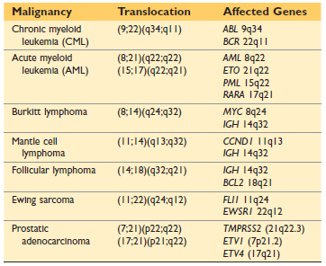

Quelle que soit la technologie utilisée, l'étude des modifications chromosomiques dans les cellules tumorales est importante. Premièrement, il est très probable que les gènes situés à proximité des points de rupture chromosomique récurrents ou des délétions soient soit des oncogènes (par exemple, MYC, BCL2, ABL) soit des suppresseurs de tumeurs (par exemple, APC, RB). Deuxièmement, certaines anomalies caryotypiques ont une valeur diagnostique ou des implications pronostiques ou thérapeutiques importantes. Par exemple, les tests détectant et quantifiant les gènes de fusion BCR-ABL ou leurs produits d'ARNm sont essentiels pour le diagnostic de la LMC et sont utilisés pour surveiller la réponse aux inhibiteurs de kinase BCR-ABL. De nombreuses autres aberrations chromosomiques caractéristiques de certains types de tumeurs sont présentées dans les chapitres suivants.
Translocations chromosomiques. Tout type de réarrangement chromosomique — translocations, inversions, amplifications et même petites délétions — peut activer des proto-oncogènes, mais la translocation chromosomique est le mécanisme le plus fréquent. Des exemples notables d'oncogènes activés par translocations chromosomiques sont énumérés dans le tableau 7.8. Les translocations peuvent activer les proto-oncogènes de deux manières :
- Par remplacement du promoteur ou de l'enhancer, où la translocation entraîne une surexpression d'un proto-oncogène par remplacement de ses éléments régulateurs par ceux d'un autre gène, généralement un gène fortement exprimé.
- Par la formation d'un gène de fusion dans lequel les séquences codantes de deux gènes sont fusionnées partiellement ou entièrement, conduisant à l'expression d'une nouvelle protéine chimérique
ayant des propriétés oncogènes.
La surexpression excessive d'un proto-oncogène causée par une translocation est illustrée par le lymphome de Burkitt. Pratiquement tous les lymphomes de Burkitt présentent une translocation impliquant le chromosome 8q24, où se trouve le gène MYC, et l'un des trois chromosomes porteurs d'un gène d'immunoglobuline. À sa localisation normale, MYC est étroitement contrôlé et est le plus fortement exprimé dans les cellules qui se divisent activement. Dans le lymphome de Burkitt, la translocation la plus fréquente déplace le gène qui contient MYC

segment du chromosome 8 vers le chromosome 14q32 (voir Fig. 7.23), le plaçant à proximité du gène de la chaîne lourde des immunoglobulines (IGH). La notation génétique de la translocation est t(8;14)(q24;q32). Les mécanismes moléculaires de la surexpression de MYC médiée par la translocation sont variables, tout comme les points de rupture précis dans le gène MYC. Dans la plupart des cas, la translocation élimine les séquences régulatrices du gène MYC et les remplace par les régions de contrôle du gène IGH, qui est fortement exprimé dans les cellules B. Les séquences codantes de MYC restent intactes, et la protéine MYC est exprimée de manière constitutive à des niveaux élevés. La présence quasi invariable des translocations MYC dans les lymphomes de Burkitt atteste de l'importance de la surexpression de MYC dans la pathogenèse de cette tumeur.
Il existe de nombreux autres exemples de translocations impliquant des oncogènes et des loci de récepteurs antigéniques dans les tumeurs lymphoïdes. Pour que ces translocations (ou toute autre translocation) se produisent, des ruptures de l'ADN double brin doivent se produire simultanément en au moins deux endroits du génome, et les extrémités libres de l'ADN doivent ensuite être jointes pour créer deux nouveaux chromosomes dérivés. Dans les cellules lymphoïdes, on pense que la plupart de ces défaillances moléculaires surviennent lors des tentatives de recombinaison normale des gènes des récepteurs antigéniques (qui se produit à la fois chez les progéniteurs des cellules B et chez ceux des cellules T) ou lors de la recombinaison de commutation de classe (qui est limitée aux cellules B matures stimulées par l'antigène). De manière inattendue, les tumeurs présentant des translocations impliquant les gènes des immunoglobulines sont toujours d'origine B, tandis que les tumeurs présentant des translocations impliquant les gènes des récepteurs des cellules T sont toujours d'origine T. Les gènes affectés sont divers, mais, comme pour les translocations impliquant MYC, l'effet net est la surexpression d'une protéine ayant une activité oncogène.
Le chromosome Philadelphie, caractéristique de la LMC et d'un sous-ensemble de leucémies lymphoblastiques aiguës à cellules B (chapitre 13), offre l'exemple prototypique d'un réarrangement chromosomique qui crée un gène de fusion codant une oncoprotéine chimérique. Dans ce cas, les deux ruptures chromosomiques se situent dans le gène ABL sur le chromosome 9 et dans le gène BCR (breakpoint cluster region) sur le chromosome 22 (voir figure 7.23). La jonction non homologue des extrémités conduit ensuite à une translocation réciproque qui crée un gène de fusion BCR-ABL oncogène sur le chromosome 22 dérivé (dénommé chromosome Philadelphie). Les gènes de fusion BCR-ABL codent des protéines BCR-ABL chimériques ayant une activité tyrosine kinase constitutive. Depuis la découverte de BCR-ABL dans la LMC, de nombreux autres oncogènes de fusion codant des tyrosine kinases constitutivement actives ont été décrits dans un large éventail de cancers humains. Comme BCR-ABL, ces protéines de fusion pilotent des voies de signalisation oncogènes et se sont parfois révélées être des cibles de thérapies efficaces. D'autres gènes de fusion oncogènes codent des facteurs nucléaires qui régulent la transcription ou la structure de la chromatine. Contrairement aux tyrosine kinases hyperactives, on connaît moins bien la manière dont les oncoprotéines de fusion nucléaires contribuent à l'apparition du cancer. La leucémie promyélocytaire aiguë (APML) représente une exception aux conséquences cliniques importantes. L'APML est pratiquement toujours associée à une translocation réciproque entre les chromosomes 15 et 17, produisant un gène de fusion PML-RARA (Fig. 7.40). La manière dont ce gène de fusion fonctionne est aujourd'hui assez bien comprise. Le gène de fusion code une protéine chimérique constituée d'une partie d'une protéine appelée PML et d'une partie du récepteur de l'acide rétinoïque-α (RARα). Le RARα normal se lie à l'ADN et active la transcription en présence de rétinoïdes. Parmi les gènes qui répondent au RARα figurent un certain nombre nécessaires à la différenciation des progéniteurs myéloïdes en neutrophiles.
- L'oncoprotéine PML-RARα a une affinité diminuée pour les rétinoïdes, de sorte qu'à des niveaux physiologiques, les rétinoïdes ne se lient pas à PML-RARα de manière significative. Dans cet état « non lié », celle-ci conserve sa capacité à lier l'ADN, mais au lieu d'activer la transcription, elle inhibe la transcription en recrutant des répresseurs transcriptionnels. Cela interfère avec l'expression des gènes nécessaires à la différenciation, entraînant une « accumulation » de progéniteurs myéloïdes proliférants qui remplacent les éléments normaux de la moelle osseuse.
- Lorsqu'il est administré à des doses pharmacologiques, l'acide rétinoïque tout-trans (ATRA) se lie à PML-RARα et entraîne un changement conformationnel qui conduit au déplacement des complexes répresseurs et au recrutement de complexes différents qui activent la transcription. Il existe également des preuves que les complexes PML-RARA liés à l'ATRA sont dégradés plus rapidement. Ces modifications lèvent le blocage de l'expression génique, entraînant la différenciation des progéniteurs myéloïdes néoplasiques en neutrophiles et leur mort (comme pour les neutrophiles matures normaux), nettoyant la moelle en quelques jours et permettant la récupération de l'hématopoïèse normale.

Cette thérapie extrêmement efficace est le premier exemple de thérapie de différenciation, dans laquelle des cellules tumorales immortelles sont induites à se différencier en leur descendance mature, qui a une durée de vie limitée. Cela a également stimulé les efforts pour développer des médicaments ciblant d'autres oncoprotéines nucléaires, malgré la difficulté inhérente au problème. Délétions. Les délétions chromosomiques sont une autre anomalie structurelle très fréquente dans les cellules tumorales. La délétion de régions spécifiques des chromosomes est associée à la perte de certains gènes suppresseurs de tumeurs.
Comme nous l'avons discuté précédemment, les délétions impliquant le chromosome 13q14, site du gène RB, sont associées au rétinoblastome, et la délétion du gène suppresseur de tumeurs VHL sur le chromosome 3p est un événement fréquent dans les carcinomes à cellules rénales. Le séquençage du génome des cellules cancéreuses a révélé de nombreux autres exemples de délétions impliquant des gènes suppresseurs de tumeurs, ainsi que de petites insertions d'ADN d'un endroit à un autre. Cependant, toutes les délétions n'entraînent pas une perte de fonction du gène ; un sous-ensemble active les oncogènes par les mêmes mécanismes que les translocations chromosomiques. Par exemple, environ 25 % des leucémieslymphoblastiques aiguës à cellules T présentent de petites délétions du chromosome 1 qui juxtaposent le proto-oncogène TAL1 à un promoteur actif à proximité, entraînant une surexpression du facteur de transcription TAL1. De nombreux autres exemples d'« ajout par soustraction génomique » ont été découverts actuellement grâce au séquençage du génome du cancer.
Amplification génique. La surexpression des oncogènes peut également résulter de la reduplication et de l'amplification de leurs séquences d'ADN. Une telle amplification peut produire jusqu'à plusieurs centaines de copies de l'oncogène dans la cellule tumorale. Dans certains cas, les gènes amplifiés produisent des modifications chromosomiques identifiables au microscope. On observe deux modèles qui s'excluent mutuellement : (1) de multiples petites structures extrachromosomiques appelées doubles minutes et (2) des régions de coloration homogènes

.

Progéniteur granulocytaire normal
Répresseur
Répresseur

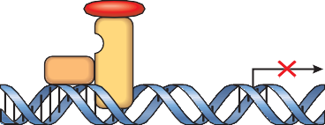
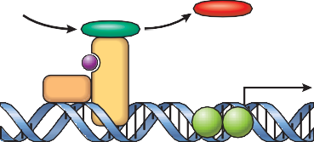
RA
Répression transcriptionnelle
RXR
Activateur
Activation de la transcription des gènes
RXR
AC AC
Différenciation en PMN à durée de vie courte
ΡΑΡ
ΡΑΡ
(10-9-10-8 M)

Leucémie promyélocytaire aiguë avec t(15;17) et gène de fusion PML-RARA
Répresseur Répresseur

RA
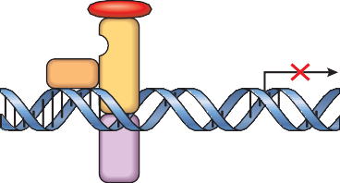
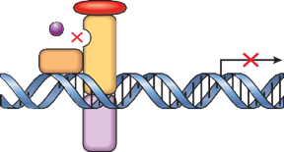
(10-9-10-8 M)
Répression transcriptionnelle
RXR
Répression transcriptionnelle
RXR
Différenciation bloquée ; Leucémie aiguë
PML
ΡΑΡ
PML
ΡΑΡ

Leucémie promyélocytaire aiguë + ATRA
Répresseur
Répresseur

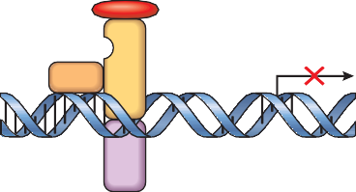
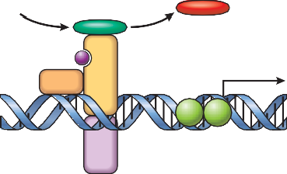
ATRA (10-7-10-6 M)
Répression transcriptionnelle
RXR
Activateur
Activation de la transcription des gènes
RXR
AC AC
Différenciation de la malignité
promyélocytes en PMN de courte durée ; Rémission hématologique
PML
ΡΑΡ
PML
ΡΑΡ

Figure 7.40 Pathogenèse moléculaire de la leucémie promyélocytaire aiguë (PML) et base de la réponse à l'acide rétinoïque tout-trans (ATRA). PMN, neutrophile polymorphonucléaire ; RA, acide rétinoïque ; RXR, partenaire de liaison pour le RARa normal et la protéine de fusion PML-RARa codée par un gène chimérique créé par la translocation (15;17) dans la leucémie promyélocytaire aiguë.

Ces dernières résultent de l'insertion de gènes amplifiés dans de nouvelles localisations chromosomiques, qui peuvent être éloignées de la localisation normale de l'oncogène impliqué. Les régions chromosomiques affectées sont dépourvues d'un modèle normal de bandes claires et sombres, apparaissant homogènes dans les caryotypes (voir Fig. 7.24). D'un point de vue clinique, les amplifications les plus importantes sont NMYC dans le neuroblastome et ERBB2 dans les cancers du sein. NMYC est amplifié dans 25 % à 30 % des neuroblastomes, et son amplification est associée à un mauvais pronostic. L'amplification de ERBB2 survient dans environ 20 % des cancers du sein. Comme déjà mentionné, la thérapie par anticorps dirigés contre le récepteur HER2 codé par ERBB2 est une thérapie efficace pour ce sous-ensemble moléculaire de cancers du sein.

Réarrangements chromosomiques complexes. La véritable ampleur des réarrangements chromosomiques dans le cancer n'apparaît que maintenant grâce au séquençage des génomes de cellules cancéreuses entières, qui permet la « reconstruction » complète des chromosomes à partir des séquences d'ADN. Cet exercice a révélé non seulement un grand nombre de réarrangements simples (par exemple, de petites délétions, duplications ou inversions), mais aussi des « catastrophes » chromosomiques bien plus spectaculaires qui résultent de la chromothripsie (littéralement, la fragmentation des chromosomes). La chromothripsie s'observe dans 1 % à 2 % des cancers dans l'ensemble et est particulièrement fréquente dans les ostéosarcomes et les gliomes. Elle semble résulter d'un seul événement au cours duquel
des dizaines à des centaines de ruptures chromosomiques surviennent dans un seul chromosome ou dans plusieurs chromosomes. La genèse de ces ruptures est incertaine, mais les mécanismes de réparation de l'ADN sont activés et unissent les fragments de manière désordonnée, créant de nombreux réarrangements, délétions et même amplifications. On suppose que de tels événements catastrophiques peuvent muter par hasard plusieurs gènes cancéreux simultanément, accélérant ainsi le processus de carcinogenèse.
- Les cellules tumorales peuvent acquérir plusieurs types de mutations oncogènes, y compris des mutations ponctuelles et d'autres anomalies chromosomiques non aléatoires, telles que des translocations, des délétions et des amplifications de gènes.
- Les translocations contribuent à la carcinogenèse par la surexpression d'oncogènes ou par la génération de nouvelles protéines de fusion à capacité de signalisation modifiée. Les délétions entraînent fréquemment la perte de fonction des gènes suppresseurs de tumeurs et activent parfois des proto-oncogènes. L'amplification des gènes augmente généralement l'expression et la fonction des oncogènes.
- Le séquençage génomique a révélé de nombreux réarrangements {cryptiques| (subcytogénétiques), principalement de petites délétions et insertions ("indels"), ainsi que la chromothripsie, dans laquelle un chromosome est "fragmenté" et puis réassemblé de manière désordonnée.
LÉSIONS GÉNÉTIQUES DANS LE CANCER
CONCEPTS CLÉS

Modifications épigénétiques
Les modifications épigénétiques ont été impliquées dans de nombreux aspects du phénotype malin, y compris l'expression des gènes cancéreux, le contrôle de la différenciation et de l'autorenouvellement, ainsi que la sensibilité et la résistance aux médicaments. Comme cela a été discuté au chapitre 1, l'« épigénétique » désigne d'autres facteurs que la séquence d'ADN qui régulent l'expression des gènes (et, par conséquent, le phénotype cellulaire). Rappelons que les mécanismes épigénétiques incluent des modifications des histones catalysées par des enzymes associées aux complexes de régulation de la chromatine ; la méthylation de l'ADN, une modification créée par les ADN-méthyltransférases ; et d'autres modifications qui régulent l'organisation d'ordre supérieur de l'ADN (par ex, Il est reconnu depuis plus de cent ans que les noyaux des cellules cancéreuses présentent des morphologies anormales, qui (comme mentionné précédemment) peuvent prendre la forme d'une hyperchromasie, d'un agglomérat de chromatine ou d'un éclaircissement de la chromatine (la chromatine nucléaire dite vésiculeuse). Ces aspects modifiés proviennent de perturbations de l'organisation de la chromatine. L'une des découvertes les plus notables issues du séquençage du génome du cancer a été l'identification de nombreuses mutations impliquant des gènes codant pour des protéines de régulation épigénétique (tableau 7.9). En conséquence, on suspecte actuellement que l'aspect morphologique modifié des cellules cancéreuses reflète des défauts génétiques acquis dans les facteurs qui maintiennent l'épigénome. En effet, les méthodes qui permettent des évaluations à l'échelle du génome entier ont commencé à révéler des altérations répandues dans l'épigénome des cellules cancéreuses, qui peuvent être globalement divisées dans les catégories suivantes L'inactivation des gènes suppresseurs de tumeurs par hyperméthylation locale de l'ADN. Certaines cellules cancéreuses présentent un effet sélectif de
Tableau 7.9 Exemples de gènes régulateurs épigénomiques mutés dans le cancer

Gène(s) | Fonction | Tumeur (fréquence approximative de la mutation)
DNMT3A | Méthylation de l'ADN | Leucémie myéloïde aiguë (20 %)
MLL1 | Méthylation des histones | Leucémie aiguë du nourrisson (90 %)
MLL2 | Méthylation des histones | Lymphome folliculaire (90 %)
CREBBP/ EP300 | Acétylation des histones | Lymphome diffus à grandes cellules B (40 %)
ARID1A | Positionnement des nucléosomes/ remodelage de la chromatine | Carcinome ovarien à cellules claires (60 %), carcinome de l'endomètre (30 %-40 %)
SNF5 | Positionnement des nucléosomes/ remodelage de la chromatine | Tumeur rhabdoïde maligne (100 %)
PBRM1 | Positionnement des nucléosomes/ remodelage de la chromatine | Carcinome rénal (30 %)
H3F3A,  HIST1H3B | Variants de l'histone H3 (composants du nucléosome) | Gliomes pédiatriques (30 %-80 %,  selon la localisation anatomique)
l'hyperméthylation des promoteurs des gènes suppresseurs de tumeurs, qui entraîne leur réduction au silence transcriptionnel. Habituellement, l'hyperméthylation se produit sur un seul allèle, tandis que la fonction de l'autre copie du gène suppresseur de tumeurs affecté est perdue par un autre mécanisme, tel qu'une mutation ponctuelle ou une délétion invalidante. L'un des nombreux exemples de gène suppresseur de tumeurs hyperméthylé dans plusieurs types de cancer est CDKN2A, qui, comme vous vous en souvenez, est un locus complexe qui code pour deux suppresseurs de tumeurs, p14/ARF et p16/INK4a, qui renforcent l'activité de p53 et, respectivement, de RB.Modifications globales de la méthylation de l'ADN. Outre l'hyperméthylation locale des gènes suppresseurs de tumeurs, de nombreuses tumeurs présentent des modèles anormaux de méthylation de l'ADN dans l'ensemble de leur génome. Les tumeurs qui présentent habituellement une méthylation anormale de l'ADN, telles que la leucémie myéloïde aiguë, ont parfois des mutations dans les gènes codant pour les ADN-méthyltransférases ou d'autres protéines influençant la méthylation de l'ADN (voir tableau 7.9), ce qui suggère que les modifications observées ont une base génétique. La conséquence potentielle la plus évidente des modifications globales de la méthylation est l'expression altérée de plusieurs gènes, qui peuvent être surexprimés ou sous-exprimés par rapport à la normale, selon la nature des modifications localesModifications des histones. Rappelons que les histones sont responsables de l'« empaquetage » de l'ADN et que les modifications de la position des histones ou les modifications post-traductionnelles (les marques dites des histones) régulent la transcription des gènes. Les cellules cancéreuses présentent souvent des modifications des histones à proximité des gènes qui influencent le comportement cellulaire. Comme pour la méthylation de l'ADN, dans de nombreux cas, ces modifications semblent avoir une base génétique, pouvant être attribuées à des mutations dans les protéines qui « écrivent », « lisent » et « effacent » les marques histoniques ou qui positionnent les nucléosomes sur l'ADN (voir tableau 7.9). De façon remarquable, dans certains types de cancer, les mutations conductrices apparaissent directement dans les gènes des histones. Les détails ne sont pas encore apparus, mais il est certain que ces lésions modifient l'expression des gènes qui contribuent au phénotype malin.Il reste beaucoup à élucider concernant l'état de l'« épigénome » dans différents types de cancer et sa contribution à l'état malin, mais quelques aspects de cette relation méritent d'être soulignés. La spécificité lignagère de certains gènes suppresseurs de tumeurs a une base épigénétique. Vous avez peut-être remarqué que les suppresseurs de tumeurs et les oncoprotéines peuvent être globalement divisés en deux classes : ceux qui sont mutés ou dérégulés d'une autre manière dans de nombreux types de cancer (par exemple, RAS, MYC, p53) et ceux qui sont mutés dans un sous-ensemble restreint de tumeurs (par exemple, RB dans le rétinoblastome, VHL dans le carcinome à cellules rénales, APC dans le carcinome du côlon) et qui sont donc limités à la lignée génétique. La lignée ou l'état de différenciation d'une cellule cancéreuse, tout comme celui des cellules normales, dépend des modifications épigénétiques qui produisent un profil d'expression génique caractéristique du type cellulaire concerné. Il en résulte que les gènes cancéreux restreints à une lignée n'agissent que dans des contextes épigénétiques où ces gènes contrôlent des cibles oncogènes clés. À l'extrême, cela permet à certains gènes, tels que ceux codant pour les récepteurs Notch, d'agir comme suppresseur de tumeurs dans une lignée génétique et de se comporter comme un oncogène dans une autre. Ainsi, le gène NOTCH1 est l'un des gènes suppresseurs de tumeurs les plus fréquemment mutés dans les cellules squameuses

(dans lesquelles les mutations entraînent une perte de fonction et une différenciation déficiente) et est également l'oncogène le plus fréquemment muté dans la leucémie lymphoblastique aiguë à cellules T (dans laquelle les mutations dans différentes parties du gène entraînent un gain de fonction et déterminent l'expression de gènes pro-croissance, telles que MYC).
- L'épigénome est une cible thérapeutique. Étant donné que l'état épigénétique d'une cellule dépend de modifications réversibles effectuées par des enzymes (qui constituent généralement de bonnes cibles pour les médicaments), il existe un intérêt intense pour le développement de médicaments ciblant les modificateurs épigénomiques dans le cancer et d'autres maladies. Les inhibiteurs des histone-désacétylases, des effaceurs de la chromatine qui éliminent les groupements acétyle des histones, sont autorisés pour une utilisation dans certaines tumeurs lymphoïdes, tandis que les inhibiteurs de la méthylation de l'ADN sont utilisés pour traiter les tumeurs myéloïdes, en partie sur la base de l'idée que ces médicaments peuvent réactiver les gènes suppresseurs de tumeurs. D'autres médicaments ciblant certains écrivains de la chromatine et lecteurs de la chromatine sont actuellement testés dans des essais cliniques
- Le cancer présente probablement une hétérogénéité épigénétique considérable. Tout comme l'instabilité génomique donne naissance à l'hétérogénéité génétique dans les cancers, on craint que les cancers ne se révèlent également présenter une hétérogénéité épigénétique étendue d'une cellule à l'autre au sein de tumeurs individuelles. Une conséquence de cette hétérogénéité peut être la résistance aux médicaments. Par exemple, les modifications épigénétiques peuvent entraîner une résistance des cellules du cancer du poumon aux inhibiteurs de la signalisation du récepteur de l'EGF. Lorsque les inhibiteurs sont éliminés, les cellules cancéreuses pulmonaires reviennent à leur état antérieur de sensibilité aux inhibiteurs. Si elle est répandue, cette plasticité épigénétique pourrait s'ajouter à l'hétérogénéité génétique comme un autre obstacle au développement de thérapies curatives contre le cancer.

Les ARN non codants et le cancer
Les ARN non codants participent à la carcinogenèse en régulant l'expression des gènes codant pour des protéines associés au cancer. Les mieux caractérisés de ces ARN non codants sont les microARN. Comme cela a été discuté au chapitre 1, les microARN (miR) sont de petits ARN non codants, monocaténaires, d'environ 22 nucléotides de longueur, qui médient l'inhibition spécifique de séquence des ARNm. Étant donné que les miR contrôlent la survie, la croissance et la différenciation des cellules normales, il n'est pas surprenant qu'ils jouent un rôle dans la carcinogenèse. Une expression modifiée des miR, qui provient parfois d'amplifications et de délétions des loci des miR, a été identifiée dans de nombreux types de cancer. Une expression réduite de certains miR augmente la traduction des ARNm oncogènes ; de tels miR ont une activité suppressive de tumeurs. Par exemple, les délétions affectant miR-15 et miR-16 figurent parmi les lésions génétiques les plus fréquentes dans la leucémie lymphocytaire chronique, une tumeur fréquente chez les personnes âgées (chapitre 13). Dans cette tumeur, la perte de ces miR entraîne une surrégulation de la protéine antiapoptotique BCL-2, augmentant la survie des cellules tumorales. À l'inverse, la surexpression d'autres miR réprime l'expression de gènes suppresseurs de tumeurs ; de tels miR favorisent le développement tumoral et sont appelés onco-miR. Un exemple d'onco-miR est miR-155, qui est surexprimé dans de nombreux lymphomes humains à cellules B et régule indirectement à la hausse un grand nombre de gènes favorisant la prolifération, y compris MYC. L'implication des miR pourrait n'être que la partie proverbiale visible de l'iceberg en ce qui concerne le rôle des ARN non codants dans le cancer. Les analyses génomiques systématiques ont montré que plus de 60 % du génome est transcrit en ARN, dont la majorité sont non codants et sont censés avoir des fonctions régulatrices (chapitre 1). Il y a plus de 200 ans, le chirurgien londonien Sir Percival Pott a correctement attribué le cancer de la peau scrotale chez les ramoneurs à l'exposition chronique à la suie. Sur la base de cette observation,

Les bases moléculaires de la carcinogenèse en plusieurs étapes

Étant donné que les tumeurs malignes doivent acquérir plusieurs « caractéristiques distinctives » du cancer, il en résulte que les cancers sont le résultat d'une accumulation progressive de mutations multiples qui agissent de manière complémentaire pour produire une tumeur complètement maligne. L'idée que les tumeurs malignes résultent d'une accumulation séquentielle de modifications favorisant l'apparition du cancer est étayée par des études épidémiologiques, expérimentales et moléculaires, et l'étude des oncogènes et des gènes suppresseurs de tumeurs a fourni une base moléculaire solide pour le concept de carcinogenèse en plusieurs étapes. Le séquençage du génome entier des cancers a révélé aussi peu que 10 mutations dans certaines leucémies, jusqu'à des milliers de mutations (dont la plupart sont des passagers plutôt que des moteurs) dans les tumeurs qui surviennent après une exposition chronique à des agents cancérigènes, comme les cancers du poumon associés au tabagisme. Une réponse plus directe à la question « de combien de mutations a-t-on besoin pour créer une tumeur complètement maligne ? » provient des tentatives expérimentales de transformation de cellules humaines normales avec des combinaisons d'oncogènes, dont certains dérivés de virus transformants (décrits plus loin). Par exemple, des cellules épithéliales humaines normales peuvent être transformées par la combinaison suivante d'événements : (1) l'activation de RAS ; (2) l'inactivation de RB ; (3) l'inactivation de p53 ; (4) l'inactivation de PP2A, une phosphatase suppresseur de tumeurs qui est un régulateur négatif de nombreuses voies de signalisation ; et (5) l'expression constitutive de la télomérase. Les cellules présentant toutes ces altérations sont immortelles et produisent des croissances invasives, complètement malignes, lorsqu'elles sont injectées à des souris immunodéficientes.
Contrairement au laboratoire, on suppose que ces événements ne se produisent jamais simultanément au cours du développement naturel d'un cancer humain, mais se produisent de manière progressive. Quelles sont les preuves qu'il en est ainsi ? Un exemple classique d'acquisition progressive du phénotype malin se trouve dans le carcinome du côlon. Beaucoup de ces types de cancer évoluent à travers une série d'étapes identifiables morphologiquement, en particulier la formation d'adénomes qui s'étendent progressivement et subissent finalement une transformation maligne (chapitre 17). Les analyses moléculaires des proliférations à chaque stade ont en effet montré que les lésions précancéreuses ont moins de mutations que les adénocarcinomes et que certaines mutations tendent à apparaître tôt (par exemple, des mutations dans le gène suppresseur de tumeurs APC) ou tard (par exemple, des mutations dans TP53) dans le processus (discutées en détail au chapitre 17). Des preuves similaires concernant la progression par étapes existent également pour d'autres lésions précurseures reconnues des cancers épithéliaux, telles que les dysplasies du col utérin, de l'épiderme et de la muqueuse orale, ainsi que les hyperplasies de l'endomètre. Celles-ci sont également décrites dans les chapitres suivants.
AGENTS CANCÉROGÈNES ET LEURS INTERACTIONS CELLULAIRES

Tableau 7.10 Principaux agents chimiques cancérogènes
INITIATION

Agents cancérogènes à action directe
Agents alkylants
β-Propiolactone Sulfate de diméthyle Diépoxybutane
Médicaments anticancéreux (cyclophosphamide, chlorambucil, nitrosourées et autres)
Agents acylants
1-Acétylimidazole Chlorure de diméthylcarbamyle
Procarcinogènes nécessitant une activation métabolique
Hydrocarbures aromatiques polycycliques et hétérocycliques
Benz[a]anthracène Benzo[a]pyrène Dibenz[a,h]anthracène 3-Méthylcholanthrène
7,12-Diméthylbenz[a]anthracène
Amines aromatiques, amides, colorants azoïques
2-naphtylamine (β-naphtylamine) Benzidine
2-Acétylaminofluorène Diméthylaminoazobenzène (jaune de beurre)
Produits naturels végétaux et microbiens
Aflatoxine B₁ Griséofulvine Cycasine Safrole Noix de bétel
Autres
Nitrosamines et amides
Chlorure de vinyle, nickel, chrome Insecticides, fongicides Biphényles polychlorés

la guilde danoise des ramoneurs a décidé que ses membres devaient se baigner quotidiennement. Depuis lors, aucune mesure de santé publique n'a réussi à contrôler autant une forme de cancer ! Par la suite, des centaines de substances chimiques se sont révélées cancérogènes chez l'animal. Certains des principaux agents sont énumérés dans le tableau 7.10.
PROMOTION

Carcinogenèse chimique
Comme discuté précédemment, la carcinogenèse est un processus en plusieurs étapes. Ceci est facile à démontrer dans les modèles expérimentaux de carcinogenèse chimique, dans lesquels les étapes d'initiation et de promotion ont été décrites pour la première fois au cours du développement du cancer. Les expériences classiques qui ont permis la distinction entre initiation et promotion ont été effectuées sur la peau de souris et ont mis en évidence les concepts suivants concernant la séquence initiation-promotion : L'initiation résulte de l'exposition des cellules à une dose suffisante d'agent cancérogène. Celle-ci provoque des lésions permanentes de l'ADN (mutations). Les promoteurs peuvent induire l'apparition de tumeurs à partir des cellules initiées, mais ne sont pas tumorigènes par eux-mêmes. L'application de promoteurs entraîne la prolifération et l'expansion clonale des cellules initiées (avec mutations). Poussées à proliférer, les sous-clones des cellules initiées subissent diverses mutations supplémentaires, et finalement apparaît un clone cancéreux avec toutes les caractéristiques distinctives.





Détoxification

Métaboliques
activation Excrétion
Intermédiaires électrophiles
Détoxification

ADN
réparation Cellule normale

Mort cellulaire
Lésion permanente de l'ADN : Cellule initiée
Prolifération cellulaire : Différenciation altérée
CLONE PRÉNÉOPLASIQUE

Prolifération Mutations supplémentaires
NÉOPLASME MALIN
Liaison à l'ADN : Formation de l'adduit
CARCINOGÈNE

Figure 7.41 Schéma général des événements de la carcinogenèse chimique. Notez que les promoteurs déterminent l'expansion clonale de la cellule initiée, produisant ainsi un clone prénéoplasique. La prolifération ultérieure induite par le promoteur ou par d'autres facteurs entraîne l'accumulation de mutations supplémentaires et l'apparition d'une tumeur maligne.

Il est probable que de nombreux facteurs qui contribuent à l'oncogenèse chez l'homme agissent également en stimulant la prolifération et peuvent donc être considérés, sur le plan conceptuel, comme des promoteurs tumoraux ; les exemples incluent la stimulation œstrogénique non opposée de l'endomètre et du sein et les processus inflammatoires chroniques associés à la réparation tissulaire (par exemple, la maladie inflammatoire intestinale, l'hépatite chronique et l'œsophage de Barrett).
Bien que les concepts d'initiation et de promotion aient été largement dérivés d'expériences sur des souris, ceux-ci sont des concepts utiles lorsqu'on analyse les rôles de certains facteurs qui contribuent à l'apparition des cancers humains. Avec ce bref aperçu général, l'initiation et la promotion peuvent être examinées plus en détail (Fig. 7.41). Toutes les substances chimiques cancérogènes initiatrices sont des électrophiles très réactifs (ayant des atomes à déficit électronique) qui peuvent réagir avec des atomes nucléophiles (riches en électrons) de la cellule. Leurs cibles sont l'ADN, l'ARN et les protéines, et dans certains cas ces interactions provoquent la mort de la cellule. L'initiation, de toute évidence, provoque des dommages non létaux à l'ADN, qui est réparé d'une manière sujette aux erreurs. La cellule mutante transmet ensuite les lésions de l'ADN aux cellules filles. Les substances chimiques qui peuvent provoquer l'initiation de la carcinogenèse se répartissent en deux catégories : à action directe et à action indirecte.

Agents cancérogènes à action directe

Les agents cancérogènes à action directe ne nécessitent pas de conversion métabolique pour devenir cancérogènes. La plupart sont des agents cancérogènes faibles, mais certains sont importants car ce sont des médicaments chimiothérapeutiques anticancéreux (par exemple, des agents alkylants). Il est tragique que, dans certains cas, ces agents aient guéri, contrôlé ou retardé la récidive de certains types de cancer (par exemple, leucémie, lymphome ou carcinome mammaire), seulement pour évoquer une deuxième forme de cancer, généralement une leucémie myéloïde aiguë. Le risque de cancer induit est faible, mais son existence impose une utilisation judicieuse de ces agents.

Substances cancérogènes à action indirecte

Les agents cancérogènes à action indirecte nécessitent une conversion métabolique pour devenir des agents cancérogènes actifs ; les produits cancérogènes sont appelés agents cancérogènes finaux. La plupart des carcinogènes chimiques agissent indirectement et nécessitent une activation métabolique pour se transformer en carcinogènes finaux (Fig. 7.41). Certains des carcinogènes chimiques indirects les plus puissants - les hydrocarbures polycycliques - sont présents dans les combustibles fossiles. D'autres, par exemple le benzo[a]pyrène (composant actif de la suie, dont Potts a démontré qu'elle est cancérogène), se forment lors de la combustion à haute température du tabac des cigarettes et sont impliqués dans la cause du cancer pulmonaire. Les hydrocarbures polycycliques sont également produits à partir des graisses animales lors du processus de friture ou de grillade de la viande et sont présents dans la viande et le poisson fumés. Les amines aromatiques et les colorants azoïques sont une autre classe d'agents cancérogènes à action indirecte qui ont été largement utilisés dans le passé dans l'industrie des colorants aniliniques et dans l'industrie du caoutchouc. De nombreuses autres substances cancérogènes professionnelles sont énumérées dans le tableau 7.10.
La plupart des substances cancérogènes indirectes sont métabolisées par des monooxygénases dépendantes du cytochrome P-450. Les gènes codant ces enzymes sont polymorphes, et l'activité et l'inductibilité de ces enzymes varient significativement d'un individu à l'autre (décrites plus en détail au chapitre 9). Étant donné que ces enzymes sont essentielles pour l'activation des procarcinogènes, la susceptibilité à la carcinogenèse est liée en partie aux variantes polymorphes spécifiques qu'un individu hérite. Ainsi, il pourrait être possible d'évaluer le risque de cancer chez un individu donné par l'analyse génétique de ces polymorphismes enzymatiques.
Le métabolisme des hydrocarbures aromatiques polycycliques, tels que le benzo[a]pyrène, par le produit du gène P-450, CYP1A1, offre un exemple instructif. Environ 10 % de la population blanche porte une forme très inductible de ce gène. Les fumeurs légers avec le génotype susceptible CYP1A1 ont un risque sept fois plus élevé de développer un cancer pulmonaire par rapport aux fumeurs sans le génotype permissif. Les voies métaboliques sont également impliquées dans l'inactivation (détoxification) de certains procarcinogènes ou de leurs dérivés, et la variation de ces voies peut également influencer le risque de cancer.
Cibles moléculaires des agents chimiques cancérogènes. Étant donné que la transformation maligne résulte de mutations, il n'est pas surprenant que la plupart des agents chimiques initiateurs ciblent l'ADN et soient mutagènes. Il n'existe pas de modification unique ou singulière associée à l'initiation du cancer. De même, il n'existe pas de prédisposition apparente des initiateurs à provoquer des mutations dans certains gènes ; on suppose que les mutations apparaissent dans tout le génome, et les cellules qui, par hasard, subissent des lésions des « suspects habituels » - oncogènes et suppresseurs tumoraux tels que RAS et TP53 - obtiennent un avantage sélectif potentiel et sont exposées au risque de transformation ultérieure. Cela ne signifie pas que les mutations induites par les agents cancérogènes apparaissent de manière complètement aléatoire. En raison de leurs structures chimiques, certains agents cancérogènes interagissent préférentiellement avec certaines séquences d'ADN ou bases et produisent ainsi des mutations qui sont regroupées en « points chauds » ou qui sont enrichies pour certaines substitutions de bases. Ce phénomène est illustré par un « hotspot » mutationnel associé à l'exposition à l'aflatoxine B1, un agent naturel produit par certaines souches de la moisissure Aspergillus. Aspergillus se développe sur les céréales et les noix mal stockées et il existe une corrélation forte entre le niveau alimentaire de ce contaminant alimentaire et l'incidence du carcinome hépatocellulaire dans certaines parties de l'Afrique et de l'Extrême-Orient. Fait intéressant, les carcinomes hépatocellulaires associés à l'aflatoxine B1 tendent à présenter une mutation particulière dans TP53, une transversion G:C→T:A au codon 249 qui produit une substitution arginine-sérine dans la protéine p53 qui interfère avec sa fonction. En revanche, les mutations TP53 sont peu fréquentes dans les tumeurs hépatiques des régions où les aliments ne sont pas contaminés par l'aflatoxine et peu de ces mutations impliquent le codon 249. De même, les cancers pulmonaires associés au tabagisme ont, en moyenne, une charge mutationnelle 10 fois plus élevée que les cancers pulmonaires chez les non-fumeurs, et cet excès de mutations est fortement orienté vers certaines substitutions de bases connues pour être causées par les agents cancérogènes de la fumée de cigarette (la proverbiale « arme fumante »). Le séquençage du génome du cancer a mis en évidence plusieurs dizaines d'autres « signatures » mutationnelles. L'une de ces signatures reflète l'exposition à des agents chimiothérapeutiques, mais le reste demeure largement inexpliqué, ce qui suggère que d'autres agents cancérogènes se cachent dans l'environnement, attendant d'être découverts.
D'autres substances potentiellement cancérogènes sur le lieu de travail et à la maison incluent le chlorure de vinyle, l'arsenic, le nickel, le chrome, les insecticides, les fongicides et les biphényles polychlorés. Les nitrites utilisés comme conservateurs alimentaires ont également suscité des inquiétudes, car ils réagissent avec les amines contenues dans les aliments pour former des nitrosamines, qui sont soupçonnées d'être cancérogènes.


Carcinogenèse par les radiations
- Les agents chimiques cancérogènes possèdent des groupes électrophiles très réactifs qui endommagent directement l'ADN, conduisant à des mutations et, finalement, au cancer.
- Les agents à action directe ne nécessitent pas de conversion métabolique pour devenir cancérogènes, tandis que les agents à action indirecte ne sont pas actifs tant qu'ils ne sont pas convertis en un agent cancérogène final par des voies métaboliques endogènes. Par conséquent, les polymorphismes des enzymes endogènes, tels que le cytochrome P-450, peuvent influencer la carcinogenèse.
- Après l'exposition d'une cellule à un mutagène ou à un initiateur, la genèse tumorale peut être intensifiée par l'exposition à des promoteurs, qui stimulent la prolifération des cellules mutantes.
- Des exemples d'agents cancérogènes humains sont les agents à action directe (par exemple, les agents alkylants utilisés pour la chimiothérapie), les agents à action indirecte (par exemple, le benzo[a]pyrène, les colorants azoïques, l'aflatoxine) et les promoteurs ou agents qui provoquent des hyperplasies pathologiques de l'endomètre ou une activité régénérative dans le foie.
CARCINOGENÈSE CHIMIQUE
CONCEPTS CLÉS

L'énergie radiante, sous forme de rayons UV de la lumière solaire ou sous forme de radiations électromagnétiques ionisantes et de particules, est mutagène et cancérogène. L'exposition aux rayons UV provoque des cancers cutanés, et l'exposition aux radiations ionisantes à la suite d'une exposition médicale ou professionnelle, d'accidents survenus dans des centrales nucléaires et de la détonation de bombes atomiques est associée à une variété de cancers. Bien que la contribution des radiations ionisantes au fardeau total du cancer chez l'homme soit probablement faible, ces cancers qui apparaissent peuvent survenir après des dizaines d'années et de longues périodes d'observation sont nécessaires pour déterminer leur effet complet. Une incidence accrue du cancer du sein est devenue évidente des dizaines d'années après que des femmes ont été exposées durant l'enfance aux essais de bombes atomiques. L'incidence a atteint des sommets pendant la période 1988-1992 et a ensuite diminué. De plus, les radiations peuvent avoir des effets additifs ou synergiques avec d'autres facteurs potentiellement cancérogènes.

Rayons ultraviolets

L'exposition aux rayons UV provenant du soleil, en particulier chez les personnes à peau claire, est associée à une incidence accrue du carcinome épidermoïde, du carcinome basocellulaire et du mélanome cutané. Le degré de risque dépend du type de rayons UV, de l'intensité de l'exposition et de la pigmentation de la peau, cette dernière reflétant la quantité de mélanine dans la peau qui absorbe la lumière. Ainsi, les personnes d'origine européenne à la peau claire, qui brûlent facilement au soleil et qui refusent obstinément de bronzer et qui vivent dans des localités très exposées au soleil (par exemple, le Queensland, en Australie, près de l'équateur) présentent l'incidence la plus élevée de cancer de la peau au monde. La partie UV du spectre solaire peut être divisée en trois gammes de longueurs d'onde : UVA (320-400 nm), UVB (280-320 nm) et UVC (200-280 nm). Parmi celles-ci, on considère que l'UVB est responsable de l'induction des cancers cutanés. L'UVC, bien qu'il soit un mutagène puissant, n'est pas considéré comme significatif car il est filtré par la couche d'ozone qui entoure la Terre (d'où les préoccupations liées à la réduction de la couche d'ozone).
- Les radiations ionisantes provoquent des ruptures chromosomiques, des translocations et, plus rarement, des mutations ponctuelles, entraînant des lésions génétiques et une carcinogenèse.
- Les rayons UV induisent la formation de dimères de pyrimidine dans l'ADN, entraînant des mutations. Par conséquent, les rayons UV peuvent donner naissance à des cancers cutanés. Les personnes présentant des défauts de réparation des dimères de pyrimidine souffrent de xérodermie pigmentaire et sont exposées à un risque particulièrement élevé.
- L'exposition aux radiations lors des procédures d'imagerie, telles que les tomodensitométries (CT), est liée à une augmentation très faible, mais mesurable, du risque de cancer chez les enfants.
CARCINOGENÈSE PAR RADIATIONS
CONCEPTS CLÉS

La lumière UVB est cancérogène en raison de sa capacité à provoquer la formation de dimères de pyrimidine dans l'ADN. L'absorption de l'énergie d'un photon de lumière UV par l'ADN produit une réaction chimique qui conduit à la réticulation covalente des bases pyrimidiques, en particulier des résidus de thymidine adjacents dans le même brin d'ADN. Cela dénature l'hélice d'ADN et empêche l'appariement correct du dimère avec les bases du brin opposé d'ADN. Les dimères de pyrimidine sont réparés par la voie de réparation par excision de nucléotides, un processus qui peut impliquer 30 protéines ou plus. On postule que, en cas d'exposition excessive au soleil, la capacité de la voie de réparation par excision de nucléotides est dépassée, et des mécanismes de réparation de l'ADN non matricés et sujets aux erreurs deviennent opérationnels. Ceux-ci permettent à la cellule de survivre, mais introduisent également des mutations qui, dans certains cas, conduisent à l'apparition du cancer. L'importance de la voie de réparation de l'ADN par excision de nucléotides est le mieux illustrée par la fréquence élevée de cancers chez les personnes atteintes de la maladie héréditaire xeroderma pigmentosum (discutée précédemment). La controverse concernant le rôle de l'exposition aux UV dans l'étiologie du mélanome a été levée par le séquençage du génome du mélanome. Cela a montré que les mélanomes apparaissant sur la peau exposée au soleil contiennent un nombre énorme de mutations portant la signature de la réparation sujette aux erreurs des dimères de pyrimidine, confirmant que la lumière UV joue un rôle causal important dans ce cancer potentiellement mortel.
Radiations ionisantes

Radiations ionisantes
Les radiations électromagnétiques (rayons X, rayons γ) et les particules Un thème commun dans la pathogenèse de la carcinogenèse microbienne est que l'infection déclenche une prolifération cellulaire, qui est initialement polyclonale, mais qui devient avec le temps monoclonale par l'acquisition de mutations conductrices dans les cellules qui se divisent rapidement.
Virus à ARN oncogènes
Virus de la leucémie humaine à cellules T de type 1. Bien que l'étude des rétrovirus animaux ait fourni des informations spectaculaires sur les bases moléculaires du cancer, un seul rétrovirus humain, le virus de la leucémie humaine à cellules T de type 1 (HTLV-1), est impliqué de façon ferme dans la pathogenèse du cancer chez l'homme.
HTLV-1 provoque la leucémie/lymphome à cellules T de l'adulte (ATLL), une tumeur endémique dans certaines régions du Japon, dans le bassin des Caraïbes, en Amérique du Sud et en Afrique, et rencontrée de manière sporadique ailleurs, y compris aux États-Unis. À l'échelle mondiale, on estime qu'entre 15 et 20 millions de personnes sont infectées par le HTLV-1. À l'instar du virus de l'immunodéficience humaine (VIH), qui cause le SIDA, le HTLV-1 a un tropisme pour les cellules T CD4+, et par conséquent ce sous-ensemble de cellules T est la cible principale de la transformation néoplasique. L'infection chez l'homme nécessite la transmission de cellules T infectées par contact sexuel, produits sanguins ou allaitement. La leucémie ne se développe que chez 3 à 5 % des personnes infectées, généralement après une longue période de latence de 40 à 60 ans.
Il existe peu de doutes que l'infection par le HTLV-1 des lymphocytes T soit nécessaire à la leucémogenèse, mais les mécanismes moléculaires de la transformation ne sont pas définis. Contrairement à plusieurs rétrovirus murins, le HTLV-1 ne contient pas d'oncogène et aucune intégration constante à proximité d'un proto-oncogène n'a été découverte. Cependant, dans les cellules leucémiques, l'intégration virale présente un schéma clonal. En d'autres termes, bien que le site d'intégration virale dans les chromosomes de l'hôte soit aléatoire (l'ADN viral se trouve à des endroits différents dans des cancers différents), le site d'intégration est identique dans toutes les cellules d'un cancer donné. Cela ne se produirait pas si le HTLV-1 n'était qu'un passager infectant les cellules après la transformation ; cela signifie plutôt que le HTLV-1 doit avoir été présent au moment de la transformation, se situant sur « les lieux du crime».
Le génome du HTLV-1 contient les régions gag, pol, env et les répétitions terminales longues typiques de tous les rétrovirus, mais, contrairement à d'autres virus de la leucémie, il contient deux autres gènes appelés tax et HBZ. Plusieurs aspects de l'activité transformante du HTLV-1 peuvent être attribués aux produits protéiques de ces gènes. Tax est essentielle à la réplication virale car elle stimule la transcription de l'ARN viral à partir de la répétition terminale longue en 5′. HBZ est un facteur de transcription, et Tax et HBZ modifient la transcription des gènes des cellules hôtes et interagissent avec certaines protéines de signalisation des cellules hôtes. De cette manière, elles semblent contribuer à l'acquisition des caractéristiques du cancer, bien que les mécanismes restent flous ; des effets ont été suggérés sur les signaux intracellulaires qui régulent la croissance et la survie cellulaires, l'induction de l'instabilité génomique et l'inhibition de la sénescence. Quel que soit le mécanisme réel, il est assez inefficace, compte tenu de la période de latence typique de plusieurs décennies entre l'infection et l'apparition de la leucémie, qui ne survient que chez un petit sous-ensemble de personnes infectées.
(particules α, particules β, protons, neutrons) sont toutes cancérogènes. Les preuves sont nombreuses, et quelques exemples suffisent. De nombreuses personnes qui ont été des pionniers de l'utilisation des rayons X ont développé des cancers de la peau. Les mineurs d'éléments radioactifs d'Europe centrale et de la région des montagnes Rocheuses aux États-Unis présentent une incidence 10 fois plus élevée de cancer du poumon que le reste de la population. Le suivi des survivants des bombes atomiques lancées sur les villes d'Hiroshima et de Nagasaki est le plus révélateur. Initialement, on a constaté une augmentation marquée de l'incidence de certaines formes de leucémie après une période de latence moyenne d'environ 7 ans. Par la suite, l'incidence de nombreuses tumeurs solides a augmenté avec des périodes de latence plus longues (par exemple, les carcinomes du sein, du côlon, de la thyroïde et des poumons). Une grande préoccupation à l'ère actuelle de l'utilisation à grande échelle de la tomodensitométrie (CT) est représentée par les études ayant montré que les enfants bénéficiant de deux ou trois tomodensitométries ont un risque trois fois plus élevé de leucémie, et que ceux bénéficiant de cinq à dix telles tomodensitométries ont un risque trois fois plus élevé de tumeurs cérébrales. Le risque global chez les enfants est très faible (environ un cas de leucémie supplémentaire et une tumeur cérébrale supplémentaire sur une période de 10 ans pour 10 000 scanners CT), mais souligne néanmoins la nécessité de minimiser l'exposition aux radiations chaque fois que possible.
Chez l'homme, pour des raisons qui ne sont pas claires, il existe une hiérarchie de la vulnérabilité des tissus aux cancers induits par les radiations. Les plus fréquentes sont les leucémies myéloïdes (tumeurs des granulocytes et de leurs précurseurs ; voir le chapitre 13). Le cancer de la thyroïde suit de près, mais seulement chez les patients jeunes. Dans la catégorie intermédiaire se trouvent les cancers du sein, du poumon et des glandes salivaires. En revanche, la peau, les os et le tractus gastro-intestinal sont relativement résistants à la néoplasie induite par les radiations, même si les cellules épithéliales gastro-intestinales sont vulnérables aux effets aigus de destruction cellulaire des radiations, et la peau est « en première ligne » pour toutes les radiations externes. Néanmoins, le médecin ne doit pas oublier : pratiquement n'importe quelle cellule peut être transformée en cellule cancéreuse par une exposition suffisante à l'énergie radiante.

Carcinogenèse microbienne
De nombreux virus à ARN et à ADN se sont révélés oncogènes chez des animaux aussi différents que les grenouilles et les primates. Néanmoins, malgré un examen intense, seuls quelques virus ont été associés au cancer humain. Notre discussion se concentre sur les virus oncogènes humains, ainsi que sur le rôle de la bactérie H. pylori dans le cancer gastrique.

Virus à ADN oncogènes
Comme pour les virus à ARN, plusieurs virus à ADN oncogènes ont été identifiés qui provoquent des tumeurs chez les animaux. Parmi les différents virus à ADN humains, cinq — HPV, EBV, HBV, le polyomavirus des cellules de Merkel et l'herpèsvirus humain 8 (HHV8, également appelé herpèsvirus du sarcome de Kaposi) — ont été impliqués dans la cause du cancer humain. Le polyomavirus des cellules de Merkel a été identifié dans les carcinomes à cellules de Merkel et est décrit au chapitre 25. Le HHV8 est abordé aux chapitres 6 et 11. Bien qu'il ne s'agisse pas d'un virus à ADN, le VHC est également associé au cancer et est abordé brièvement ici. Papillomavirus humain. Au moins 70 types de HPV génétiquement distincts ont été identifiés. Certains types (par exemple, 1, 2, 4 et 7) provoquent des papillomes squameux bénins (verrues) chez l'homme. En revanche, les HPV à haut risque (par exemple, les types 16 et 18) ont été impliqués dans la genèse des carcinomes épidermoïdes du col de l'utérus, de la région anogénitale et de la tête et du cou (en particulier les tumeurs apparaissant dans la muqueuse amygdalienne). Ces cancers sont des maladies sexuellement transmissibles causées par une infection chronique par le HPV. Contrairement aux cancers du col de l'utérus, les verrues génitales ont un potentiel malin faible et sont associées à des HPV à faible risque, principalement le HPV-6 et le HPV-11. Qu'est-ce qui explique la variation du risque de cancer entre les souches de HPV ? Dans le cas des verrues bénignes, le génome du HPV est maintenu sous une forme épisomale non intégrée, tandis que dans le cas des cancers, le génome du HPV est intégré dans le génome de l'hôte, ce qui suggère que l'intégration de l'ADN viral est l'un des facteurs. Comme pour le HTLV-1, le site d'intégration virale dans les chromosomes de l'hôte est aléatoire, mais le schéma d'intégration est clonal. L'intégration se produit toujours d'une manière qui interrompt l'ADN viral dans le cadre de lecture ouvert E1/E2, entraînant la perte du répresseur viral E2 et une augmentation de l'expression des gènes HPV E6 et E7, qui sont responsables du potentiel oncogène du HPV (Fig. 7.42). Activités oncogènes de E6. La protéine E6 se lie et médie la dégradation de p53 et stimule l'expression de la transcriptase inverse de la télomérase (TERT), la sous-unité catalytique de la télomérase, dont vous vous souvenez qu'elle contribue à l'immortalisation des cellules. E6 des types de HPV à risque élevé a une affinité plus élevée pour p53 que l'E6 des types de HPV à risque faible, une distinction qui explique probablement la différence de risque de cancer.
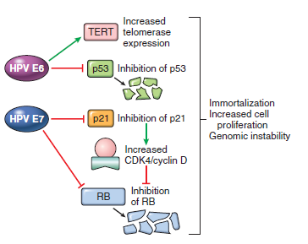
  - Activités oncogènes de E7. La protéine E7 a des effets qui complètent ceux de E6, tous centrés sur l'accélération des cellules à travers le point de contrôle du cycle cellulaire G1/S. Elle se lie à la protéine RB et déplace les facteurs de transcription E2F qui sont normalement séquestrés par RB, favorisant la progression dans le cycle cellulaire. Tout comme les protéines E6 et p53, les protéines E7 des types de HPV à risque élevé ont une affinité plus élevée pour RB que les protéines E7 des types de HPV à risque faible. E7 inactive également les inhibiteurs des CDK p21 et p27. Enfin, les protéines E7 des HPV à risque élevé (types 16, 18 et 31) se lient et, probablement, activent les cyclines A et E.
Figure 7.42 Effets transformateurs des protéines E6 et E7 du papillomavirus humain (HPV). L'effet net des protéines HPV E6 et E7 est d'immortaliser les cellules et de lever les restrictions sur la prolifération cellulaire (voir figure 7.26). TERT, transcriptase inverse de la télomérase. (Modifié d'après Münger K, Howley PM: Human papillomavirus immortalization and transformation functions, Virus Res 89:213-228, 2002).

Pour résumer, les types de HPV à haut risque expriment des protéines oncogènes qui inactivent les suppresseurs de tumeurs, activent les cyclines, inhibent l'apoptose et combattent la sénescence cellulaire. Ainsi, il est évident que les protéines du HPV favorisent nombre des caractéristiques du cancer. Le rôle primordial de l'infection à HPV dans la causalité du cancer du col de l'utérus est confirmé par l'efficacité des vaccins anti-HPV dans la prévention du cancer du col de l'utérus. Cependant, l'infection à HPV seule ne suffit pas à la carcinogenèse. Par exemple, lorsque des kératinocytes humains sont transfectés in vitro avec de l'ADN des types de HPV 16, 18 ou 31, ils sont immortalisés, mais ne forment pas de tumeurs. La cotransfection avec un gène RAS mutant conduit à une transformation maligne complète. Outre ces cofacteurs génétiques, le HPV agit, selon toute vraisemblance, également en collaboration avec des facteurs environnementaux. Ceux-ci comprennent le tabagisme, les infections microbiennes concomitantes, les carences alimentaires et les modifications hormonales, qui ont toutes été impliquées dans la pathogenèse des cancers du col de l'utérus. Une proportion élevée de femmes infectées par le HPV éliminent l'infection par des mécanismes immunologiques, mais d'autres n'y parviennent pas en raison d'anomalies immunitaires acquises, comme celles résultant de l'infection par le VIH, ou pour des raisons inconnues. Comme on pouvait s'y attendre, les femmes coinfectées par des types de HPV à haut risque et par le VIH présentent un risque accru de cancer du col de l'utérus.
Le virus d'Epstein-Barr. L'EBV, un membre de la famille des herpèsvirus, a été le premier virus associé à une tumeur humaine, le lymphome de Burkitt. Depuis sa découverte initiale il y a 50 ans, l'EBV a été impliqué dans la pathogenèse d'une collection diverse de tumeurs humaines, y compris divers lymphomes, plusieurs carcinomes et même de rares sarcomes. Les tumeurs les plus fréquemment associées à l'EBV sont les lymphomes dérivés des cellules B et le carcinome du nasopharynx ; d'autres néoplasmes associés à l'EBV sont abordés ailleurs dans cet ouvrage.
La manière dont l'EBV provoque des tumeurs des cellules B, telles que le lymphome de Burkitt, est complexe et incomplètement comprise, mais elle s'apprécie le mieux en considérant ses effets sur les cellules B normales. L'EBV possède des glycoprotéines de surface qui reconnaissent et se lient au récepteur du complément CD21, permettant au virus de s'attacher et d'infecter les cellules B. Cela se produit probablement dans les amygdales à la suite d'une exposition au virus présent dans la salive. L'infection virale des cellules B est latente ; en d'autres termes, il n'y a pas de réplication virale et les cellules ne sont pas tuées. Cependant, dans les cellules B à infection latente sont exprimées des protéines EBV qui permettent aux cellules de croître indéfiniment (immortalisation). Les bases moléculaires de la croissance et de l'immortalisation des cellules B sont complexes, mais, comme pour d'autres virus, elles impliquent le « détournement » de plusieurs voies normales de signalisation. Un gène de l'EBV, la protéine-1 de membrane latente (LMP-1), est un oncogène capable d'induire une lymphomatose des cellules B chez la souris. LMP-1 se comporte comme un récepteur CD40 constitutivement actif, un récepteur clé des signaux des lymphocytes T auxiliaires qui stimulent la croissance des cellules B (chapitre 6). LMP-1 active les voies de signalisation NF-κB et JAK/STAT et favorise la survie et la prolifération des cellules B, tout cela se produisant de manière autonome (c'est-à-dire sans cellules T ni autres signaux externes) dans les cellules B infectées par l'EBV. Concomitamment, LMP-1 empêche l'apoptose en activant BCL2. Ainsi, le virus « emprunte » les voies normales d'activation des cellules B pour étendre le groupe de cellules infectées de façon latente. Un autre gène de l'EBV, EBNA-2, code une protéine nucléaire qui imite un récepteur Notch constitutivement actif. EBNA-2 transactive plusieurs gènes de l'hôte, y compris la cycline D et la famille de proto-oncogènes SRC. En outre, le génome de l'EBV contient un gène codant un homologue de l'IL-10 (vIL-10) qui a été « emprunté » au génome de l'hôte. La vIL-10 supprime l'activation des cellules T par les macrophages et contribue à la transformation des cellules B dépendante de l'EBV.
Les protéines de l'EBV nécessaires à l'immortalisation et à la prolifération des cellules B sont fortement immunogènes, et chez les sujets normaux, la prolifération polyclonale des cellules B induite par l'EBV est aisément maîtrisée par une réponse cytotoxique des lymphocytes T. Selon le moment et l'intensité de cette réponse, le sujet reste asymptomatique ou développe un épisode autolimité de mononucléose infectieuse (chapitre 8). Cependant, lorsque l'immunité des lymphocytes T est déficiente, les cellules B transformées par l'EBV peuvent produire un lymphome rapidement progressif et fatal.
Le lymphome de Burkitt est un néoplasme des lymphocytes B qui est endémique en Afrique centrale et en Nouvelle-Guinée, régions où il constitue la tumeur la plus fréquente de l'enfance. Un lymphome morphologiquement identique survient de façon sporadique dans le monde entier. L'association entre le lymphome de Burkitt endémique et l'EBV est forte :
  - Plus de 90 % des tumeurs endémiques portent le génome de l'EBV.
  - Tous les patients atteints présentent des titres élevés d'anticorps dirigés contre les antigènes de la capside virale.
  - Les titres d'anticorps sériques dirigés contre les antigènes de la capside virale sont corrélés au risque de survenue de la tumeur.

Bien que l'EBV soit intimement impliqué dans la causalité du lymphome de Burkitt, plusieurs observations suggèrent que des facteurs supplémentaires sont en jeu. (1) L'infection à EBV n'est pas limitée aux localités géographiques où se trouve le lymphome de Burkitt ; en fait, c'est un virus omniprésent qui infecte presque tous les habitants du monde. (2) Le génome de l'EBV n'est retrouvé que dans 15 à 20 % des lymphomes de Burkitt survenant en dehors des régions endémiques. (3) Il existe des différences significatives dans les profils d'expression des gènes viraux entre les lignées de cellules B transformées par l'EBV (mais non tumorigènes) et les cellules du lymphome de Burkitt. Plus important encore, les cellules du lymphome de Burkitt n'expriment pas LMP-1, EBNA2 ni les autres protéines de l'EBV qui déterminent la croissance et l'immortalisation des cellules B. Compte tenu de ces observations, comment l'EBV contribue-t-il alors à la genèse du lymphome de Burkitt endémique ? Une possibilité est présentée à la Figure 7.43. Dans les régions où le lymphome de Burkitt est endémique, des infections concomitantes, telles que le paludisme, altèrent la compétence immunitaire, permettant une prolifération soutenue des cellules B. Finalement, l'immunité des lymphocytes T dirigée contre les antigènes de l'EBV, tels que EBNA2 et LMP-1, élimine la majorité des cellules B infectées par l'EBV, mais un petit nombre de cellules réduisent l'expression de ces antigènes immunogènes.

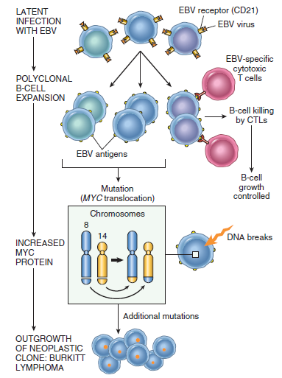Figure 7.43 Pathogenèse du lymphome de Burkitt induit par le virus d'Epstein-Barr (EBV). CTL, lymphocytes T cytotoxiques.

Ces cellules persistent indéfiniment, même face à une immunité normale. Des cellules lymphomateuses ne peuvent émerger de cette population qu'en cas d'acquisition de mutations spécifiques, en particulier de translocations impliquant l'oncogène MYC, car presque toutes les tumeurs endémiques et sporadiques présentent la t(8;14) ou d'autres translocations dérégulant MYC. Ainsi, bien que les lymphomes de Burkitt sporadiques soient déclenchés par des mécanismes autres que l'EBV, ils semblent se développer par des voies oncogènes similaires.
En résumé, dans le lymphome de Burkitt, il semble que l'EBV ne soit pas directement oncogène mais que, en agissant comme un mitogène polyclonal des cellules B, il prépare le terrain pour l'acquisition de la translocation (8;14) et d'autres mutations qui produisent finalement un cancer à part entière. Chez la plupart des personnes, l'infection à EBV est facilement maîtrisée par des réponses immunitaires efficaces, et la lymphomagenèse est rare. En revanche, dans les régions où le lymphome de Burkitt est endémique, des cofacteurs tels que le paludisme chronique peuvent favoriser l'acquisition d'événements génétiques supplémentaires (par exemple, la t(8;14)) conduisant à la transformation.
Le rôle joué par l'EBV est plus direct dans les lymphomes à cellules B survenant chez les patients immunodéprimés. Certaines personnes atteintes du SIDA ou recevant un traitement immunosuppresseur pour prévenir le rejet d'une allogreffe développent des tumeurs à cellules B EBV-positives, souvent en localisations multiples et dans des tissus extraganglionnaires tels que l'intestin ou le système nerveux central. Ces proliférations sont polyclonales au début, mais peuvent évoluer vers des néoplasmes monoclonaux. Contrairement au lymphome de Burkitt, les tumeurs chez les patients immunodéprimés expriment habituellement LMP-1 et EBNA2, qui sont antigéniques et seraient normalement reconnues par les lymphocytes T cytotoxiques. De même, contrairement au lymphome de Burkitt, les tumeurs à cellules B chez les personnes immunosupprimées ne présentent habituellement pas de translocations de MYC. Ces proliférations potentiellement létales peuvent être atténuées si l'immunité des lymphocytes T peut être rétablie, comme cela

peut se produire lors du retrait des médicaments immunosuppresseurs chez les receveurs de greffe.
Le carcinome du nasopharynx est également fortement associé à l'EBV. Cette tumeur est endémique dans le sud de la Chine, dans certaines parties de l'Afrique et dans la population inuite de l'Arctique. Contrairement au lymphome de Burkitt, tous les carcinomes du nasopharynx obtenus dans toutes les régions du monde contiennent l'EBV, et les titres d'anticorps dirigés contre les antigènes de la capside virale sont uniformément élevés chez les patients atteints. La structure du génome viral est identique (clonale) au sein des tumeurs individuelles, ce qui indique que l'infection à EBV a eu lieu avant le développement de la tumeur. Ainsi, l'EBV joue un rôle central dans la genèse du carcinome du nasopharynx, mais (comme pour le lymphome de Burkitt) sa distribution géographique restreinte indique que des cofacteurs génétiques ou environnementaux contribuent également à son développement. Contrairement au lymphome de Burkitt, LMP-1 est exprimé dans les cellules du carcinome du nasopharynx et (comme dans les cellules B) active la voie NF-κB, qui régule l'expression de facteurs tels que VEGF, FGF-2, MMP-9 et COX-2, susceptibles de contribuer
à l'oncogenèse. Les carcinomes du nasopharynx contiennent habituellement des infiltrats proéminents composés de lymphocytes T, qui pourraient répondre à des antigènes viraux tels que LMP-1, mais cette réponse est inefficace, ce qui suggère que des mécanismes d'échappement immunitaire sont probablement importants dans ce cancer. Conformément à cette idée, les cellules du carcinome du nasopharynx expriment souvent la molécule du point de contrôle immunitaire PD-L1 et répondent aux inhibiteurs de PD-L1. Fait intéressant, des carcinomes EBV-positifs semblables au carcinome du nasopharynx surviennent occasionnellement dans d'autres sites, tels que l'estomac et le thymus. La relation entre l'EBV et la pathogenèse du lymphome de Hodgkin, une autre tumeur associée à l'EBV, est abordée au chapitre 13.

Les virus des hépatites B et C. À l'échelle mondiale, 70 à 85 % des carcinomes hépatocellulaires sont associés à une infection par le VHB ou le VHC. Le VHB est endémique dans les pays d'Extrême-Orient et d'Afrique ; en conséquence, ces régions présentent la plus forte incidence de carcinome hépatocellulaire. Malgré des preuves convaincantes incriminant le VHB et le VHC, le mode d'action de ces virus dans la tumorigenèse hépatique n'est pas entièrement élucidé. Aucun oncogène n'a encore été identifié dans les génomes du VHB ou du VHC et, bien que l'ADN du VHB soit intégré dans le génome humain, il n'existe pas de modèle cohérent d'intégration dans les cellules hépatiques. En effet, bien que les effets oncogènes du VHB et du VHC soient multifactoriels, l'effet dominant semble être immunologique
l'inflammation chronique et la mort des hépatocytes qu'il médie, ce qui entraîne une prolifération des hépatocytes pendant la régénération et, avec le temps, une atteinte génomique.
Comme pour toute cause de lésion hépatocellulaire, l'infection virale chronique entraîne une prolifération compensatoire des hépatocytes. Ce processus régénératif est favorisé et stimulé par une multitude de facteurs de croissance, cytokines, chimiokines et autres substances bioactives. Ceux-ci sont produits par les cellules immunitaires activées et favorisent la survie cellulaire, le remodelage tissulaire et l'angiogenèse (chapitre 3). Les cellules immunitaires activées produisent également d'autres médiateurs, tels que les espèces réactives de l'oxygène, qui sont génotoxiques et mutagènes.

Une étape moléculaire clé pourrait être l'activation de la voie NF-κB, qui bloque l'apoptose, permettant aux hépatocytes en division de supporter un stress génotoxique et d'accumuler des mutations. Bien que cela semble être un mécanisme dominant dans la pathogenèse du carcinome hépatocellulaire induit par le virus, le génome du VHB contient également des gènes pouvant favoriser directement le développement du cancer. Par exemple, un gène du VHB connu sous le nom de HBx peut activer une variété de facteurs de transcription et plusieurs voies de transduction du signal. De plus, l'intégration virale peut provoquer des modifications structurelles des chromosomes qui dérégulent les oncogènes et les gènes suppresseurs de tumeurs. Bien qu'il ne s'agisse pas d'un virus à ADN, le VHC est également étroitement lié à la pathogenèse du cancer du foie. Les mécanismes moléculaires utilisés par le VHC sont moins bien définis que ceux du VHB. Outre les lésions chroniques des cellules hépatiques et la régénération compensatoire, des composants du génome du VHC, tels que la protéine centrale (core) du VHC, pourraient avoir un effet direct sur la tumorigenèse, possiblement en activant une variété de voies de transduction du signal favorisant la croissance. Helicobacter pylori. Initialement incriminée comme cause des ulcères peptiques, H. pylori a désormais acquis la distinction douteuse d'être la première bactérie classée comme cancérogène. En effet, l'infection à H. pylori est impliquée dans la genèse des adénocarcinomes gastriques et des lymphomes gastriques. Le scénario proposé pour le développement de l'adénocarcinome gastrique dans le contexte d'une infection à H. pylori est similaire à celui du cancer du foie induit par le VHB et le VHC, car il implique une prolifération accrue des cellules épithéliales dans un contexte d'inflammation chronique. Comme pour l'hépatite virale, le milieu inflammatoire contient de nombreux agents génotoxiques, tels que les espèces réactives de l'oxygène. Le génome de H. pylori contient également des gènes directement impliqués dans l'oncogenèse. Il a été démontré que les souches associées à l'adénocarcinome gastrique contiennent une « île de pathogénicité » comportant le gène CagA (cytotoxin-associated A). Bien que H. pylori soit non invasif, CagA pénètre dans les cellules épithéliales gastriques, où elle exerce une variété d'effets, notamment l'initiation d'une cascade de signalisation qui imite la stimulation non régulée des facteurs de croissance. L'infection entraîne initialement l'apparition d'une gastrite chronique, suivie d'une atrophie gastrique, d'une métaplasie intestinale des cellules de la muqueuse, d'une dysplasie et d'un cancer. Cette séquence prend des décennies pour se compléter et ne survient que chez 3 % des patients infectés. H. pylori est spécifiquement associé au développement des lymphomes gastriques d'origine B (également abordés aux chapitres 13 et 17). Leur pathogenèse moléculaire est incomplètement comprise, mais semble impliquer des facteurs de H. pylori spécifiques à la souche, ainsi que des facteurs génétiques de l'hôte, tels que des polymorphismes dans les promoteurs de cytokines inflammatoires, comme l'IL-1β et le TNF. On pense que l'infection à H. pylori conduit à l'apparition de lymphocytes T réactifs à H. pylori, qui à leur tour stimulent une prolifération des cellules B polyclonale. Dans les infections chroniques, des mutations actuellement inconnues peuvent être acquises, conférant à des cellules individuelles un avantage de croissance. Ces cellules se développent en un MALTome monoclonal qui reste néanmoins dépendant de la stimulation par les cellules T des voies des cellules B activant le facteur de transcription NF-κB. À ce stade, l'éradication de H. pylori par antibiothérapie « guérit » le lymphome en éliminant le stimulus antigénique pour les cellules T. Cependant, à des stades ultérieurs, des mutations supplémentaires peuvent être acquises, entraînant une activation constitutive de NF-κB. À ce moment, le MALTome ne nécessite plus le stimulus antigénique de la bactérie pour sa croissance et sa survie, et développe la capacité de se propager au-delà de l'estomac vers d'autres tissus.

ASPECTS CLINIQUES DE LA NÉOPLASIE
Manifestations cliniques

bénigne, peut causer une morbidité et une mortalité.
HTLV-1 : un rétrovirus endémique au Japon, dans les Caraïbes et dans certaines régions d'Amérique du Sud et d'Afrique, qui provoque la leucémie/lymphome à cellules T de l'adulte.
- HTLV- code deux protéines virales, Tax et HBX, dont on soupçonne qu'elles contribuent à la leucémogenèse par des mécanismes incertains.
- Après une longue période de latence (des dizaines d'années), une faible proportion des personnes infectées par HTLV développe une leucémie/lymphome à cellules T de l'adulte, une tumeur CD4+ dérivant d'une cellule infectée par HTLV-1, probablement en raison de l'acquisition de mutations supplémentaires dans le génome de la cellule hôte.
HPV : une cause importante des verrues bénignes, du cancer du col de l'utérus et du cancer oropharyngé.
- >Les types oncogènes de HPV codent les oncoprotéines virales E% et E7, qui se lient respectivement à p53 et à Rb avec une affinité élevée et neutralisent leur fonction.
- Le développement du cancer est associé à l'intégration du HPV dans le génome de l'hôte et aux mutations supplémentaires nécessaires à l'acquisition des caractéristiques du cancer.
- Le cancer lié au HPV peut être prévenu par la vaccination contre le cancer à risque élevé
Types de HPV.
EBV : herpèsvirus omniprésent impliqué dans la pathogenèse du lymphome de Burkitt, des lymphomes à cellules B chez les patients présentant une immunosuppression des cellules T (infection par le VIH, transplantés) et de plusieurs autres types de cancer.
- Le génome de l'EBV héberge plusieurs gènes codant des protéines qui déclenchent les voies de signalisation des cellules B ; de façon concertée, ces signaux sont de puissants inducteurs de la croissance et de la transformation des cellules B.
- En l'absence d'immunité des cellules T, les cellules B infectées par l'EBV peuvent rapid
"Croître" comme des tumeurs agressives à cellules B.
- En présence d'une immunité normale des cellules T, une faible proportion des patients infectés développe des tumeurs à cellules B EBV-positives (lymphome de Burkitt, lymphome de Hodgkin) ou des carcinomes (par exemple, carcinome du nasopharynx).
VHB et VHC : responsables de 70 % à 85 % des carcinomes hépatocellulaires à l'échelle mondiale.
- >les effets oncogènes sont multifactoriels ; l'effet dominant semble être l'inflammation chronique à médiation immunologique, les lésions hépatocellulaires et la prolifération hépatocytaire réparatrice.
- La protéine HBx du VHB et la protéine de core du VHC peuvent activer des voies de transduction du signal qui peuvent également contribuer à la carcinogenèse.
H. pylori : impliquée dans l'adénocarcinome gastrique et le MALTome.
- La pathogenèse des cancers gastriques induits par H. pylori est multifactorielle, incluant l'inflammation chronique et la prolifération des cellules gastriques réparatrices.
- Les gènes de pathogénicité de H. pylori, tels que CagA, peuvent contribuer, également en stimulant les voies des facteurs de croissance.
- L'infection chronique à H. pylori entraîne des proliférations de cellules B polyclonales qui peuvent donner naissance à un lymphome à cellules B (MALTome) de l'estomac à la suite de l'accumulation de mutations.

Effets locaux et hormonaux

La localisation est un déterminant essentiel des effets cliniques des tumeurs bénignes et malignes. Les tumeurs peuvent affecter les tissus vitaux et altérer leur fonction, provoquer la mort des tissus affectés et constituer un nidus pour les infections. Un petit adénome hypophysaire (1 cm), bien que bénin et éventuellement non fonctionnel, peut comprimer et détruire la glande normale environnante et entraîner ainsi un hypopituitarisme sévère. Les cancers qui apparaissent à l'intérieur d'une glande endocrine ou qui y métastasent peuvent provoquer une insuffisance endocrinienne par destruction de la glande. Les néoplasmes de l'intestin, tant bénins que malins, peuvent provoquer une obstruction à mesure qu'ils s'étendent. Rarement, le mouvement péristaltique télescope le néoplasme et son segment atteint dans le segment d'aval, produisant une invagination obstructive (chapitre 17). Les symptômes produits par un cancer en raison de sa position peuvent (ironiquement) sauver la vie ; par exemple, les rares survivants du cancer du pancréas sont ceux dont les tumeurs obstruent « fortuitement » les voies biliaires dès le début de leur évolution, entraînant l'apparition d'un ictère et d'autres symptômes à un stade de la maladie où la guérison chirurgicale est possible.
Les néoplasmes bénins et malins qui apparaissent dans les glandes endocrines peuvent causer des problèmes cliniques par la production d'hormones. Une telle activité fonctionnelle est plus caractéristique des tumeurs bénignes que des tumeurs malignes, qui sont plutôt faiblement différenciées et non fonctionnelles. Un adénome bénin des cellules bêta des îlots pancréatiques de moins de 1 cm de diamètre peut produire suffisamment d'insuline pour provoquer une hypoglycémie fatale. De plus, les tumeurs non endocrines peuvent élaborer des hormones ou des produits apparentés aux hormones et donner naissance à des syndromes paranéoplasiques (abordés plus loin). La croissance érosive et destructrice des cancers ou la pression expansive d'une tumeur bénigne sur toute surface naturelle, telle que la peau ou la muqueuse intestinale, peut provoquer des ulcérations, des infections secondaires et des saignements. Le méléna (sang dans les selles) et l'hématurie, par exemple, sont caractéristiques des néoplasmes intestinaux et du tractus urinaire.
Cachexie du cancer
La cachexie cancéreuse est un état hypercatabolique défini par une perte de masse musculaire (avec ou sans perte de graisse) qui ne peut être expliquée par une diminution des apports alimentaires. Elle survient chez environ 50 % des patients atteints de cancer, le plus souvent chez les personnes avec des cancers gastro-intestinaux, pancréatiques et pulmonaires avancés, et elle est responsable d'environ 30 % des décès dus au cancer. C'est une affection extrêmement débilitante caractérisée par une perte de poids extrême, une fatigue, une atrophie musculaire, une anémie, une anorexie et des œdèmes. La mortalité résulte généralement de l'atrophie du diaphragme et d'autres muscles respiratoires. Les causes exactes de la cachexie cancéreuse ne sont pas connues, mais les médiateurs inflammatoires, en particulier le TNF, l'IL-1 et l'IL-6, semblent jouer un rôle important. L'administration de l'une quelconque de ces cytokines à des souris induit une cachexie, tandis que les souris porteuses de tumeurs sont protégées de la cachexie par le knock-out du récepteur du TNF.

Ces observations sont étayées par des études cliniques montrant que la cachexie chez les patients atteints de cancer est associée à des taux plus élevés de cytokines inflammatoires. Il existe des données suggérant que la perte musculaire se produit par un effet direct des cytokines inflammatoires sur les cellules musculaires squelettiques. Plus précisément, il semble que les cytokines augmentent la dégradation des principales protéines structurales du muscle squelettique, telles que la chaîne lourde de myosine, par des voies de signalisation conduisant à l'ubiquitination des protéines cibles, suivie d'une protéolyse par l'intermédiaire du protéasome. Il convient également de noter que des états cachectiques similaires peuvent être observés chez des patients sans cancer, tels que ceux présentant des infections chroniques disséminées et le SIDA, probablement au moins en partie en raison des effets des cytokines inflammatoires.
Cependant, il faut également reconnaître que les thérapies dirigées contre des cytokines individuelles (par exemple, le TNF) chez les patients atteints de cancer n'ont pas été efficaces pour inverser la cachexie, ce qui suggère qu'une multitude de cytokines inflammatoires, ou bien des facteurs entièrement différents, sont également impliqués dans sa pathogenèse. Conformément à cette dernière possibilité, alors que la perte musculaire est la caractéristique principale de la cachexie cancéreuse, de nombreux patients perdent également leurs réserves de graisse. Un facteur pouvant contribuer à la perte de graisse est une protéine appelée facteur de mobilisation des lipides, qui a été détectée dans le sérum et l'urine des patients atteints de cancer à un stade avancé et qui semble sensibiliser les adipocytes aux stimuli lipolytiques. D'autres mécanismes sous-jacents à la cachexie cancéreuse seront probablement découverts.

Syndromes paranéoplasiques
Certaines personnes atteintes de cancer développent des signes et des symptômes qui ne peuvent pas être facilement expliqués par la distribution anatomique de la tumeur ou par l'élaboration d'hormones propres au tissu dont la tumeur est issue ; ceux-ci sont connus sous le nom de syndromes paranéoplasiques. Ils surviennent chez environ 10 % des personnes atteintes de cancer. Il est important de reconnaître les syndromes paranéoplasiques pour plusieurs raisons :
- Elles peuvent être la manifestation la plus précoce d'une occulte
néoplasie.
- Chez les patients atteints, ils peuvent causer des problèmes cliniques importants et peuvent même être mortels.
- Elles peuvent imiter la maladie métastatique et, par conséquent, peuvent con- trouver un traitement.
Dans le tableau 7.11 est présentée une classification des syndromes paranéoplasiques et de leurs origines présumées. Quelques commentaires suivent concernant certains des syndromes les plus fréquents et les plus intéressants.
Les endocrinopathies sont des syndromes paranéoplasiques fréquemment rencontrés. Par définition, les cancers responsables ne sont pas d'origine endocrinienne, et l'activité sécrétoire de ces tumeurs est appelée production hormonale ectopique. Le syndrome de Cushing est l'endocrinopathie la plus fréquente. Environ 50 % des personnes atteintes ont un carcinome pulmonaire, principalement du type à petites cellules. Celui-ci est causé par la production excessive de corticotropine (hormone corticotrope [ACTH]) ou de peptides apparentés à la corticotropine. Le précurseur de la corticotropine est une grosse molécule connue sous le nom de pro-opiomélanocortine. Les patients atteints de cancer pulmonaire avec syndrome de Cushing ont des taux sériques élevés à la fois de pro-opiomélanocortine et de corticotropine. La première ne se retrouve pas dans le sérum des patients présentant un excès de corticotropine produite par l'hypophyse.

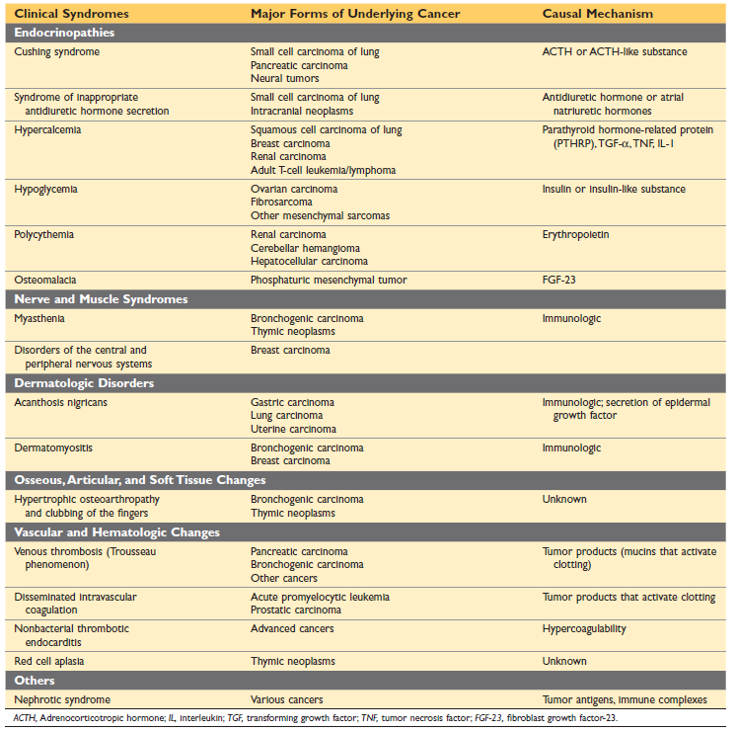

L'hypercalcémie est probablement le syndrome paranéoplasique le plus fréquent ; en fait, l'hypercalcémie symptomatique est plus souvent liée au cancer qu'à l'hyperparathyroïdie. Deux processus généraux sont impliqués dans l'hypercalcémie associée au cancer : (1) l'ostéolyse induite par le cancer, qu'elle soit primitive dans l'os, comme le myélome multiple, ou métastatique à l'os à partir de toute lésion primitive, et (2) la production de substances humorales calcémiantes par les néoplasmes extra-osseux. Seul le second mécanisme est considéré comme paranéoplasique. Le facteur humoral le plus fréquemment associé à l'hypercalcémie paranéoplasique est la protéine apparentée à l'hormone parathyroïdienne (PTHRP). Comme son nom le suggère, la PTHRP présente une homologie structurale partielle avec l'hormone parathyroïdienne (PTH).

La PTHRP et la PTH se lient au même récepteur couplé à la protéine G, connu sous le nom de récepteur PTH/PTHRP (souvent appelé PTH-R ou PTHRP-R), et partagent certaines activités biologiques, mais pas toutes. Comme la PTH, la PTHRP augmente la résorption osseuse et l'absorption rénale du calcium, tout en inhibant le transport rénal du phosphate, effets qui augmentent le taux de calcium sérique. Contrairement à la PTH, la PTHRP est produite en petites quantités par de nombreux tissus normaux, y compris certains types de cellules épithéliales comme les kératinocytes, ce qui pourrait expliquer l'association relativement fréquente des carcinomes épidermoïdes avec l'hypercalcémie induite par la PTHRP. Outre la PTHRP, plusieurs autres facteurs, comme l'IL-1, le TGF-α, le TNF et la dihydroxyvitamine D, ont été impliqués dans l'hypercalcémie maligne.

